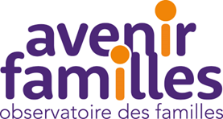

ACTES DES ASSISES DES FAMILLES 2026

La santé mentale dans les familles :
Réseaux personnels et soutien institutionnel

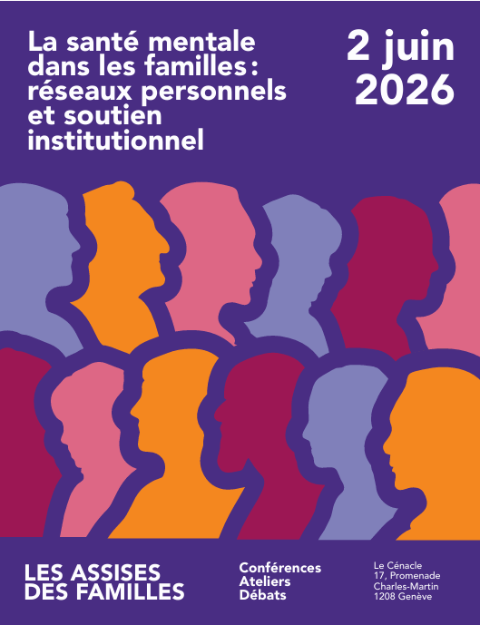




Programme

I. Allocution d’ouverture des Assises des Familles
David Crisafulli, Président d’Avenir Familles……………………...…….........…..2

II. Résumé et Powerpoint de la présentation du bulletin statistiques des familles à Genève
Olga Ganjour, Collaboratrice scientifique, Observatoire des familles, Université de Genève ……………………………………………………………………………4

III. A. Résumé de la présentation « Familles – institutions – santé mentale : quels enjeux ? »……………......................................................................................16

B. Powerpoint de la présentation « Familles – institutions – santé mentale : quels enjeux ? »
Eric Widmer, Professeur, Observatoire des familles,
Université de Genève
Marie-Eve Zufferey, Adjointe scientifique, Observatoire des familles, Université de Genève
…………………………………………………….……………………….………....30

IV. Deux articles reprenant quelques thématiques de la présentation « Collaborer avec les familles face aux troubles psychiques lors de la transition à l’âge adulte : enjeux et pratiques»
Manuel Tettamanti, Université de Lausanne…………………….………………48

V. Powerpoint de la présentation « Mentaliser la santé mentale : lier la confiance épistémique entre individu, groupe et système »
Martin Debbanné, Professeur, Université de Genève…………………….……59

VI. Atelier 1 « Enfants, adolescent.es et dynamiques familiales »
Points forts et conclusions …………………………..…………………………....81

VII. Atelier 2 « Jeunes adultes impactés dans leur santé mentale et dynamiques relationnelles (25-40 ans) »
Points forts et conclusions ………………………………………….....................86

VIII. Atelier 3 « Parents, entre stress professionnel et stress familial »……..……..93

Liste des participants ………………………………………………………………………96

- Allocution d’ouverture des Assises des familles
David Crisafulli, Président d’Avenir Familles
Mesdames et Messieurs,
Chers intervenants et collègues des Universités de Genève et de Lausanne, ainsi que des Hôpitaux universitaires de Genève,
Chers professionnels de la santé, du travail social et du monde associatif,
Chers membres et amis d’Avenir Familles,
Chères Familles,

C’est un immense honneur et un réel plaisir de vous accueillir aujourd’hui, en ce mardi 2 juin 2026, dans le cadre magnifique de l'Hôtel Le Cénacle, pour ouvrir officiellement nos Assises annuelles. Au nom de tout le Comité de l’association d’Avenir Familles, je vous souhaite la plus chaleureuse des bienvenues.

Je tiens à exprimer ma profonde gratitude à l'Université de Genève et en particulier à l’Observatoire des familles, dont la collaboration scientifique et l’engagement à nos côtés sont, cette année encore, le précieux moteur de notre réflexion. Le thème qui nous rassemble aujourd'hui est d'une actualité brûlante : « La santé mentale dans les familles : réseaux personnels et soutien institutionnel ». Aborder la santé mentale sous le prisme de la famille est une nécessité absolue. Trop longtemps, la détresse psychique a été perçue comme une épreuve purement individuelle. Or, la réalité du terrain est tout autre : la santé mentale est systémique. Quand un membre de la famille souffre — qu’il s’agisse d’un enfant, d’un jeune adulte ou d’un parent —, c’est tout l’équilibre familial qui vacille. À Genève, notre mission au sein d'Avenir Familles est de scruter ces réalités quotidiennes et de poser des questions cruciales :

- Comment s'articulent les solidarités privées et l’aide publique ?
- Jusqu'où le réseau personnel peut-il porter la souffrance ?
- Comment mieux intégrer et soutenir les familles sans les surcharger ?

Pour y répondre, notre matinée va donner la parole à la recherche à travers des interventions majeures que je me réjouis de vous présenter :

Tout d'abord, Olga Ganjour posera le cadre en nous présentant les principaux indicateurs démographiques et sociaux des familles à Genève. Puis, le professeur Éric Widmer et Marie-Ève Zufferey exploreront les enjeux fondamentaux aux frontières des familles, des institutions et de la santé mentale. Nous aborderons ensuite une période charnière avec Manuel Tettamanti, qui analysera les pratiques et les défis de la collaboration avec les familles face aux troubles psychiques lors de la transition à l’âge adulte. Enfin, après une courte pause, le professeur Martin Debbané nous invitera à « cartographier la santé mentale » pour lier la confiance entre l’individu, le groupe et le système. Cette matinée se clôturera par une discussion générale avec vous, avant de partager un moment de convivialité autour de notre buffet à midi.

Après ce bon repas et pour ne pas basculer dans un état de digestion fatigante… Nous basculerons dès 13h45 pleinement vers l'action, l'échange d'expériences et le terrain avec nos trois ateliers thématiques :

- L'atelier 1 traitera des enfants, des adolescents et des dynamiques familiales.
- L'atelier 2 se penchera sur les jeunes adultes de 25 à 40 ans impactés dans leur santé mentale et leurs dynamiques relationnelles.
- L'atelier 3 questionnera la réalité des parents, pris entre stress professionnel et stress familial.

Ces ateliers seront l'occasion d'exposer les actions de nos associations et de formuler des propositions concrètes de professionnels, avant notre mise en commun générale à 15h45. Avant de lancer nos travaux, je tiens à ouvrir une parenthèse essentielle, empreinte d’une profonde reconnaissance. Si notre association est aujourd'hui capable de vous réunir si nombreux ici, au Cénacle, c'est parce que ses fondations ont été solidement et passionnément bâties.

Je veux ici rendre un hommage tout particulier à notre présidente sortante, Danielle Jacques Walder. Danielle, durant toutes ces nombreuses années, tu as incarné l’âme, la force et la voix d’Avenir Familles. Ton implication sans faille, ton énergie débordante et ta vision de la politique familiale ont permis à l’association de grandir et de devenir l'acteur incontournable qu'elle est aujourd'hui à Genève. Succéder à une telle présidente est un immense défi, mais c'est surtout un honneur, car tu nous laisses un héritage précieux. Au nom de tout le comité, des membres et de tous ceux que tu as soutenus : un immense merci, Danielle, pour tout ce que tu as accompli.

Chers amis, l’objectif d'Avenir Familles à l'issue de cette journée est clair : ne pas en rester aux constats, mais faire émerger des recommandations pragmatiques. Nous devons briser les tabous qui entourent encore la santé mentale et construire des ponts solides entre le domicile et l'institution. Je remercie chaleureusement nos intervenants, nos partenaires, ainsi que toute l'équipe d'organisation qui a œuvré sans relâche, Danielle, Sylvie, Marie-Eve, Romain, Sylvain, Jean, Olga Je déclare donc officiellement ouvertes ces Assises des Familles 2026 et vous souhaite à toutes et à tous une excellente et riche journée de partages. Merci pour votre attention
II. Résumé et Powerpoint de la présentation du bulletin statistiques des familles à Genève
Olga Ganjour, Collaboratrice scientifique, Université de Genève,
Observatoire des familles

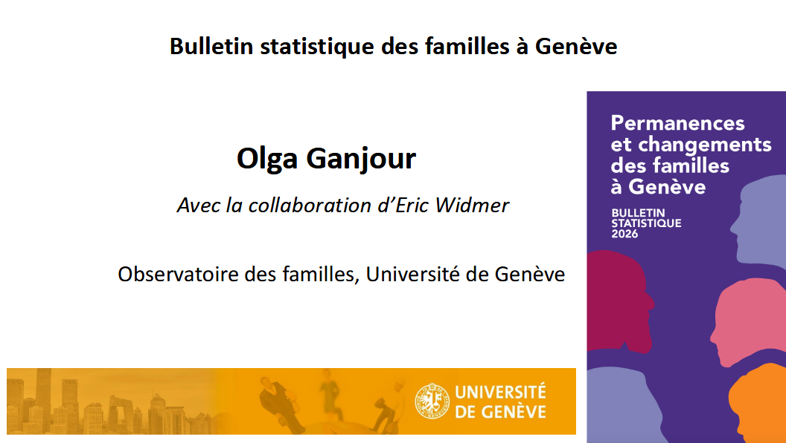

Présentation d’une sélection d’indicateurs statistiques issus des recherches de l’Observatoire des familles sur les thématiques familiales dans le canton de Genève. Ces indicateurs reposent sur une sélection de données provenant de l’Office fédéral et de l’Office cantonal de la statistique, ainsi que sur les propres calculs de l’Observatoire des familles réalisés à partir de bases de données déjà collectées. L’objectif est d’avoir une information statistique sur la situation démographique et sociale à Genève et de comparer l’évolution de ces indicateurs dans le temps entre trois cantons urbains — Genève, Zurich et Bâle-Ville — ainsi qu’avec la moyenne suisse.
Les indicateurs sont issus de la quatrième édition du bulletin des indices statistiques, disponible en ligne sur le site de l’Observatoire des familles de l’Université de Genève.
Taux de mariage

Le taux de mariage, ou indicateur conjoncturel de primo-nuptialité, à Genève, et comparaison à celui d’autres cantons suisses, notamment Zurich et Bâle-Ville, ainsi qu’à la moyenne suisse.

Ces graphiques montrent les taux de primo-nuptialité des hommes et des femmes ainsi que leur évolution dans le temps. La ligne rouge représente le canton de Genève, tandis que la ligne violette correspond à la moyenne suisse.
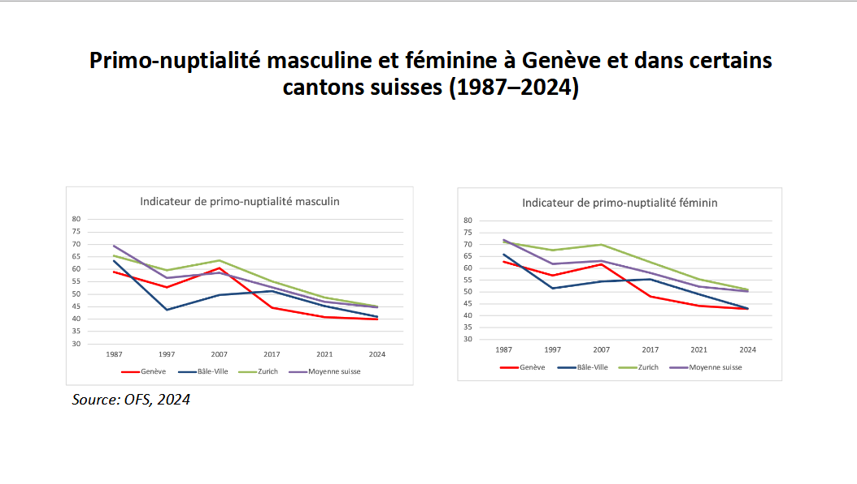

En 2024, le canton de Genève présente des taux de primo-nuptialité inférieurs à la moyenne suisse ainsi qu’à ceux d’autres cantons urbains, tels que Zurich ou Bâle-Ville. Dans le canton de Genève, environ 40 hommes et 45 femmes sur 100 se marient une première fois.

Depuis 2007, le nombre de mariages est en baisse continue à Genève, dans les autres cantons urbains et en Suisse. Ce recul s’explique notamment par un passage à la vie adulte plus tardif, le coût élevé du logement, la mobilité internationale ainsi que par la baisse de popularité du mariage et la diversification des formes de couples telles que le partenariat enregistré et la cohabitation dans l’union libre. Selon la statistique, dans le canton de Genève, la moitié des couples emménage dans un logement commun après deux ans de relation. La plupart des couples vivent ensemble sans forcément se marier. Par exemple, 84 % des couples en cohabitation vivent ensemble après 5 ans de relation (EFG, 2023 ; OFS, 2024). Les femmes se mettent en couple plus rapidement que les hommes : 52.8% des femmes et 31.5% des hommes ont emménagé avec un ou une partenaire avant 25 ans ([EFG, 2023], OFS, 2024).

Taux de divorce
Cette figure présente l’indicateur conjoncturel de divortialité dans le canton de Genève, représenté par la ligne rouge, ainsi que dans les autres cantons urbains et dans la moyenne suisse, représentés en violet.
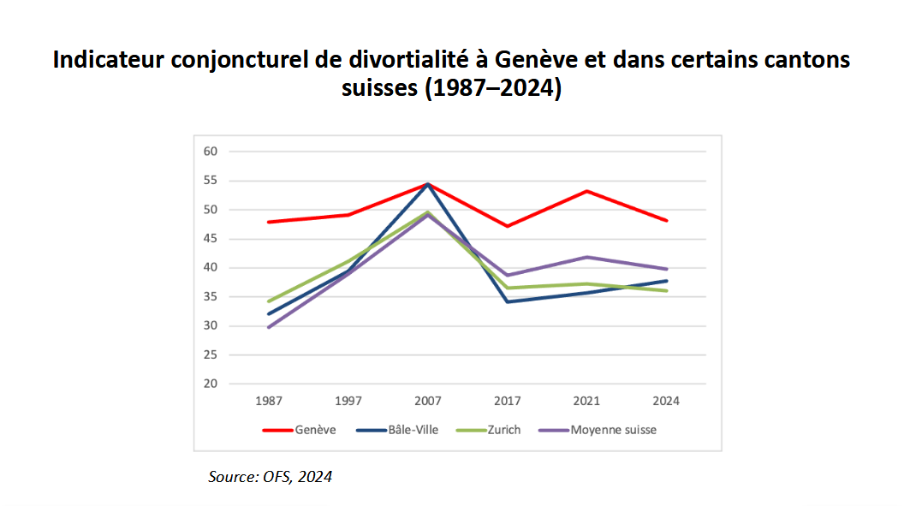

Genève reste, depuis la fin des années 1970, au-dessus de la moyenne suisse, puisqu’environ 5 couples sur 10 divorcent. Après une légère baisse en 2007, l’indicateur conjoncturel de divortialité a légèrement augmenté entre 2017 et 2021, à Genève comme en Suisse. Il atteint environ 53 % à Genève et 42 % en Suisse en 2021, soit environ 4 mariages sur 10 qui se termineraient par un divorce (OFS, 2021).

Depuis 2021, une légère baisse de l’indicateur de divortialité semble se dessiner, y compris dans le canton de Genève. En 2024, c’est toutefois le canton du Valais et non le canton de Genève qui enregistre le taux le plus élevé (51,6 %) (OFS, 2024).

Par ailleurs, les mariages à Genève durent plus longtemps qu'il y a 20 ans : en moyenne 16 ans en Suisse et 15 ans dans le canton de Genève en 2024 (contre environ 13 ans en 2007) (OFS, 2024).

Taux de fécondité

Cette figure montre l’évolution de l’indicateur conjoncturel de fécondité dans le canton de Genève et dans les autres cantons urbains suisses, ainsi que la moyenne suisse.
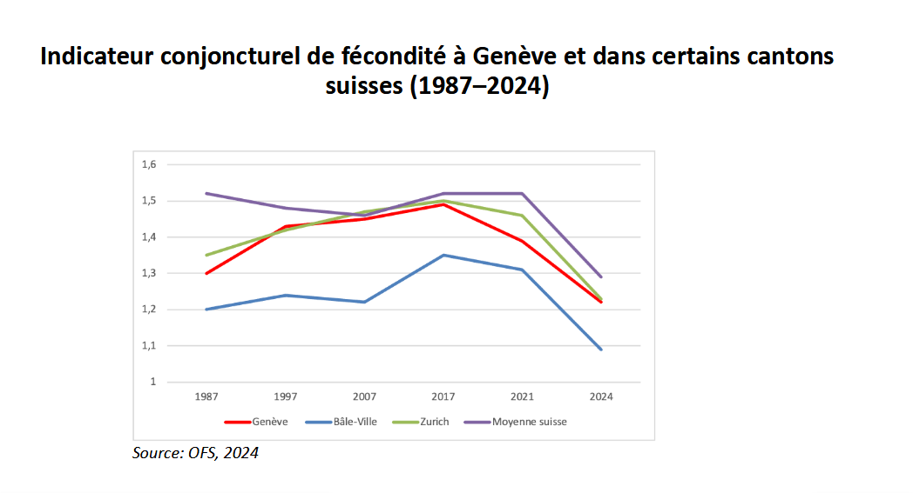

L’indice conjoncturel de fécondité était stable à Genève et Suisse depuis le milieu des années 1970, avec un niveau se situant autour de 1,5 enfant par femme. Une légère hausse a été observée depuis le début des années 2000 à Genève comme en Suisse avec un pic en 2017. Cette légère hausse est attribuable à un meilleur dispositif de conciliation travail-famille dans les villes.

Depuis 2022 la fécondité est de nouveau en recul dans toute la Suisse et cette tendance se poursuit en 2024. En 2024, dans le canton de Genève, l’indicateur conjoncturel de fécondité atteint 1,22 enfant par femme, un niveau inférieur à la moyenne suisse (1,29).

Le canton de Bâle-Ville enregistre cependant un niveau encore plus bas, avec 1,09 enfant par femme, soit le plus faible de Suisse. Les recherches scientifiques confirment également une baisse de la fécondité similaire depuis le milieu des années 2010 dans de nombreux pays à hauts revenus.

Structure des ménages
La diversité des formes de conjugalité et le taux de divortialité stable mais élevé ont entraîné une diversification des formes de ménage à Genève. Même si les couples mariés avec enfants restent la forme de ménage la plus fréquente (36%), près d'un ménage sur cinq (18%) est aujourd'hui un ménage monoparental. Les couples vivant en union libre avec au moins un enfant représentent environ 7 % des ménages. Les couples mariés ou liés par un partenariat enregistré sans enfant représentent près de 12 % des ménages genevois, tandis que les couples cohabitant hors mariage et sans enfant représentent environ 4 %.
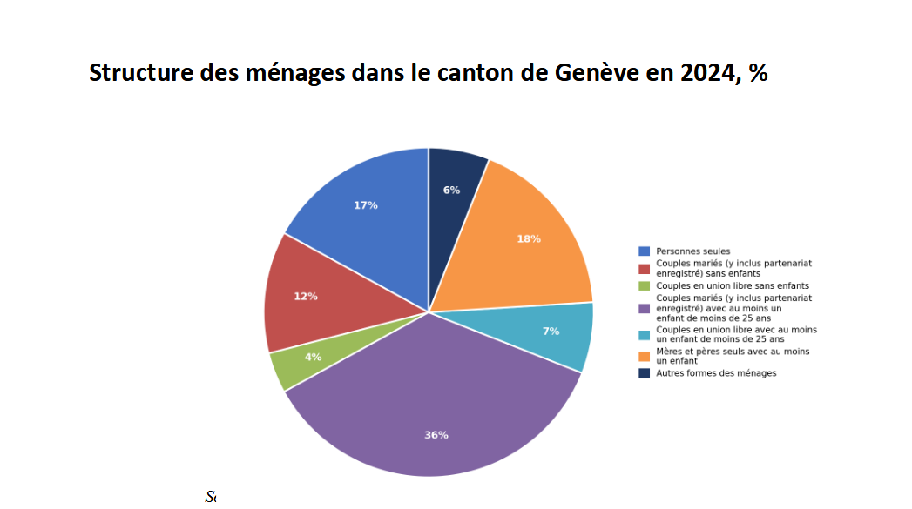

Conciliation travail – famille

Présentation du taux d’activité des hommes et des femmes en âge d’activité (15–64 ans), dans le canton de Genève, ainsi que dans d’autres cantons urbains et en Suisse.
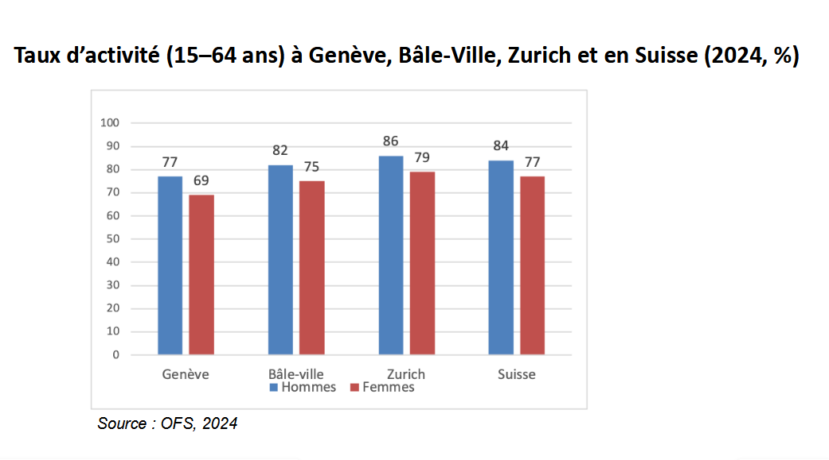

En 2024, le taux d’activité des personnes actives de 15 à 64 ans dans le canton de Genève reste légèrement inférieur à la moyenne suisse ainsi qu’à celle d'autres cantons urbains tels que Zurich et Bâle (OFS, 2024). Cette tendance à un taux d'activité plus faible à Genève qu'ailleurs en Suisse est stable depuis la dernière décennie. Les différences importantes entre femmes et hommes persistent, notamment en matière de temps de travail. C’est en effet la répartition entre temps plein et temps partiel qui rend les inégalités entre les hommes et les femmes encore les plus visibles car la majorité des femmes sont employées à temps partiel.

Répartition de hommes et des femmes selon le temps de travail rémunéré

Cette figure montre la répartition des hommes et des femmes professionnellement actifs selon le temps de travail rémunéré dans le canton de Genève.
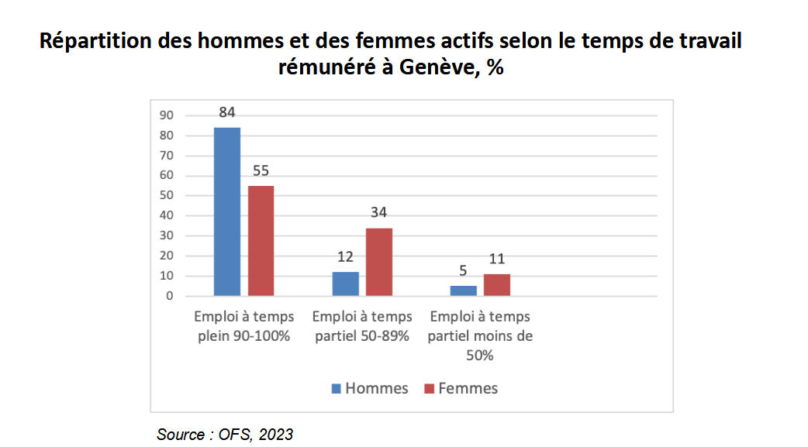

En 2023, 84 % des hommes sont actifs professionnellement à temps plein à Genève, contre seulement 55 % des femmes. À l'inverse, 34 % des femmes et 12 % des hommes occupent un emploi à temps partiel (50-89 %), ainsi que 11 % des femmes et 5 % des hommes travaillent à moins de 50 % (OFS, 2023). Le travail rémunéré à temps partiel est donc un levier important de la conciliation entre vie professionnelle et vie familiale, surtout pour les femmes, et surtout en présence des enfants. Toutefois, à Genève, la proportion de femmes actives professionnellement à moins de 50 % reste inférieure à la moyenne suisse, qui est de 22 %.

Présence des enfants et activité professionnelle

La présence d'enfants a un impact sur l'activité professionnelle des femmes et sur l'organisation du travail au sein des couples.

Ces figures présentent la répartition des couples selon leur situation professionnelle en fonction de la présence d'enfants.

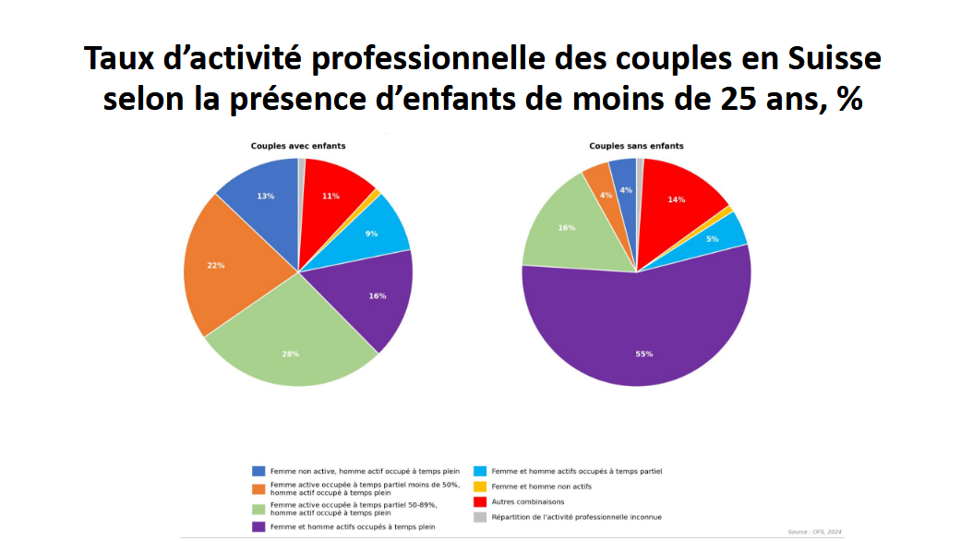

En Suisse, en 2024, 55 % des couples sans enfants sont composés de deux partenaires travaillant tous deux à temps plein, contre seulement 16 % des couples avec enfants. Dans ces derniers, les femmes optent plus souvent pour le temps partiel ou l’arrêt d’activité : 50 % travaillent à temps partiel, contre 20 % parmi les couples sans enfants.

Ces différences sont stables depuis une dizaine d’années, en Suisse comme à Genève.

Extraits des dernières recherches de l’Observatoire des familles

Quelques résultats des recherches réalisées entre 2022 et 2025 par l’Observatoire des familles. Ces résultats reposent sur des calculs propres basés sur des données déjà collectées.

La thématique investiguée entre 2022 et 2025 portait sur le rôle des seniors au sein des familles, en portant une attention particulière à trois aspects : a) les modalités et à la fréquence de la garde des petits-enfants, b) la transmission intergénérationnelle des valeurs et des traditions — notamment dans le contexte migratoire — c) ainsi les situations de déficit de liens sociaux et d’isolement.

Ces thématiques sont très actuelles. Aujourd’hui, les individus vivent plus longtemps et vieillissent souvent en meilleure santé. Les recherches de l’Observatoire des familles ont souhaité comprendre les répercussions de ces tendances sur les relations familiales. La garde des petits-enfants peut parfois entrer en concurrence avec d’autres aspirations, telles que les loisirs, les voyages ou le développement personnel à la retraite.

Quelle place accordent les seniors aux solidarités familiales et quels sont les profils les plus exposés à l’isolement et à la solitude.

Garde grand-parentale des petits-enfants

Ces figures montrent la fréquence et durée de garde des petits-enfants de moins de 13 ans en Suisse par leurs grands-parents.

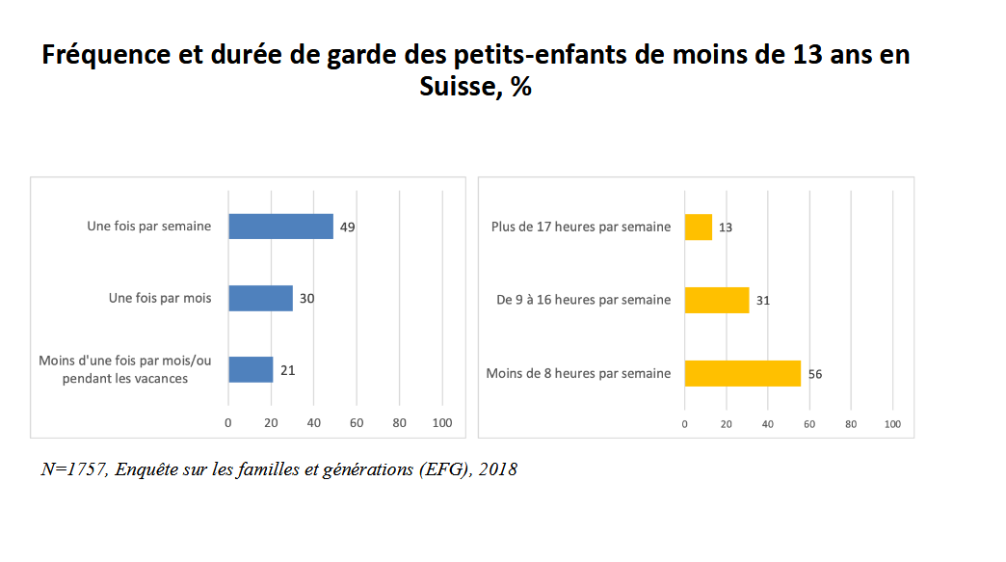

En Suisse, près de la moitié des grands-parents (49 %) gardent au moins un petit-enfant une fois par semaine. Environ un tiers (30 %) le font une fois par mois, et 21 % plus rarement. Concernant la durée de la garde, la plupart y consacre peu de temps : 56 % moins de 8 heures par semaine, 30 % entre 9 et 16 heures, et seulement 13 % plus de 17 heures. Globalement, la garde par les grands-parents reste une activité occasionnelle et de courte durée. La comparaison entre différentes villes suisses montre que la garde grand-parentale est moins exercée à Genève et dans le canton de Vaud qu’à Zürich et à Bâle. Ce résultat peut s'expliquer par l’offre plus fournie de structures d'accueil de la petite enfance dans le canton de Genève. Environ 29% des jeunes enfants du canton de Genève, 26% du canton de Vaud, 21% du canton de Zurich et 16% du canton de Bâle sont accueillis dans des crèches (2015-2017, OFS).

Sentiment de solitude des seniors

Nous avons étudié le sentiment de solitude à travers plusieurs dimensions : le manque de compagnie, le sentiment d'être seul, le sentiment d'isolement et celui d'exclusion.
Nous avons observé que les manifestations de la solitude chez les seniors dépendent de certaines caractéristiques socio-démographiques, notamment du sexe et de l’âge.

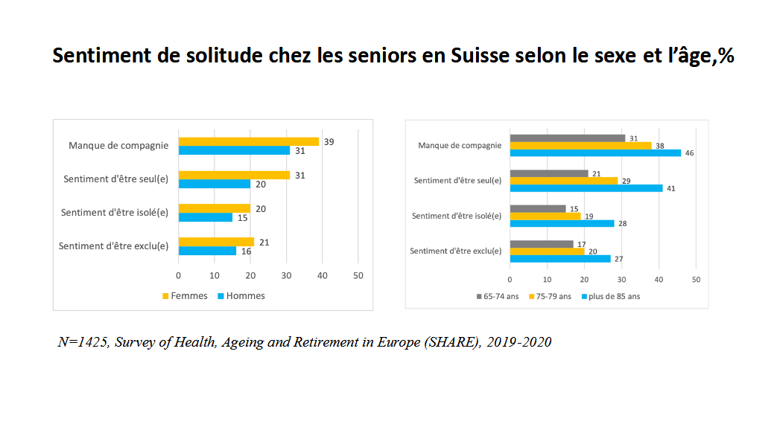
Vous pouvez voir sur ces figures que les femmes sont plus touchées que les hommes de ressentir de la solitude, quelle que soit la dimension considérée. Les personnes les plus âgées, en particulier celles de 85 ans et plus, sont également les plus touchées.
Dans ce groupe, 46 % déclarent un manque de compagnie et 41 % un sentiment de solitude.

Cette augmentation de la solitude avec l’âge peut s’expliquer par le déclin de la santé physique, notamment les limitations motrices et sensorielles (audition, vision), qui peuvent réduire les contacts sociaux, y compris avec la famille.



III. Résumé de la présentation « Familles-institutions-santé mentale : quels enjeux ?»
Eric Widmer, Professeur, Directeur de l’Observatoire des Familles
Marie-Eve Zufferey Bersier, Adjointe scientifique, Observatoire des Familles,
Université de Genève

AXE I :  SANTE MENTALE ET RECOURS AUX SOINS SELON LE PROFIL SOCIO-DÉMOGRAPHIQUE | AXE II :  LIENS FAMILIAUX COMME FACTEURS FAVORISANT OU PEJORANT LE BIEN-ETRE | AXE III :  ARTICULATION ENTRE LIENS FAMILIAUX ET RECOURS AUX SOINS INSTITUTIONNELS
Tous égaux face aux problèmes de santé mentale, ou logiques intersectionnelles? | Ambivalence des liens familiaux? | Comment le soutien familial est-il associé au recours au traitement ?
Réserves et vulnérabilités socio-démographiques comme facteurs associés aux troubles mentaux et au recours au traitement. Cadre Conceptuel NCCR LIVES | Stresseurs sociologiques multiples: événements non-normatifs, précarités, surcharge  Pearlin (1989), ambivalence sociologique (Connidis & McMullin, 2002) | Complémentarité vs substitution vs non-collaboration et tentions  Encouragement mutuel, la substitution, la responsabilité mixte ou complémentarité (Daatland & Lowenstein, 2005)

Le premier axe porte sur le profil socio-démographique des personnes touchées par des troubles mentaux ainsi que sur le profil des personnes ayant recours aux soins. Il s’articule autour de la question suivante : sommes-nous tous égaux face aux problèmes de santé mentale ou observe-t-on des logiques intersectionnelles ?

Cet axe repose sur l’idée que les troubles mentaux et le recours aux soins peuvent être influencés par des facteurs socio-démographiques renvoyant aux concepts de réserves et de vulnérabilités socio-démographiques, développés dans le cadre des recherches menées au sein du NCCR LIVES (Cullati et al., 2018 ; Spini et al. 2017).

Plus précisément, les travaux de Cullati montrent que certaines caractéristiques socio-démographiques durant l’enfance peuvent favoriser l’apparition de troubles psychiques à l’âge adulte. Ces recherches mettent en évidence l’importance des inégalités sociales et des parcours de vie dans la compréhension des vulnérabilités en matière de santé mentale. En outre, les vulnérabilités ne doivent pas être considérées comme des états figés, mais comme des processus dynamiques dans lesquels interagissent les stresseurs, les ressources et les contextes sociaux (Spini et al. 2017).
Le deuxième axe porte sur liens familiaux comme facteurs favorisant ou péjorant le bien-être mental.

Les ressources sociales telles que le soutien social ont un effet significatif sur la mortalité et l'espérance de vie, ainsi que sur le risque de maladie psychique, les chances de guérison et la durée de la guérison (Bachmann, 2014). Les études montrent que le climat émotionnel familial constitue un facteur de protection face aux symptômes psychiques (Butzlaff & Hooley, 1998). Les rapports de l’Obsan (Schuler et al., 2020, 2024) ont relevé que le soutien social fort, et notamment le soutien familial est un protecteur contre la détresse psychologique ainsi que contre les symptômes dépressifs et la dépression. L’étude de Pharoah et al. (2010) a montré que le soutien familial joue un rôle essentiel dans l'amélioration des résultats pour les personnes atteintes de schizophrénie. Cependant, l’ambivalence des liens familiaux (Connidis & McMullin, 2002), à la fois sources de soutien et de conflits, peut contribuer à renforcer les troubles mentaux. Par ailleurs, les difficultés rencontrées par les individus et leurs proches ne prennent généralement pas la forme de stresseurs isolés, mais plutôt de constellations de stresseurs associant problèmes durables, tensions relationnelles et charges secondaires. Dans cette perspective, les troubles psychiques affectent non seulement les personnes concernées, mais aussi leur entourage et les relations dans lesquelles ils s’inscrivent (Pearlin, 1989). Donc, notre objectif est de comprendre l’impact des liens familiaux sur la santé mentale.

Enfin, le troisième axe porte sur l’articulation entre les liens familiaux et le recours aux soins institutionnels. Il s’appuie sur le cadre théorique décrivant les relations entre l’État et la famille en matière de soutien aux individus, qui distingue trois mécanismes : l’encouragement mutuel, la substitution et la responsabilité mixte ou complémentarité (Daatland & Lowenstein, 2005).

Dans le cadre de cet axe, nous cherchons notamment à comprendre si le soutien familial — et plus particulièrement certains types de soutien, comme le soutien pratique ou émotionnel — favorise le recours au traitement en cas de troubles mentaux.

Questions de recherche:

- Quel est le profil socio-démographique des personnes touchées par des troubles mentaux ?
- Quel est le profil socio-démographique des personnes ayant recours à un traitement ?
- Comment le soutien familial est-il associé aux troubles mentaux et au recours aux soins?
- Comment les professionnel·les du travail social prennent-ils en compte la famille et les liens familiaux dans leurs pratiques professionnelles ?

DONNÉES QUANTITATIVES

Enquête suisse sur la santé, 2022

L'enquête suisse sur la santé fait partie intégrante du programme statistique pluriannuel de la Confédération et se déroule tous les cinq ans depuis 1992. La septième enquête s'est déroulée durant toute l’année 2022. La récolte des données se fait, d'une part, par interview téléphonique et, d'autre part, par un questionnaire écrit (en allemand, français ou italien). Sont interrogées les personnes de 15 ans et plus vivant en Suisse dans un ménage privé. Les informations recueillies concernent l'état de santé et les comportements influant sur la santé.

- Enquête: 7ème édition du programme fédéral pluriannuel qui se déroule tous les cinq ans depuis 1992.
- Réalisation: Office fédéral de statistique
- Procédure: La collecte des données se fait, d'une part, par interview téléphonique et, d'autre part, par un questionnaire écrit (en allemand, français ou italien).
- Objectif: Concerne l'état de santé et les comportements influant sur la santé.
- Participant.es : 19 137 individus âgés de 15 ans et plus vivant en Suisse dans un ménage privé.

Le profil sociodémographique des personnes touchées par la dépression

- Le genre : La dépression touche davantage les femmes que les hommes.
- L’âge : La dépression touche davantage les personnes en âge d’activité, tandis qu’elle est moins fréquemment déclarée chez les jeunes de 16 à 24 ans ainsi que chez les personnes les plus âgées.
- La formation : La dépression concerne plus fréquemment les personnes disposant d’un faible capital socio-économique, notamment celles ayant un niveau de formation obligatoire ou secondaire général.
- L’état civil : Par ailleurs, les personnes célibataires et divorcées sont davantage concernées par la dépression que les personnes mariées.
- Avoir des enfant(s) : Les individus sans enfants déclarent plus fréquemment un état dépressif que ceux ayant des enfants.
- La situation financière : De même, les personnes en situation financière difficile présentent plus souvent des symptômes de dépression que celles bénéficiant d’une situation financière aisée.
- Le statut du logement : Les locataires sont davantage touchés par la dépression que les propriétaires.

Le profil sociodémographique des personnes touchées par les troubles anxieux

- Le genre : Les femmes sont davantage touchées par les troubles anxieux que les hommes.
- L’âge : Les troubles anxieux touchent davantage les personnes en âge d’activité, tandis qu’ils sont moins fréquemment déclarés chez les jeunes de 16 à 24 ans et les personnes les plus âgées.
- La formation : les troubles anxieux touchent plus fréquemment les personnes disposant d’un faible capital socio-économique, notamment celles ayant un niveau de formation obligatoire ou secondaire général.
- L’état civil : les personnes célibataires et divorcées sont davantage concernées par les troubles anxieux que les personnes mariées.
- Avoir des enfant(s) : Les individus sans enfants déclarent plus fréquemment le fait d’avoir des troubles anxieux que ceux ayant des enfants.
- La situation financière : De même, les personnes en situation financière difficile présentent plus souvent des troubles anxieux que celles bénéficiant d’une situation financière aisée.
- La région de résidence : les résidents de Suisse romande et de Suisse italienne sont plus touchés par les troubles anxieux que les résidents de Suisse alémanique.

Les facteurs associés aux troubles mentaux

Les facteurs qui sont associés aux troubles mentaux sont :
- Le genre : femmes
- L’âge : 35-44 ans
- Le niveau d’éducation : scolarité obligatoire ou formation générale
- L’état civil : divorcé·e ou séparé·e
- Sans enfant(s)
- La situation financière : difficile
- Le statut du logement : locataire
- La région : Suisse romande et Suisse italienne

De manière générale, nos résultats confirment l’effet des caractéristiques socio-démographiques sur la présence de la dépression et des symptômes d’anxiété. Nous observons que les personnes disposant de moins de ressources socio-économiques et sociales sont davantage touchées par les troubles mentaux, illustrant ainsi un phénomène de cumul des vulnérabilités.

Le recours au traitement des personnes touchées par des troubles mentaux (%)

Les personnes touchées par des troubles mentaux ne recourent pas toutes de la même manière aux traitements. Le recours aux soins est plus fréquent chez les personnes souffrant d’une dépression diagnostiquée par un médecin, avec environ 70 % d’entre elles suivant un traitement. Les personnes atteintes de dépression ou de troubles anxieux diagnostiqués par un médecin recourent à un traitement dans environ un cas sur deux, tandis que celles présentant des symptômes dépressifs ou anxieux modérés n’y ont recours que dans environ 30 % des cas.

Le non-recours au traitement en cas de dépression :

- L’âge : Les jeunes âgés de 16 à 24 ans, ainsi que les personnes de 55–64 ans, 65–74 ans et de 75 ans et plus, recourent moins souvent aux soins.
- La nationalité étrangère : Un non-recours au traitement est observé chez les personnes de nationalité étrangère.
- La localité : Un non-recours au traitement est observé chez les personnes qui résident en milieu rural.

Le recours :

- L’état civil : Les personnes divorcées accèdent plus fréquemment au traitement que les personnes mariées.

Le non-recours au traitement en cas des troubles anxieux :

- L’âge : Les jeunes âgés de 16 à 24 ans, ainsi que les personnes de 55–64 ans, 65–74 ans et de 75 ans et plus, recourent moins souvent aux soins.
- La nationalité étrangère : Un non-recours au traitement est observé chez les personnes de nationalité étrangère.
- La localité : Un non-recours au traitement est davantage observé chez les habitants de la Suisse romande.

Le recours :

- L’état civil : Les personnes divorcées accèdent plus fréquemment au traitement que les personnes mariées.

Les facteurs associés au non-recours au traitement des troubles mentaux

- L’âge : jeunes (16–24 ans), 45–54 ans, 65-74 ans
- La nationalité étrangère
- Résident·es en milieu rural
- Résident·es de Suisse romande

De manière générale, nos résultats confirment l’effet des caractéristiques socio-démographiques sur le recours au traitement en cas de troubles mentaux. Ils rejoignent également les travaux de l’Obsan, qui mettent en évidence des inégalités sociales, territoriales et démographiques dans l’accès aux soins psychiques en Suisse, notamment selon l’âge, la nationalité, le genre et la région de résidence. Selon Obsan, les femmes recourent plus souvent aux traitements que les hommes, tandis que certains groupes restent davantage exposés au non-recours aux soins, notamment les personnes de nationalité étrangère, les populations vivant dans des régions périphériques ou rurales ainsi que certains groupes d’âge.

Le soutien émotionnel familial selon la présence d’une dépression

Dans le cadre du deuxième d’axe de notre recherche, les résultats issus des analyses quantitatives montrent que les personnes touchées par des troubles mentaux bénéficient davantage de soutien familial que les personnes non concernées par ces troubles. Plus particulièrement, une association positive significative a été observée entre les principaux types de soutien familial — soutien émotionnel, soutien organisationnel, aide au transport, aide dans les tâches ménagères et autres formes de soutien — et le fait d’être atteint de troubles mentaux.

Par exemple, les figures présentées dans les diapositives 32 et 33 montrent que les personnes souffrant de dépression ou de troubles anxieux reçoivent davantage de soutien émotionnel de la part de leur entourage familial que les personnes non concernées par ces troubles.

Malheureusement, l’absence d’indicateurs relatifs aux conflits familiaux dans la base de données ne permet pas d’analyser l’impact des troubles mentaux sur l’augmentation des tensions ou des conflits au sein de la famille. Cependant, la dimension de l’ambivalence des relations familiales et son influence sur les troubles mentaux ont été approfondies dans la partie qualitative de la recherche.

Le recours au traitement en fonction du soutien familial
Dans le cadre du troisième axe de notre recherche, nous avons étudié comment le recours au traitement est associé au soutien familial.
Nous avons distingué les dimensions suivantes du soutien familial : le soutien émotionnel (compagnie et appui moral), le soutien ménager (tâches domestiques telles que le nettoyage, la lessive, les courses et la préparation des repas), le soutien organisationnel (coordination avec le médecin), ainsi que le soutien lié au transport et à d’autres soutiens.
Les résultats montrent que l’accès au traitement en cas de troubles mentaux est positivement associé au type de soutien familial reçu, en particulier au soutien émotionnel, au soutien organisationnel et aux autres types de soutien familial. Cette association est particulièrement marquée chez les personnes connaissant des états dépressifs ou anxieux.
Nous observons un effet homogène du lien entre le soutien familial et le recours aux soins en cas de troubles mentaux (dépression, symptômes dépressifs, dépression diagnostiquée par un médecin, troubles anxieux, symptômes anxieux et troubles anxieux diagnostiqués par un médecin).
Le soutien familial émotionnel, organisationnel ainsi que les autres formes de soutien favorisent le recours aux soins en cas de troubles mentaux. Donc, le principe de complémentarité — ou d’encouragement mutuel — entre le soutien familial et le recours au traitement a été confirmé.
Conclusion
Le profil sociodémographique constitue un facteur prédictif des troubles mentaux et du recours aux soins. Les individus disposant de faibles ressources socio-économiques sont davantage concernés par les troubles mentaux. Nos résultats confirment une accumulation de vulnérabilités économiques, sociales et psychiques.
Le non-recours au traitement est associé à :
- L’âge : les jeunes (16–24 ans) recourent moins souvent au traitement que les personnes de 35-44 ans.
- La nationalité : les personnes de nationalité étrangère recourent moins souvent au traitement que les Suisses.
- La localité : Les résident·es du milieu rural recourent moins au traitement que résident·es du milieu urbain.
- La région de résidence : Les résident·es de Suisse romande recourent moins au traitement que les résident·es de Suisse alémanique.
Le recours au traitement est associé à :
- Genre : Les femmes recourent davantage au traitement que les hommes.
- A l’état civil : les personnes divorcées recourent plus souvent au traitement que les personnes mariées.
Le soutien familial est positivement associé à la présence de troubles mentaux. Les personnes touchées par des troubles mentaux bénéficient davantage de soutien familial que celles qui ne sont pas concernées par ces troubles.
Le soutien familial est positivement associé au recours au traitement. Cela particulièrement concerne : le soutien familial émotionnel, organisationnel et les autres formes de soutien.

DONNÉES QUALITATIVES
En parallèle à l’analyse des données quantitatives, nous avons collecté des données qualitatives. Pour cela, nous avons convié différent·es professionnel·les à participer à deux focus groups, c’est-à-dire à des discussions collectives autour de la santé mentale et plus particulièrement autour des relations entre le soutien des professionnel·les et le soutien familial. Les participants aux focus groupes étaient invités à répondre à diverses questions en se basant sur leur pratique professionnelle.
Ils étaient entre 5 et 6 personnes, de différentes professions, dont des travailleurs sociaux, des psychologues, des infirmiers et certains qui étaient bénévoles. Toutes et tous travaillaient dans des associations ou institutions s’occupant de la santé mentale. Au niveau des objectifs de l’action des professionnel·les, on peut distinguer deux grandes catégories : il y a d’abord les professionnel·les qui centrent leurs actions sur la personne atteinte dans sa santé mentale et ceux qui soutiennent les proches aidants, qui sont principalement des membres des familles. Ensuite et généralement en fonction de l’âge de la personne atteinte dans sa santé mentale, les professionnel·les interagissent plus ou moins avec les familles. On constate, à la lecture des entretiens réalisés, que les professionnel·les, qui s’occupent des enfants et des jeunes jusqu’à 25 ans, prennent davantage en compte les familles, ce qui est moins le cas, voire pas du tout le cas, des professionnel·les qui travaillent avec les adultes.
Dans le discours des professionnel·les interviewé·es, le terme de « familles » désigne d’abord la famille nucléaire, c’est-à-dire celle composée des parents et éventuellement des frères et soeurs ; ensuite la famille élargie ; puis la famille monoparentale et finalement la famille choisie, c’est-à-dire que cette notion est laissée à la libre définition du patient lui-même. Il peut s’agir d’amis, voire d’une personne travaillant dans le réseau de soins, qui est alors plutôt qualifiée de « proche ».
L’objectif des deux focus groups organisés était de savoir comment les professionnel·le·s prenaient en compte les familles et les proches dans le cadre de leurs pratiques. Nous leur avons donc demandé de décrire le rôle de leur association ou de leur institution vis-à-vis des familles et des proches.

Les discussions ont été analysées à l’aide du logiciel Atlas.ti, qui permet de repérer les logiques d’action des professionnel·les, pour déterminer quelles sont celles qui reviennent le plus fréquemment. Après comptabilisation, les thèmes les plus abordés par les professionnel·les ont été par ordre décroissant :
- L’articulation entre le soutien familial et le soutien institutionnel
- Les besoins des usager/ères
- L’importance des liens familiaux et extra-familiaux
- La prise en charge (familiale et individuelle)
- Les pistes d’amélioration du système

Les thèmes principaux, notamment l’articulation entre le soutien familial et le soutien institutionnel et l’importance des liens familiaux et extra-familiaux ont été retenus pour les analyses.
La présentation se déroulera en 4 axes avec d’abord le profil des individus concernés par la santé mentale et le recours aux soins ; ensuite les enjeux des liens familiaux ; en 3ème partie l’articulation entre les liens familiaux et le soutien institutionnel et finalement les réflexions des professionnel·les sur le réseau de soins.
Axe I : Santé mentale et recours aux soins selon le profil socio-démographique
Tout d’abord, nous avons demandé aux professionnel·les de définir qui étaient les bénéficiaires de leurs suivis, au niveau du profil socio-économique et aussi du genre. Pour la plupart d’entre eux, les troubles psychologiques touchent les personnes de toutes les catégories sociales, pourtant, on entrevoit derrière certaines remarques qu’ils formulent, que la fréquence d’apparition n’est peut-être pas toujours la même en fonction des conditions sociales, mais c’est un point qu’ils n’ont pas réellement abordé. Au contraire, ils soulignent plutôt le caractère général des troubles psychologiques.
Nous avons également interrogé les professionnel·les à propos du genre des personnes qui viennent en consultation, et, à cet égard, ils relèvent plutôt une parité,
Selon la majorité des professionnel·les, interviewé·es, la souffrance psychologique touche les personnes de genre différent à part plus ou moins égale, mais ce qui change et qui est uniformément remarqué est l’engagement plutôt féminin dans les processus de suivis. Les femmes ne développeraient pas plus de symptômes de souffrance psychique que les hommes, mais elles demandent plus facilement de l’aide à la fois pour elles-mêmes et/ou pour leurs proches, notamment pour leurs enfants, démontrant ainsi la grande implication féminine dans les tâches de care et les relations familiales.
En conclusion de ce premier axe et par rapport aux résultats exposés dans la partie quantitative de la recherche, on constate que le fait que la dépression et les troubles anxieux touchent plus fréquemment les individus disposant d’un faible capital socio-économique et les femmes n’est généralement pas appréhendé par les professionnel·les interviewé.es.
Axe II : Liens familiaux comme facteurs favorisant ou péjorant le bien-être
Après avoir dressé le profil des professionnel·les, de leurs patient·es et des familles, nous nous sommes interrogés, dans ce deuxième axe, sur la place des liens familiaux et extra-familiaux dans les suivis des professionnel·les.
Lors des focus groupes, les professionnel·les interviewé·es ont souligné l’importance des liens à la fois familiaux et extra-familiaux, qui sont pensés comme des dimensions centrales de la santé mentale, puisqu’ils participent à la fois aux possibilités de soutien et à l’exposition aux difficultés.
Si les liens apparaissent comme des ressources très importantes pour le patient·e, ils peuvent aussi être traversés par des tensions, des charges émotionnelles et des formes de vulnérabilité lorsqu’ils sont absents, selon les professionnel·les interviewé·es.
Ces derniers indiquent que les familles impliquées dans la prise en charge d’un proche sont touchées par l’anxiété de façon très généralisée. L’anxiété des familles face à la maladie mentale d’un proche, la surcharge que cela provoque au quotidien a des répercussions sur les liens familiaux, soit en les resserrant, soit en éloignant les personnes les unes des autres, parce que les tensions sont parfois trop fortes. Lorsque le lien familial devient trop difficile à gérer, ceci provoque alors un isolement de la personne atteinte dans sa santé mentale. Le lien familial, au lieu d’être une ressource devient une autre souffrance.
Chez les adultes, les professionnel·les interviewé·es notent que les situations conjugales sont davantage caractérisées par le divorce ou la séparation.
Les discours recueillis font apparaître la complexité des liens familiaux, étant à la fois une ressource potentielle importante, une source de difficultés, mais dont l’absence est également cause de souffrance.
Les professionnel·les décrivent l’ambivalence du soutien familial. Selon eux, la famille soutient la personne atteinte dans sa santé mentale, surtout s’il s’agit d’un jeune vivant à la maison, mais pas toujours d’une façon considérée comme adéquate.
Si les liens interpersonnels sont bien valorisés par les professionnel·les comme une ressource très importante, l’importance des liens familiaux n’est pas clairement soulignée par les professionnel·les, qui notent plutôt les difficultés à nouer des liens positifs. Dans cette perspective, l’isolement familial et extra-familial des individus atteints de troubles psychique est une dimension importante des situations de fragilité liées aux enjeux de santé mentale.

Axe III : Articulation entre liens familiaux et recours aux soins institutionnels
L’un des objectifs de la recherche était d’interroger les professionnel·les sur la place accordée aux familles dans la prise en charge institutionnelle et ce sujet a été longuement discuté lors des focus groupes. La littérature scientifique indique que les familles sont souvent tenues à l’écart et ne sont pas réellement prises en compte dans la prise en charge d’un de leurs membres atteints de troubles psychiques. Après avoir parlé des profils et de l’importance des liens familiaux et extra-familiaux, nous nous sommes penchés, dans cette troisième partie, sur l’articulation entre le soutien familial et le soutien institutionnel.
Lors de nos entretiens se sont dessinés 3 types différents de prise en charge des individus et de leur famille en fonction principalement de l’âge des patients.
Le premier type est une prise en charge familiale lorsqu’il s’agit de jeunes enfants, le deuxième type est une prise en charge mixte pour les jeunes adultes vivant au domicile parental, c’est-à-dire combinant la prise en charge de l’individu et par moments de sa famille avec l’accord du patient et sur sa demande, et le troisième type étant une prise en charge purement individuelle pour les personnes de 25 et plus.
Les professionnel·les interviewé·es s’accordent sur l’importance de la participation de la famille à la prise en charge, même si, pour certain·es, la non-participation de la famille semble nécessaire. Leur discours répond à deux types de normes sociales, soit celle de la solidarité familiale d’une part et celle de l’autonomie individuelle, d’autre part.
Les professionnel·les suggèrent que la famille a un impact à la fois sur la prise en charge du patient et sur les symptômes des troubles psychiques. Ils décrivent des situations où la participation de la famille impacte positivement la prise en charge, constituant un appui central, et, au contraire, des situations où les relations familiales impactent négativement la prise en charge, le soin ou le suivi institutionnel.
Lorsque les professionnel‬·les s’occupent des jeunes vivant au domicile parental. Le soutien parental aux soins est alors un facteur influençant positivement le suivi, qui apporte des résultats plus rapidement. Par contre, lors des discussions sur l’impact de la famille dans la prise en charge, des formes de lien dits « toxiques » ont été évoqués pour désigner les relations problématiques dans l’entourage des personnes ou familles prises en charge.
Ensuite, nous avons étudié comment la solidarité informelle, notamment au sein de la famille, s’articule avec la solidarité formelle, incarnée par les institutions, dans la prise en charge. Nous nous intéressons à la manière dont ces deux sphères collaborent, se complètent, se remplacent, ou, au contraire, ne collaborent pas et peuvent être en tension.
Comme expliqué à travers l’analyse quantitative, un enjeu majeur pour les établissements de soins est de mieux intégrer les familles, de ne pas les maintenir à distance du dispositif thérapeutique, et de ne pas les considérer uniquement comme une source de stress, mais aussi comme une ressource potentielle dans le processus de soin. La littérature scientifique souligne que, malgré des preuves solides de leur efficacité, les interventions familiales sont rarement mises en œuvre de manière systématique dans la pratique clinique. Pourtant, les études montrent que le climat émotionnel familial constitue un facteur de protection face aux symptômes psychiques. Il devient alors crucial de comprendre comment les institutions peuvent contribuer à réduire les facteurs de stress familiaux, afin d’éviter qu’ils ne nourrissent des cercles vicieux aggravant l’évolution de la maladie.
Lors des focus groupes, les professionnel·les ont désigné la prédominance d'un modèle de coopération et de complémentarité entre le soutien institutionnel et le soutien familial ; toutefois, ils suggèrent aussi parfois des rôles de substitution, de non-collaboration et/ou de tensions.
Coopération et complémentarité
Certains professionnel·les interviewé·es considèrent les parents comme les experts de leur enfant et leur attribuent une position centrale dans le processus de soins.
Cette attitude reflète l’importance accordée à la famille particulièrement dans le cas de suivis d’enfants ou de jeunes vivant au domicile parental. Il y a alors une volonté de renforcer les compétences familiales pour faire de la famille un véritable partenaire dans le suivi médical.
Substitution
Les analyses des focus groupes indiquent aussi des formes de substitution du soutien familial par le soutien institutionnel, notamment lorsqu’il s’agit d’apaiser les enjeux engendrés par les conflits et/ou l’exclusion sociale. Certaines associations offrent des lieux, un cadre, un accompagnement dans un environnement qualifié de « sécure », qui remplace d’une certaine manière le cadre familial, qui éventuellement manque ou n’offre pas cette protection.
Lors des focus groupes, l’élargissement de ce qui est considéré comme « famille » ou « entourage significatif » à d’autres personnes dans l’accompagnement ont été abordés. Les professionnel·les ont décrit des situations où des éducateur·trices ou enseignant·es sont considérés comme faisant partie de l’entourage significatif dans l’accompagnement, notamment lorsqu’il n’y a personne de la famille, alors la personne de référence, et/ou ressource peut être un représentant d’une organisation étatique, et parfois des amis.
Non-collaboration
La non-collaboration avec les familles des personnes prises en charge est parfois décrite comme importante pour l’émancipation des individus. Des tensions relationnelles sont également évoquées entre les familles et les institutions :
Les professionnel·les ajoutent qu’il y a des enjeux spécifiquement liés à la frustration des parents vis-à-vis de l’autonomie du jeune adulte, lorsque celui-ci ne veut pas les informer sur le suivi et qu’ils ne trouvent pas de réponses auprès des soignants. En effet, lorsque le jeune adulte a plus de 18 ans, il faut l’accord du patient pour que la famille soit informée du suivi médical. Dans de nombreux cas, le jeune adulte vivant encore souvent au domicile parental, ceci engendre une distorsion entre l’important soutien quotidien fourni par les familles et les informations qu’elles reçoivent sur le suivi médical. Ce fonctionnement institutionnel basé sur des pratiques professionnelles qui traitent l’individu sans prendre en compte son réseau familial et social, ne correspond pas toujours aux besoins des familles. D’autre part et par rapport aux résultats quantitatifs, ces pratiques basées sur l’autonomie individuelle ne tiennent pas compte de la relation positive entre l’accès au traitement pour troubles psychologiques et le soutien familial, comme expliquée dans la partie quantitative de notre recherche.
Axe IV. Propositions d’amélioration des relations entre le réseau de soins et les familles
Après notre analyse des profils socio-démographiques des personnes souffrant de troubles psychiques, de l’importance des liens familiaux et de l’articulation entre liens familiaux et soutien institutionnel, nous exposons brièvement, dans cette dernière partie, les propositions principales des professionnel·les pour améliorer les relations entre le réseau de soins et les familles ou pour simplement améliorer le réseau de soins.
- Donner plus de place aux familles à travers l’écoute.
- Améliorer le dialogue avec la psychiatrie adulte dans le cas d’enfants ayant des parents présentant des troubles psychologiques.
- Mieux informer les proches du patient des pratiques institutionnelles.
- Mieux informer la population suisse des troubles psychologiques. Rôle de l’Etat.

Collaboration à l’intérieur du réseau de soins
Quant à la question de la collaboration entre les institutions et associations, les professionnel·les interviewé·es relèvent la richesse du réseau associatif et institutionnel genevois. Cette richesse est certainement un atout, mais peut aussi être un défi quand il s’agit d’orienter un patient à l’intérieur du réseau. La multiplicité des acteurs rend nécessaire la collaboration entre associations et institutions. Les professionnels interviewés ont souligné l’importance du Collectif Santé Mentale Genève (CSMGE), ainsi que les contacts réguliers avec les collègues d’autres associations/institutions.

Conclusion
Finalement et en conclusion, si on compare les résultats quantitatifs et qualitatifs, on s’aperçoit que les déterminants sociaux de la santé sont quasi absents du discours des professionnel·les. En effet et comme expliqué dans la première partie de cet exposé, les personnes davantage touchées par les troubles psychologiques sont les femmes, les personnes séparées, celles disposant d’un faible capital socio-économique et celles vivant dans une situation financière difficile. Bien sûr, personne n’est à l’abri de ressentir des symptômes de troubles psychologiques mais, si on parle de la fréquence d’apparition de ces troubles, on se rend compte que certains facteurs sociaux-économiques prédisposent à leur apparition, ce qui confirmerait le lien entre ressources socio-économiques, stress sociaux et troubles psychologiques.
D’autre part, les effets de genre, qui ne sont pas soulignés par tous les professionnel·les, sont également présents dans les résultats des analyses quantitatives. Le rôle des femmes dans notre société et leur forte implication dans la sphère familiale apparaissent également clairement à travers nos analyses quantitatives et qualitatives. Elles sont présentes à la fois comme proche soutenante et comme personnes présentant des symptômes de souffrance mentale à des pourcentages plus élevés que les hommes.
Dans l’ensemble, le discours des professionnel·les se révèle plus inclusif que les résultats des analyses quantitatives dans le sens où il tend à gommer l’impact du revenus et du genre.
On remarque aussi dans leur posture une oscillation entre l’utilisation de la famille comme un soutien aux soins, c’est-à-dire répondant ainsi au principe de la solidarité familiale, et celui de l’autonomisation de l’individu, une norme également très forte dans notre société. Alors que les résultats quantitatifs montrent que le soutien familial est un facteur important de la santé mentale et de l’accès aux soins, il y a une relative méfiance vis-à-vis de la famille dans la psychiatrie adulte, qui voit dans cette famille qualifiée parfois de dysfonctionnelle, voire de toxique, un facteur déclencheur des troubles psychologiques.
Il ne s’agit pas, bien sûr, d’ignorer les situations de maltraitance au sein des familles et de les décrire comme un havre de paix, mais de bien saisir toute l’ambivalence du soutien familial, qui permet un meilleur accès aux soins, un soulagement des symptômes plus rapide, mais une famille qui est aussi vulnérable car soumise à de nombreux stress socio-économiques et qui peut être parfois dysfonctionnelle dans une certaine mesure.

B. Powerpoint de la présentation de l’étude « Familles-institutions-santé mentale : quels enjeux ? »
Eric Widmer, Professeur, Observatoire des familles,
Université de Genève
Marie-Eve Zufferey, Adjointe scientifique, Observatoire des Familles,
Université de Genève

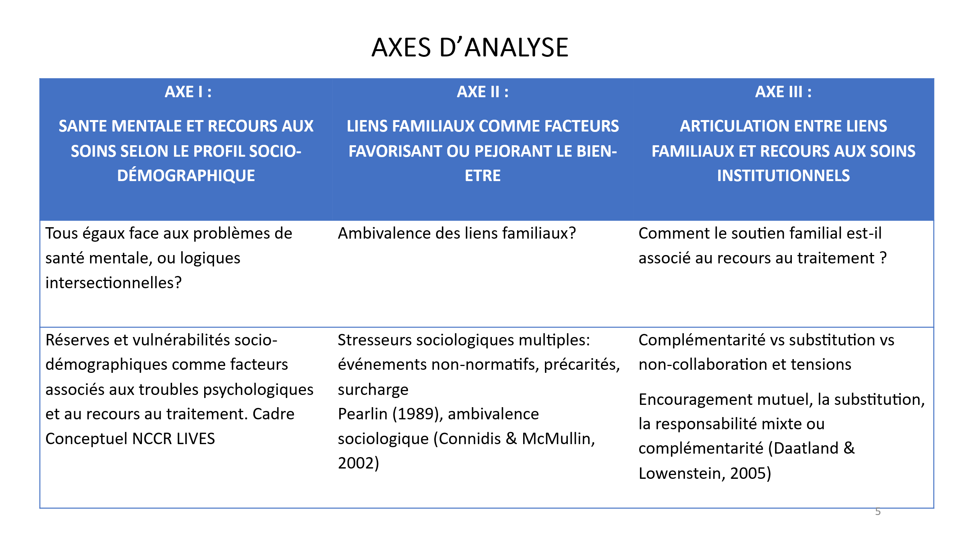

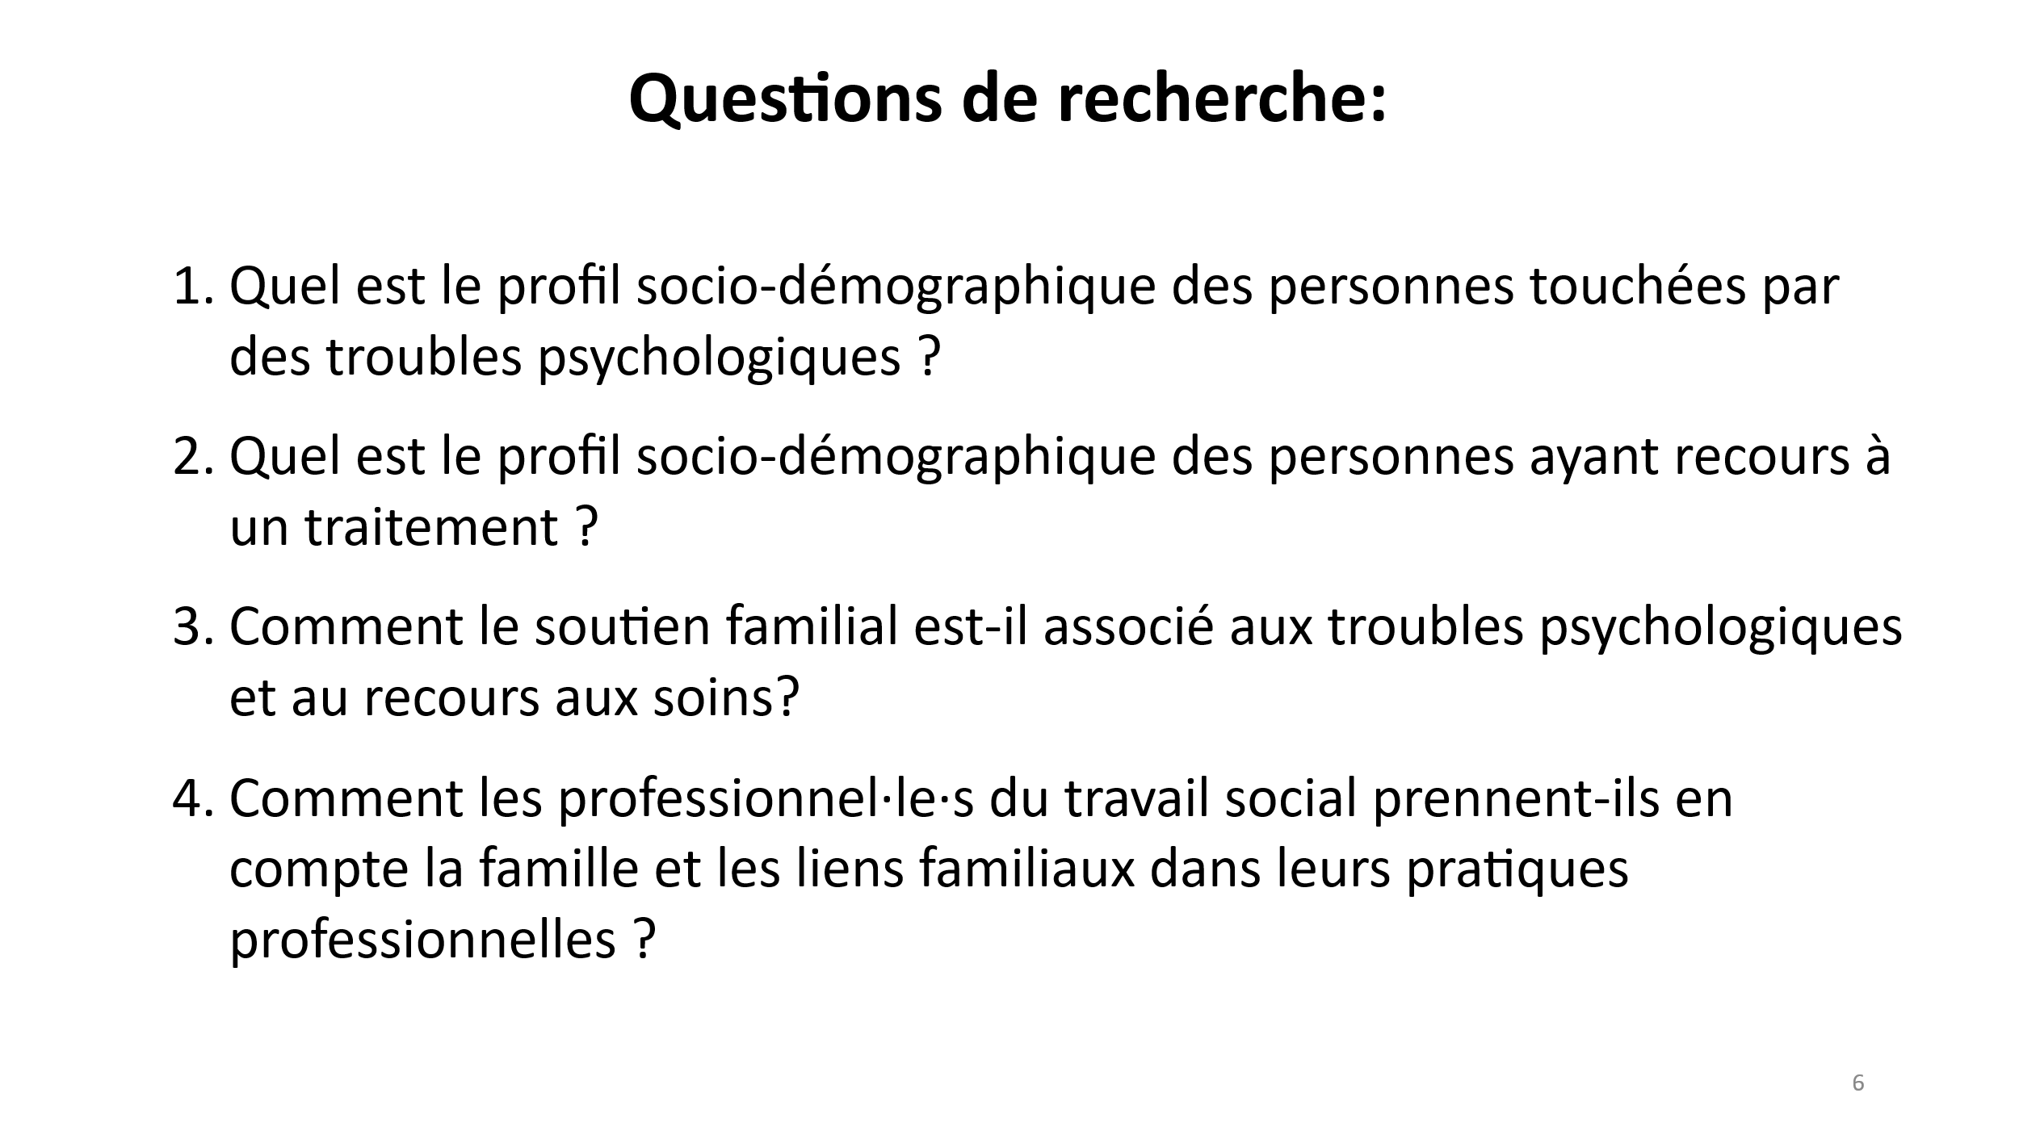



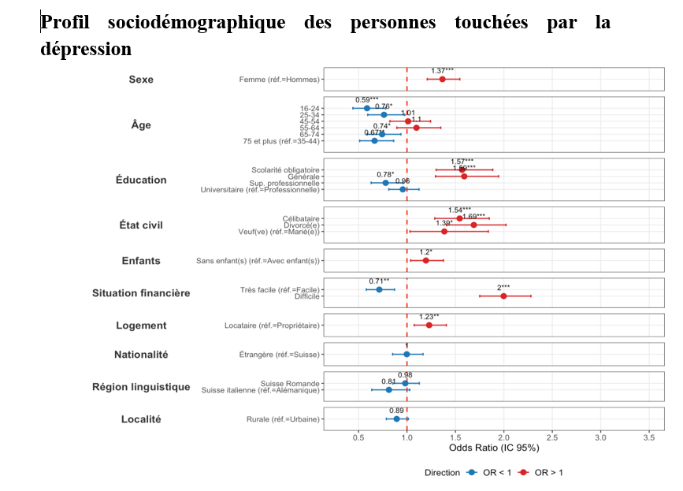

Profil sociodémographique des personnes touchées par les troubles anxieux

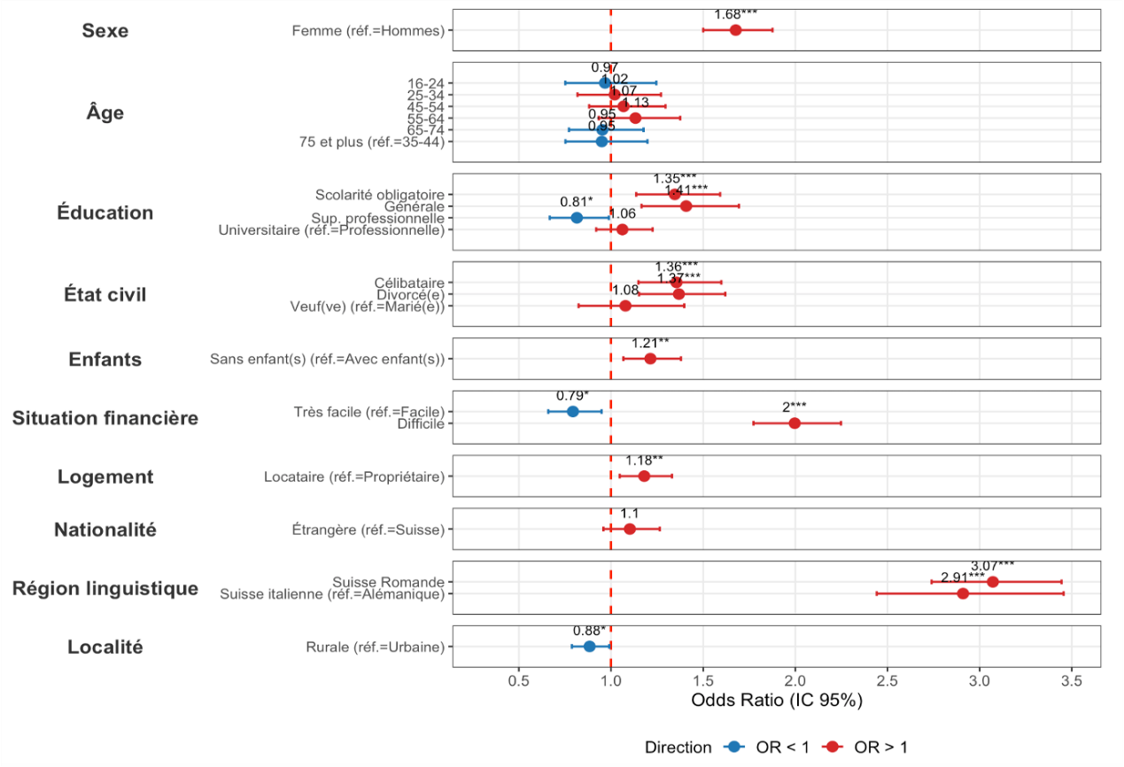

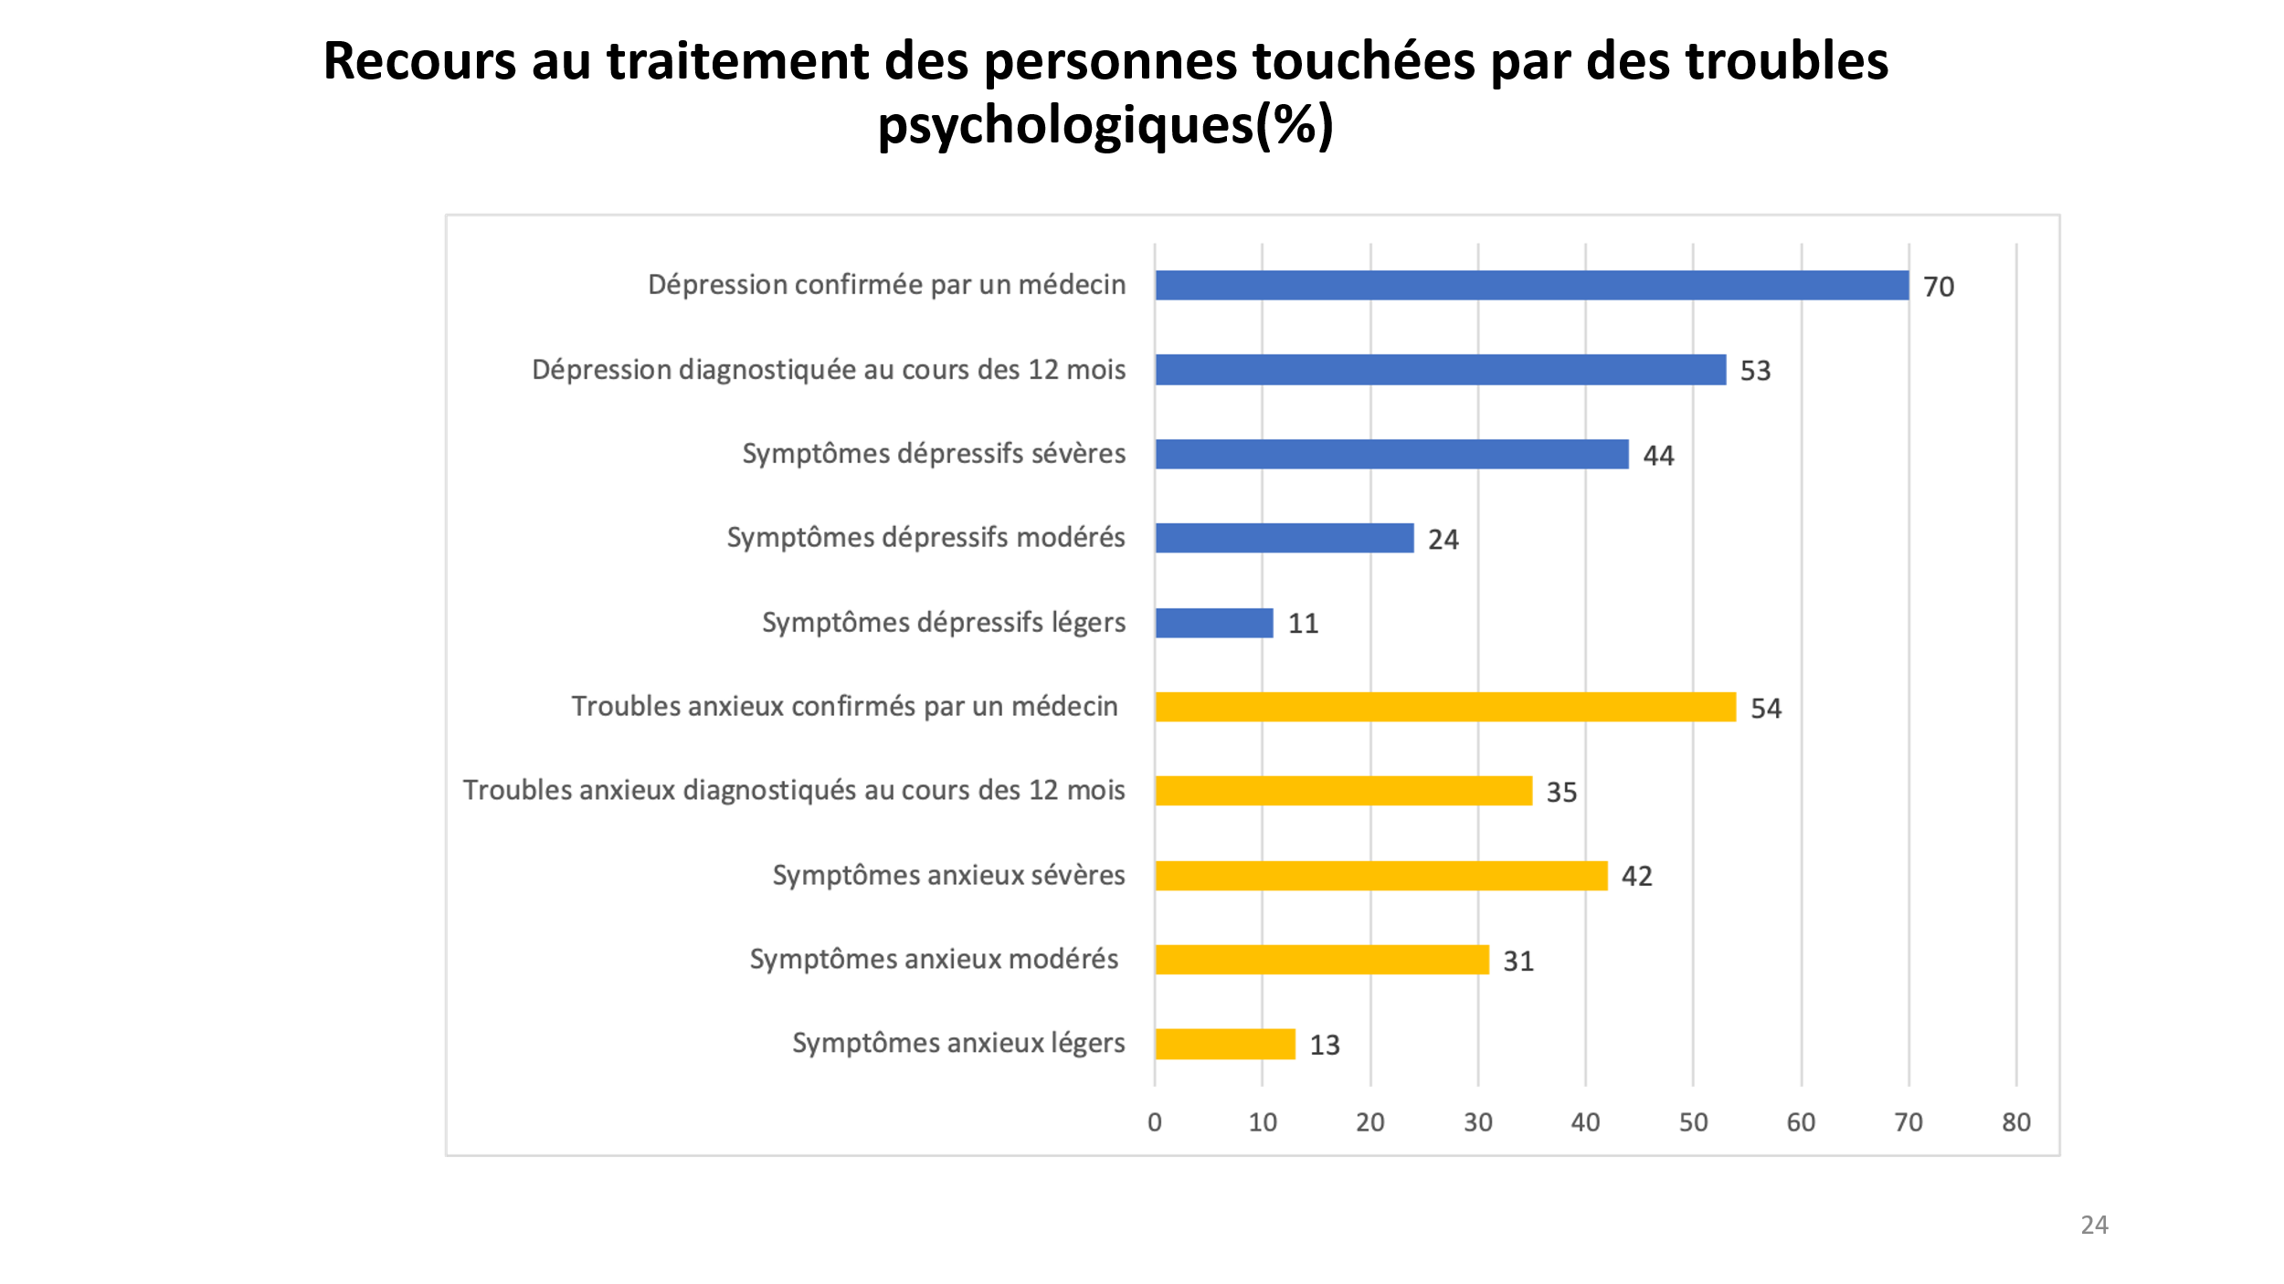
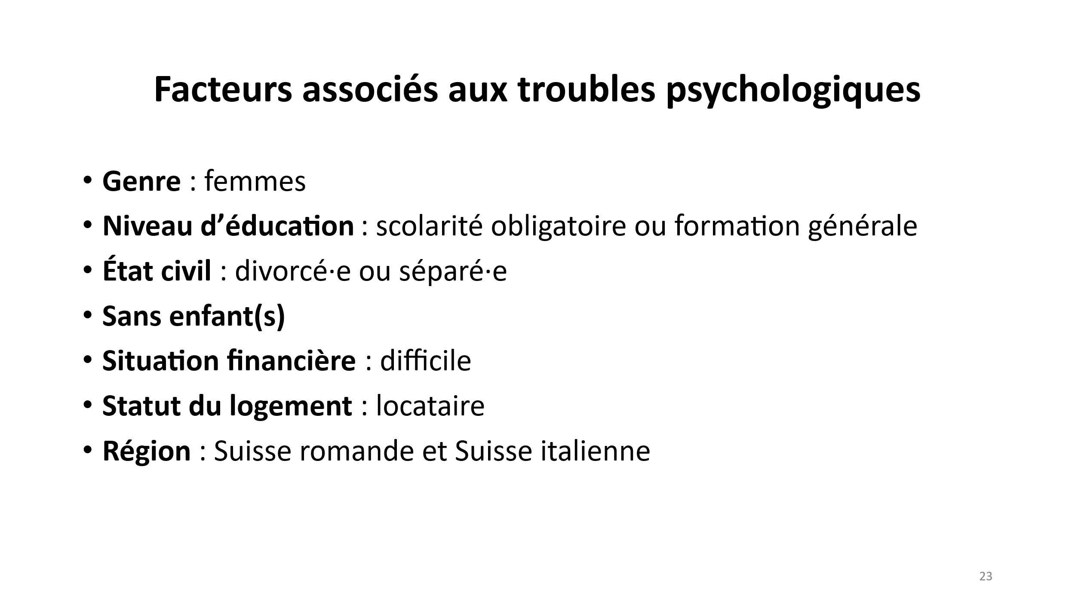

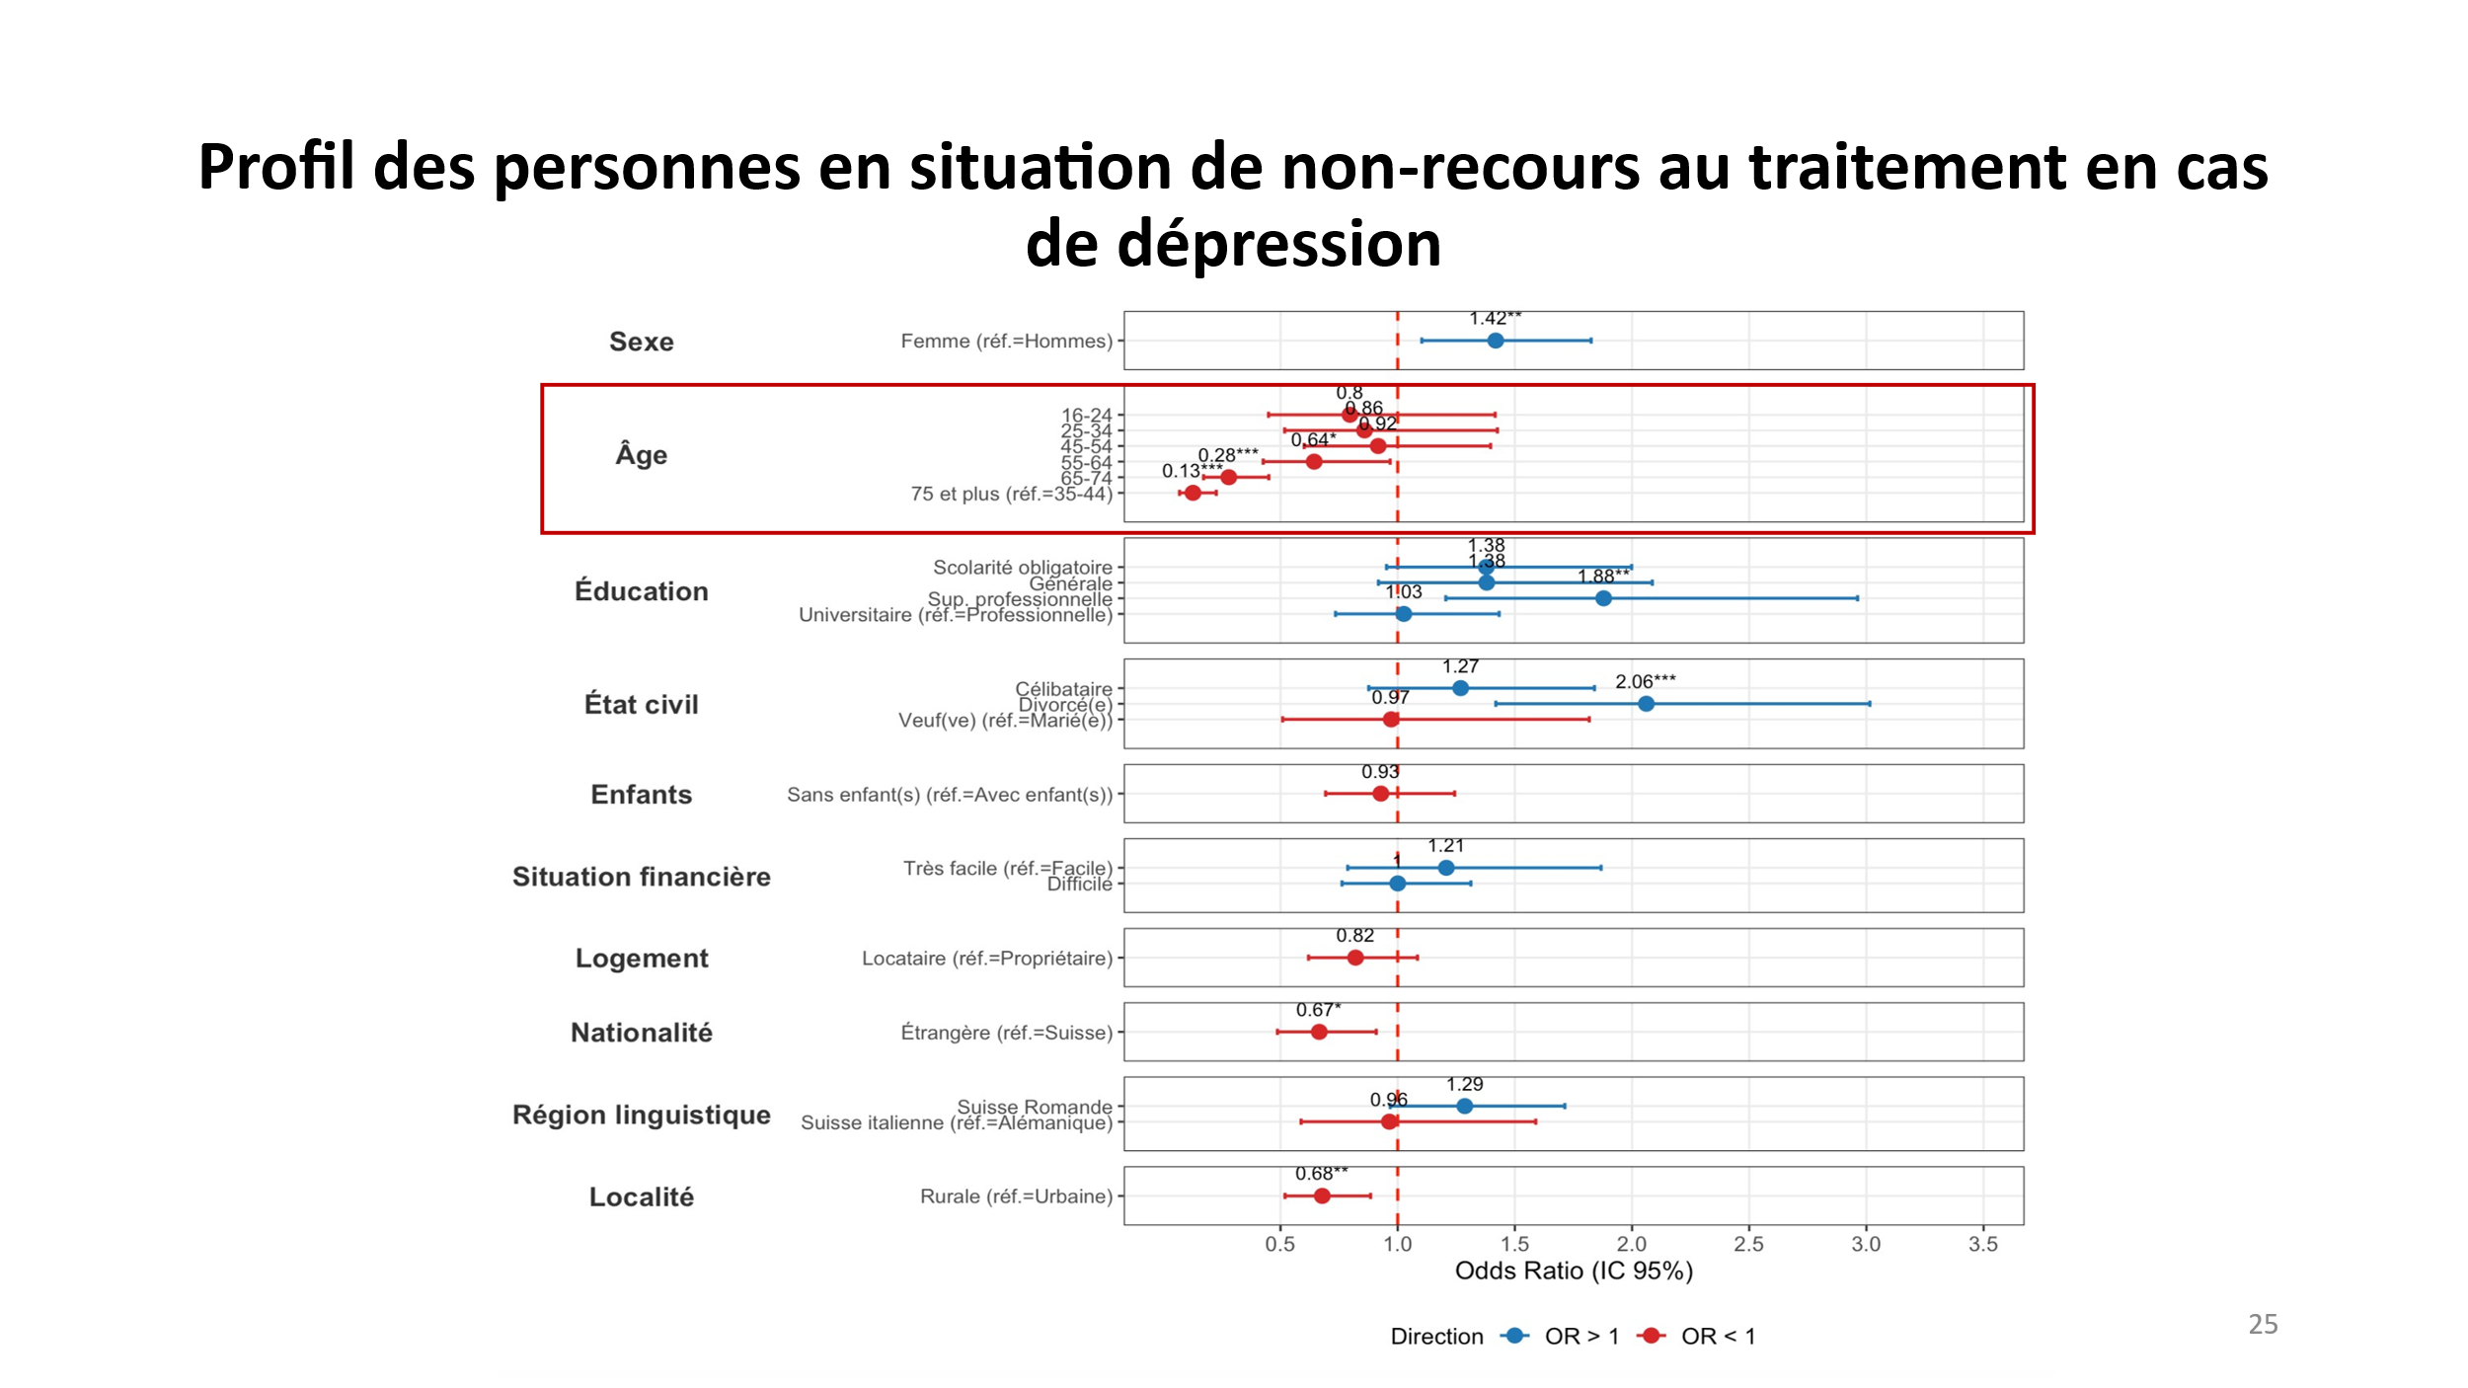

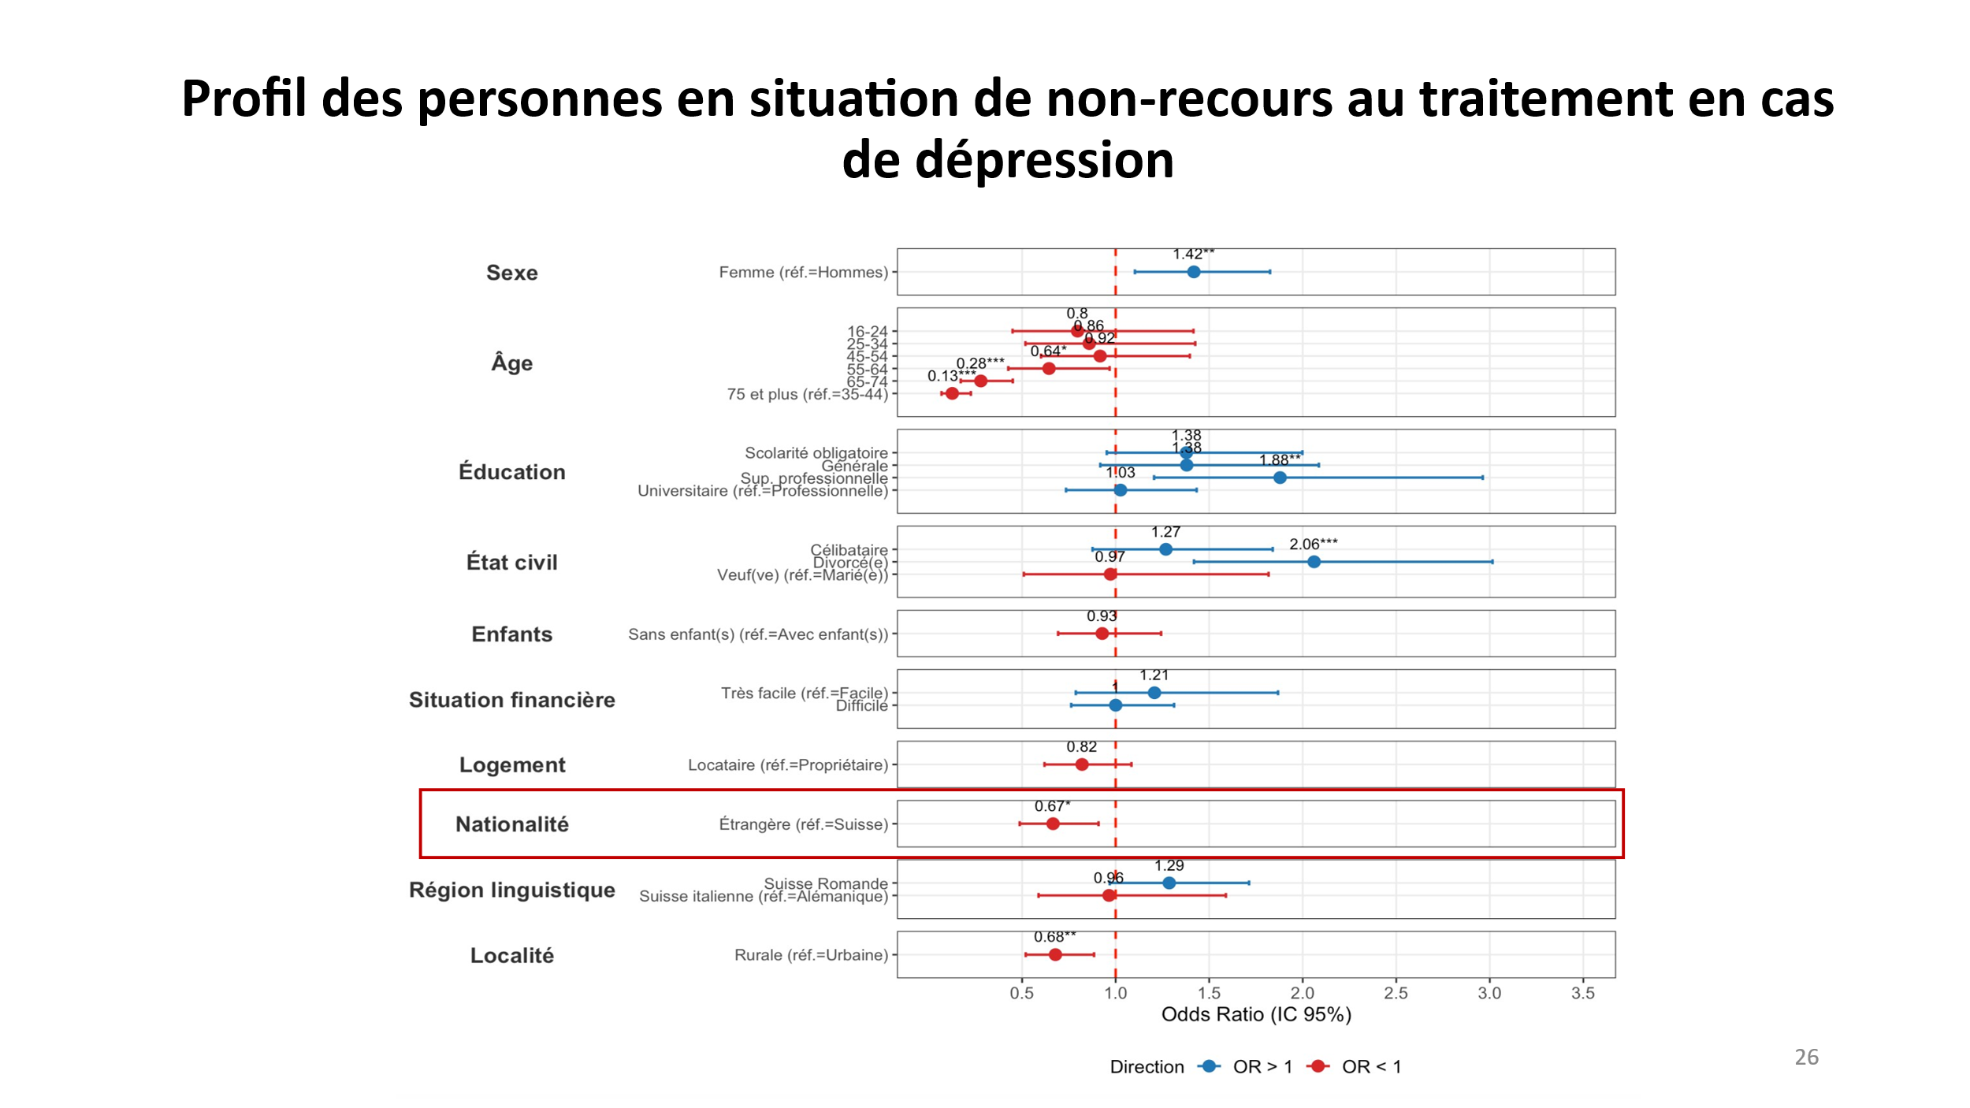

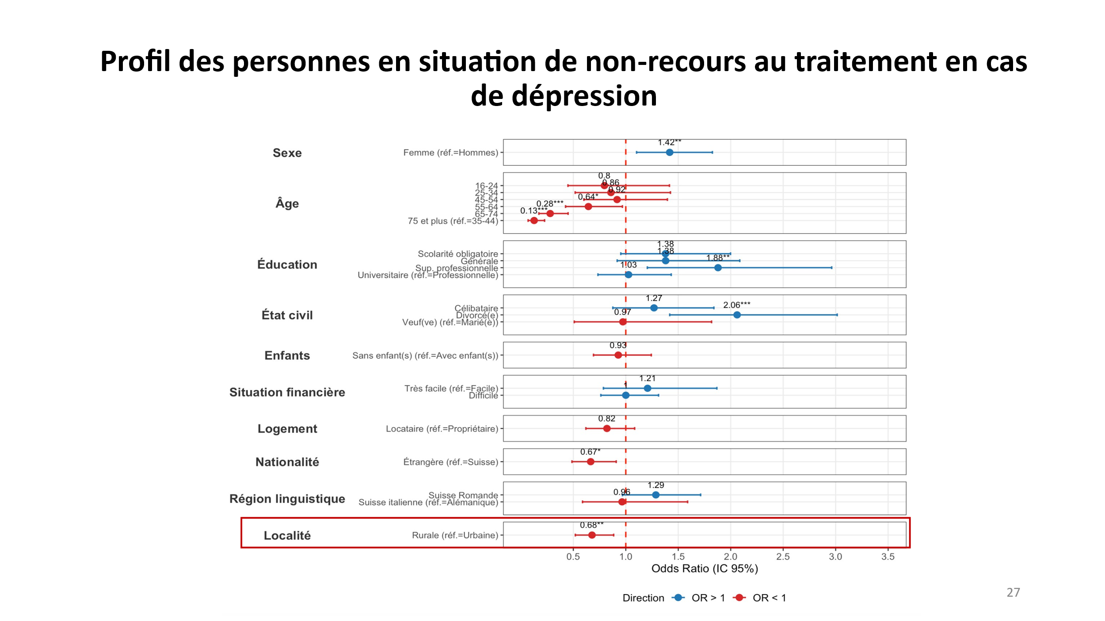

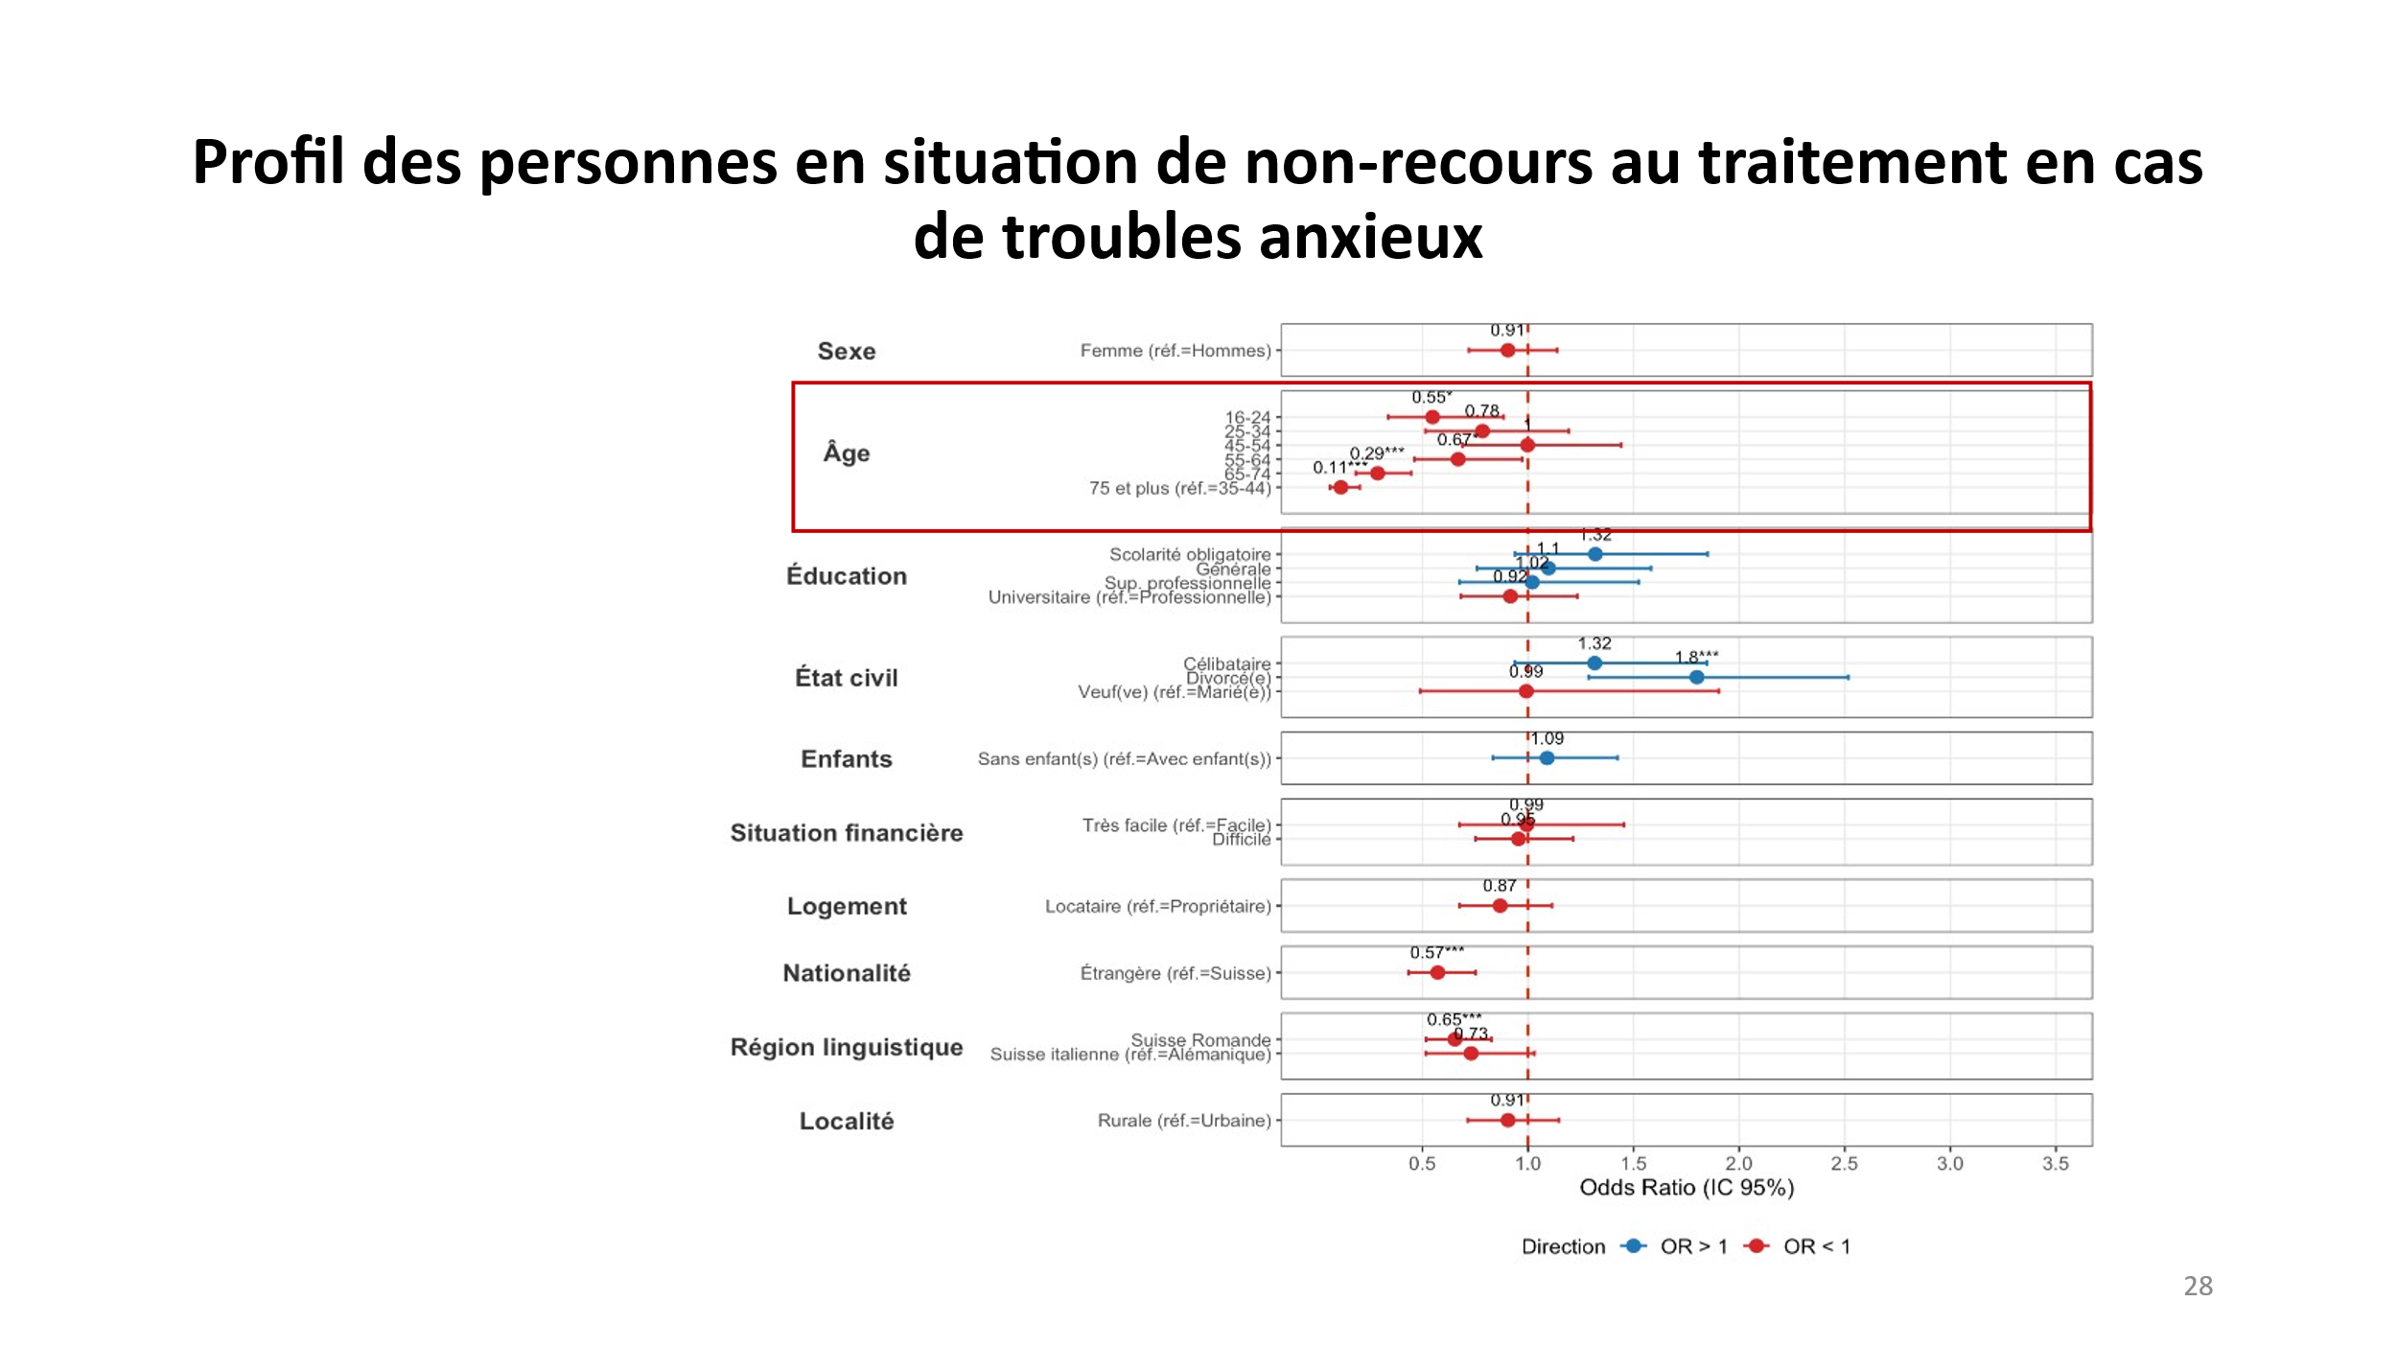

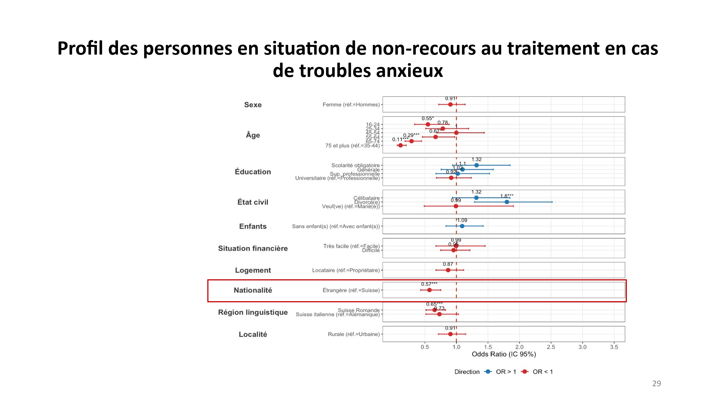

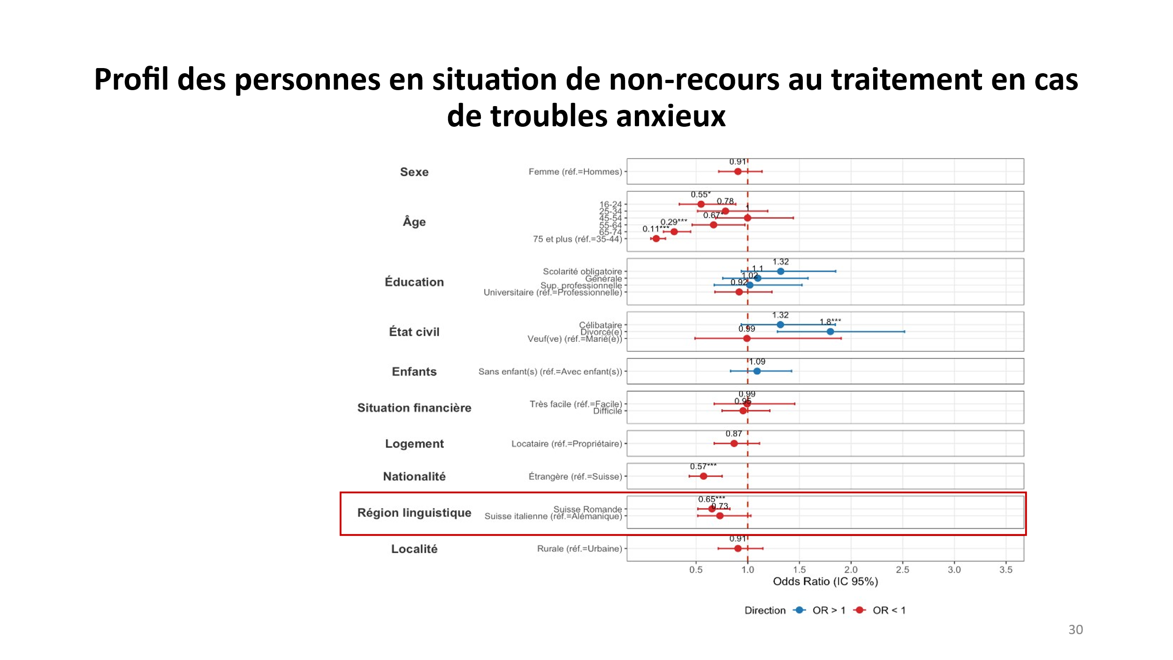

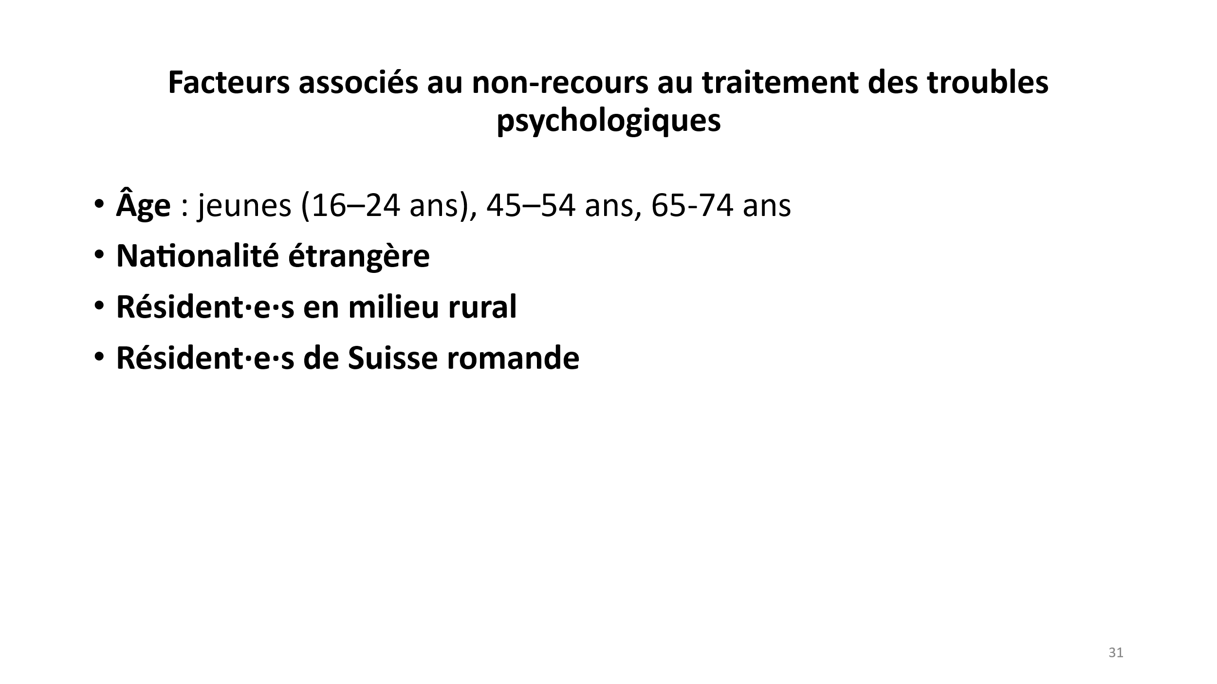

Soutien émotionnel familial selon la présence d’une dépression

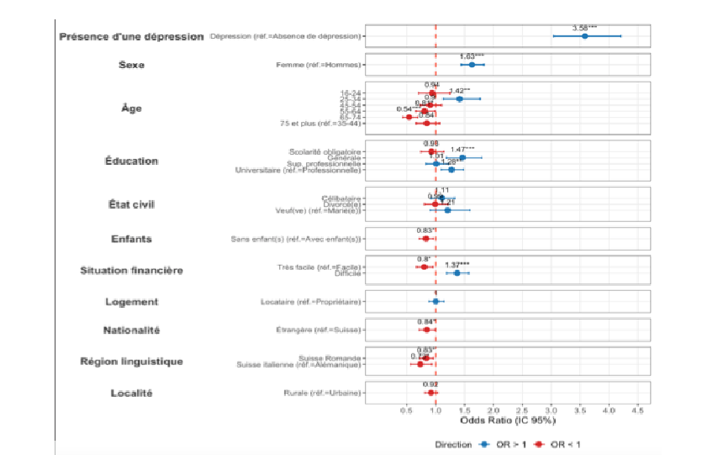

Soutien émotionnel familial selon la présence de troubles anxieux

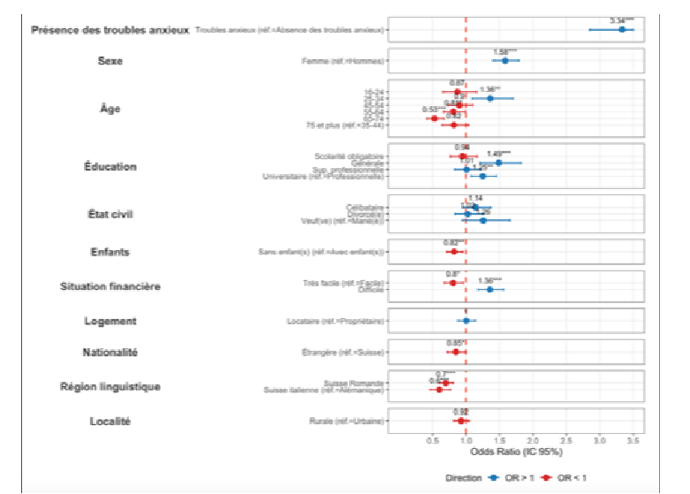

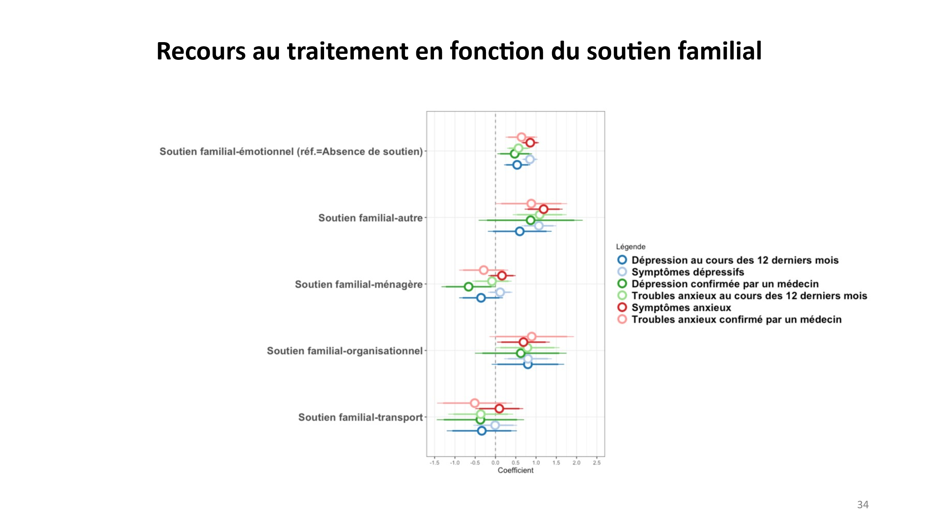

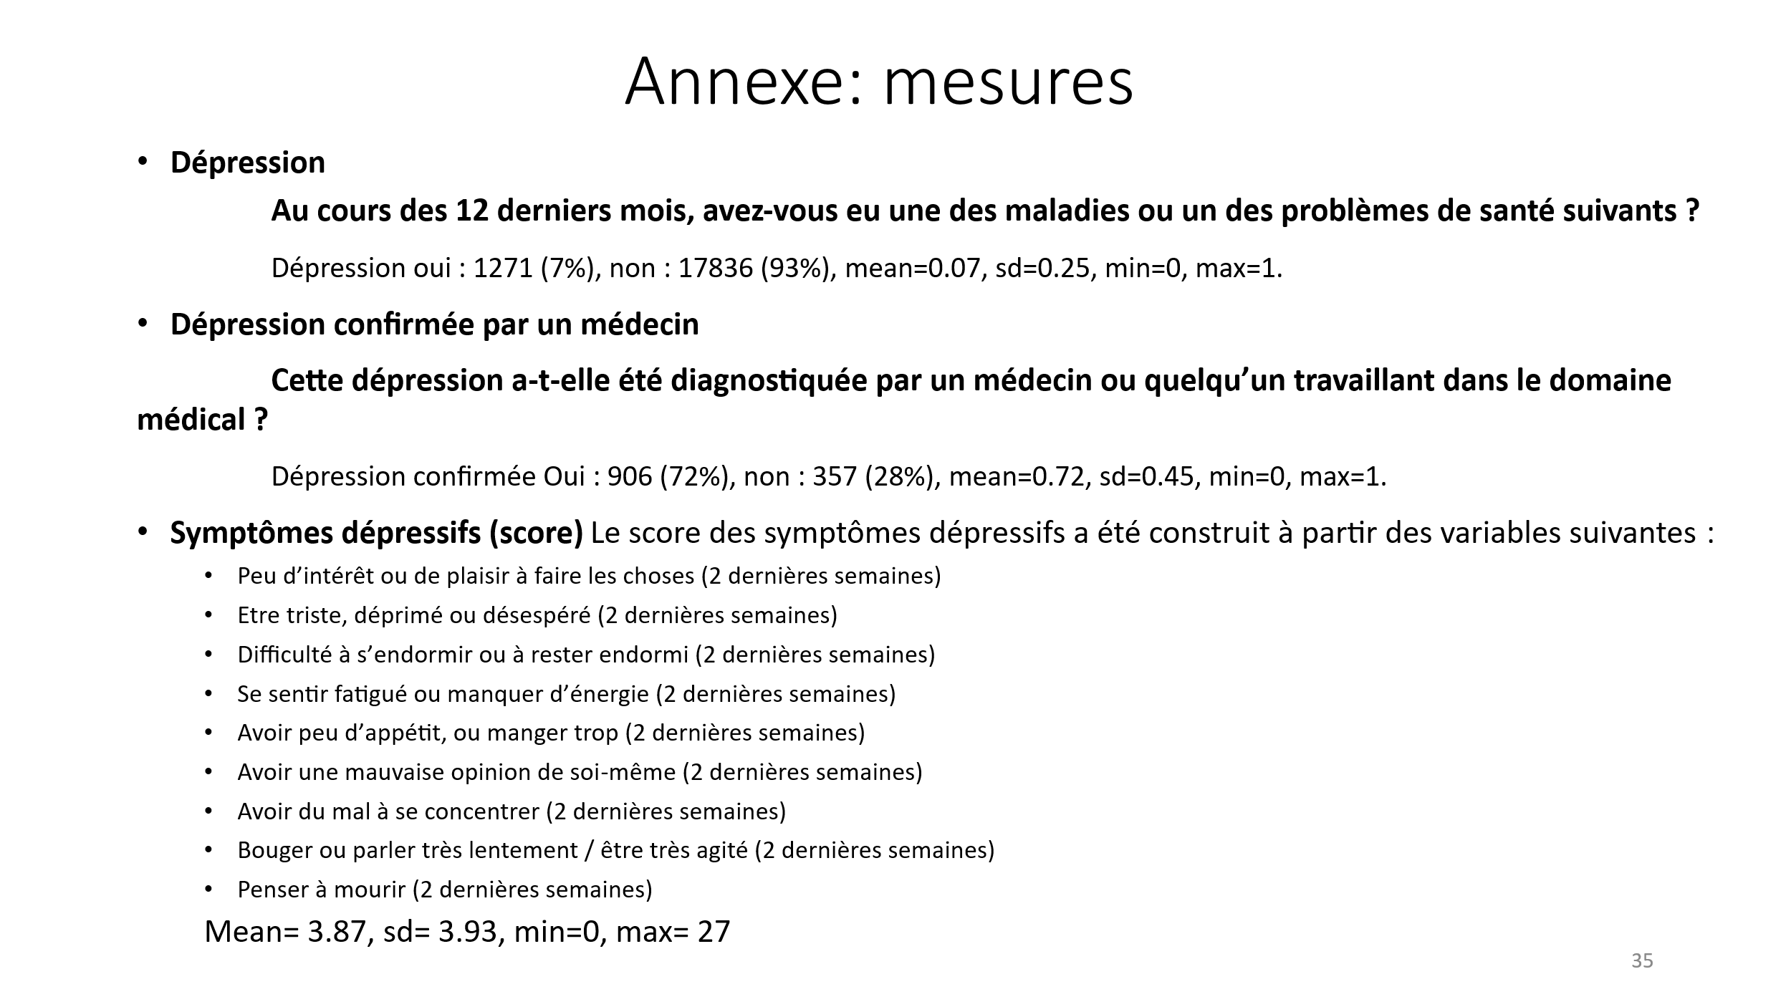

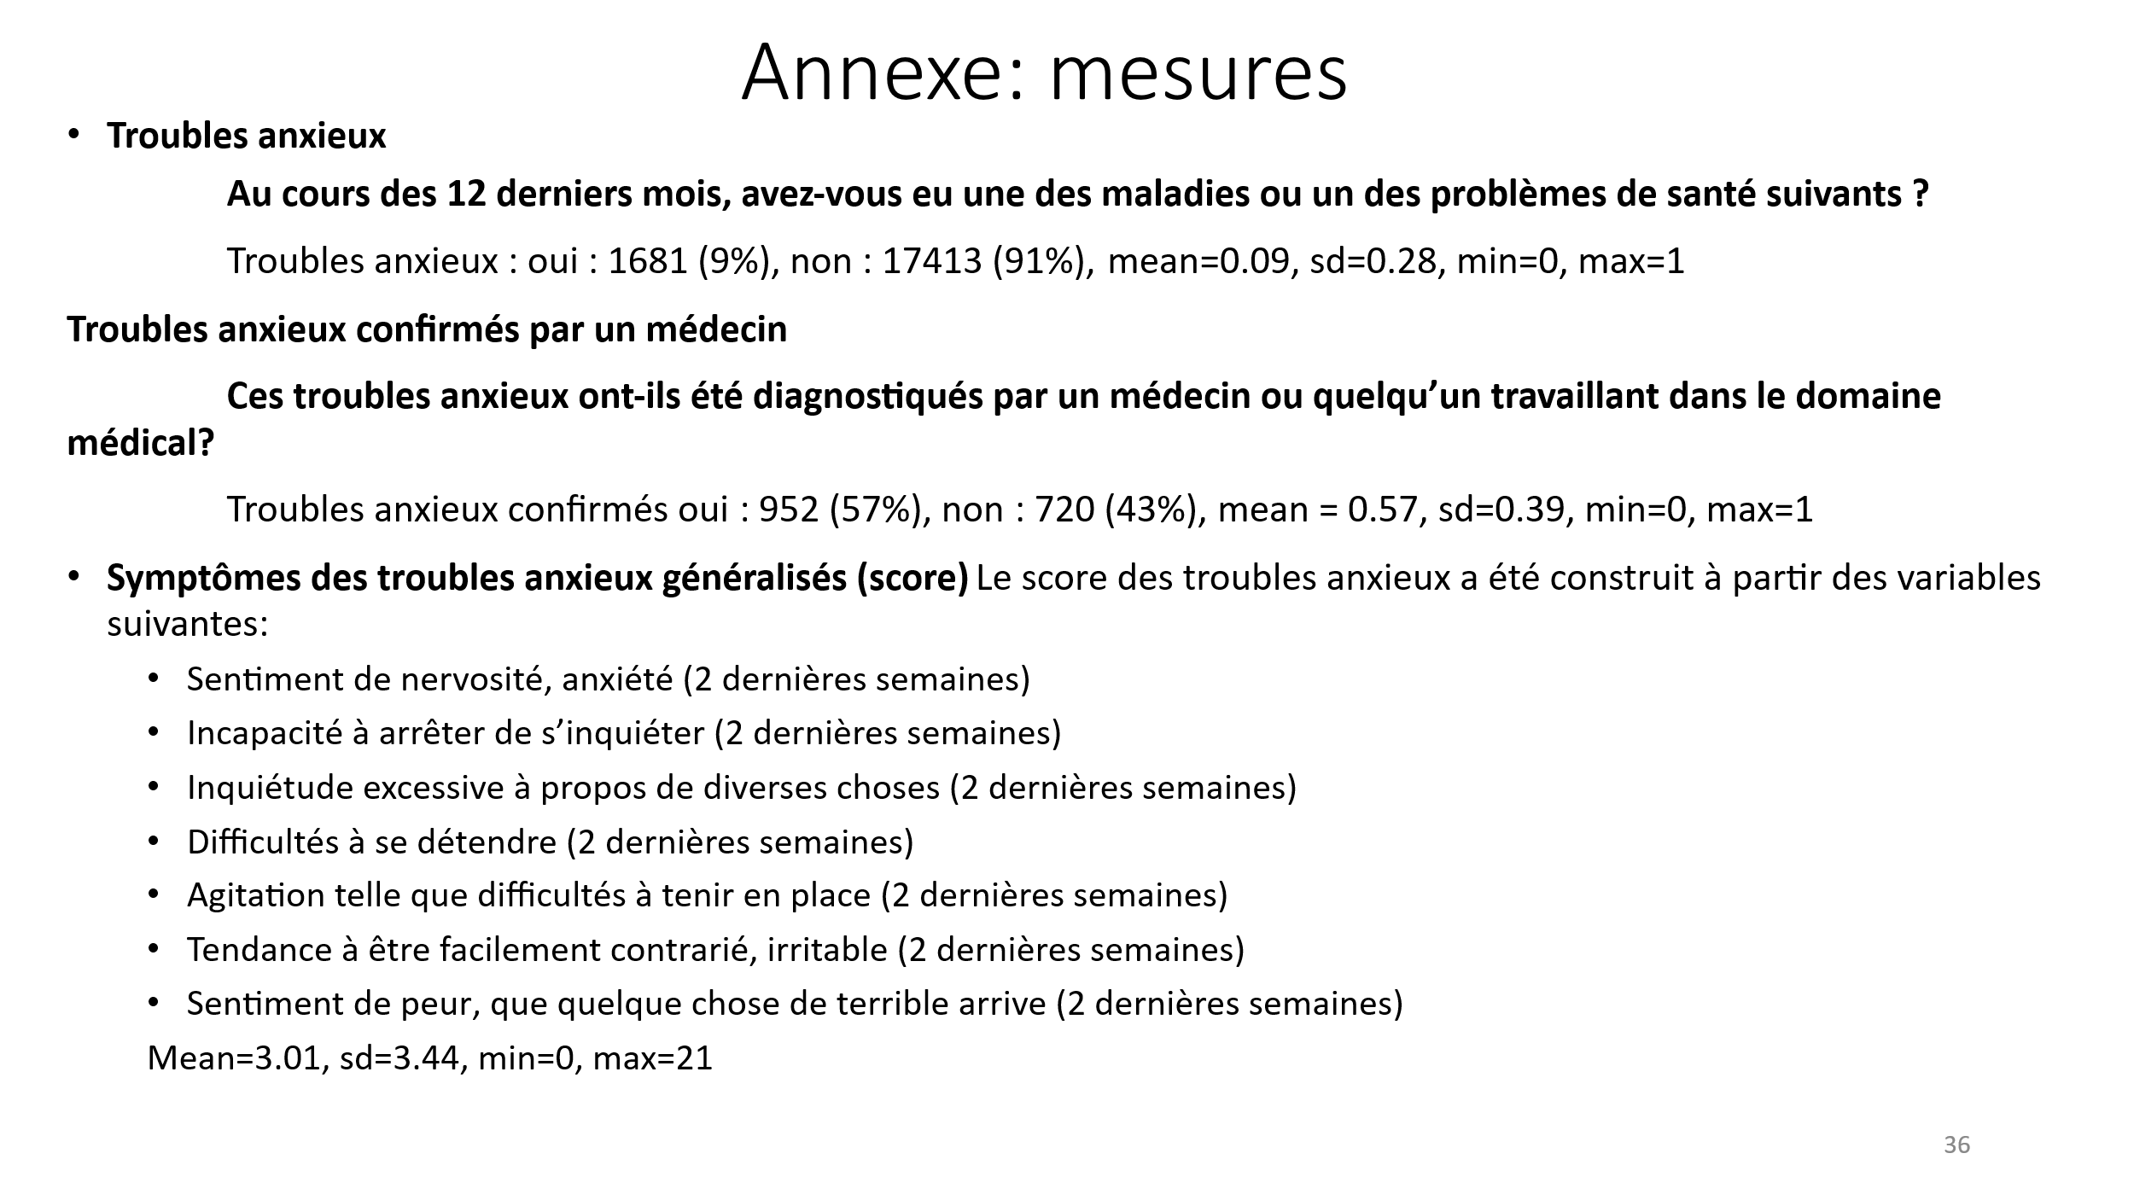

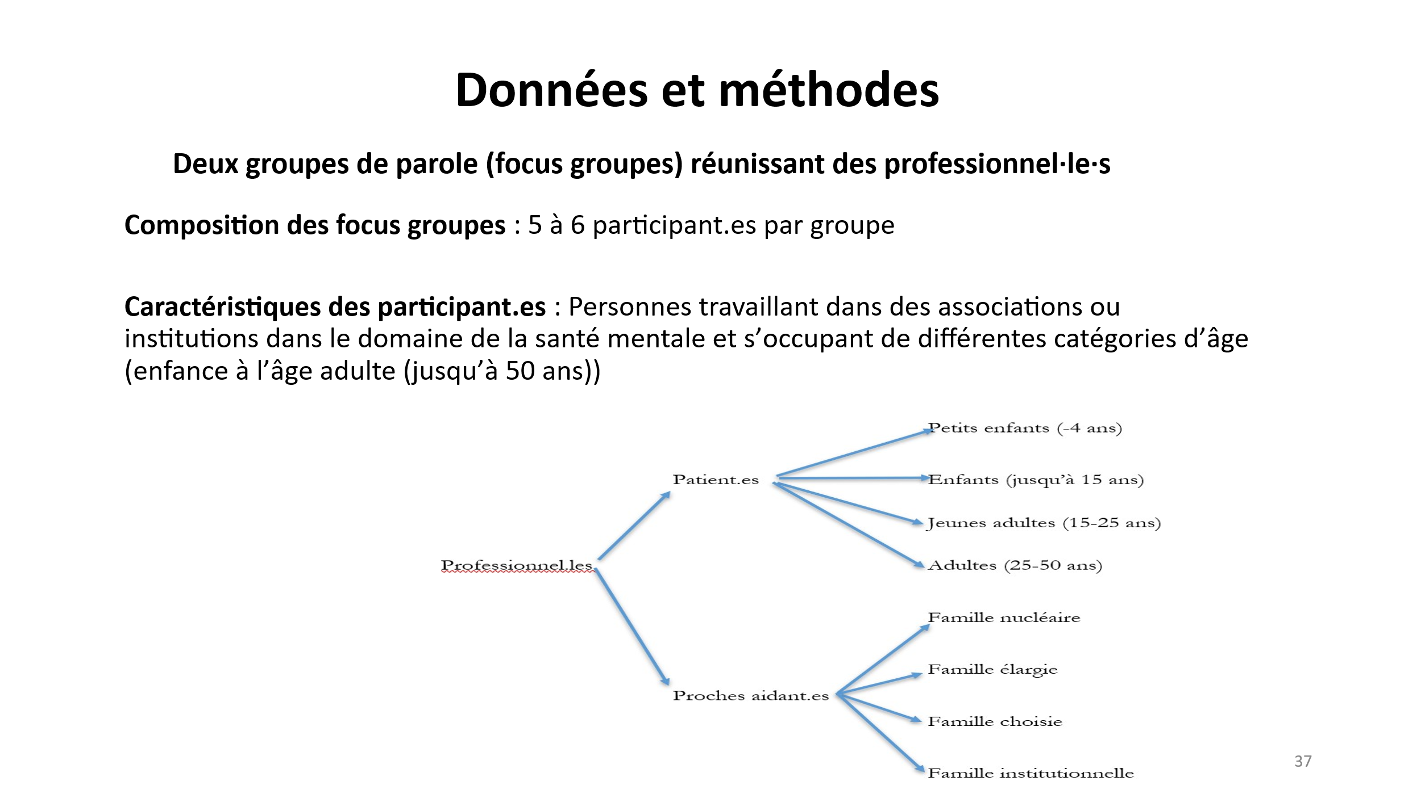

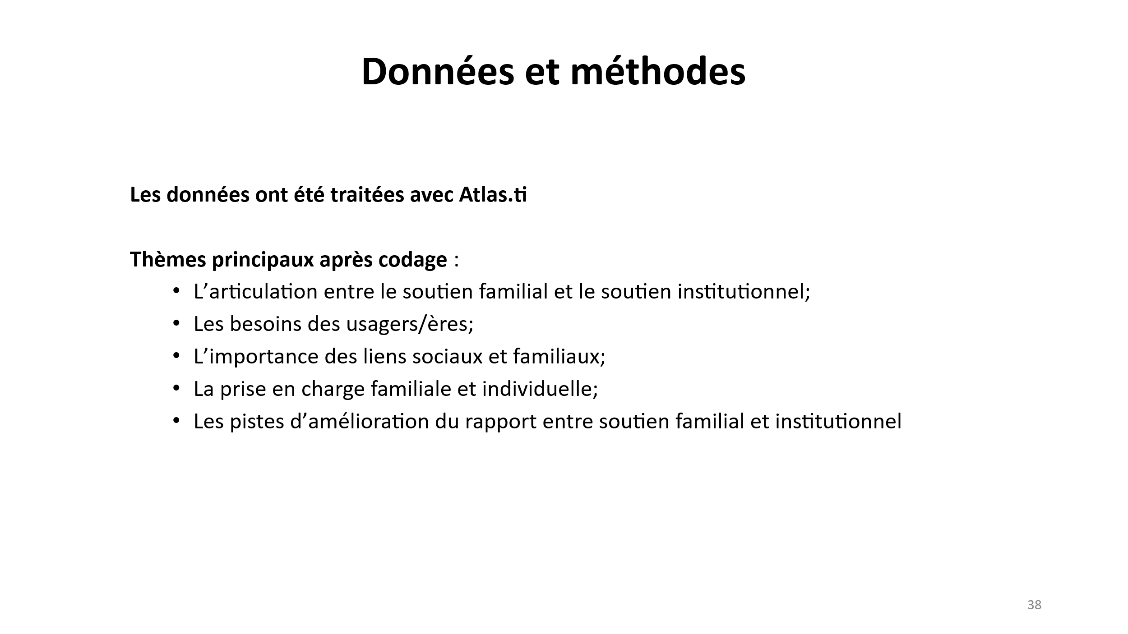

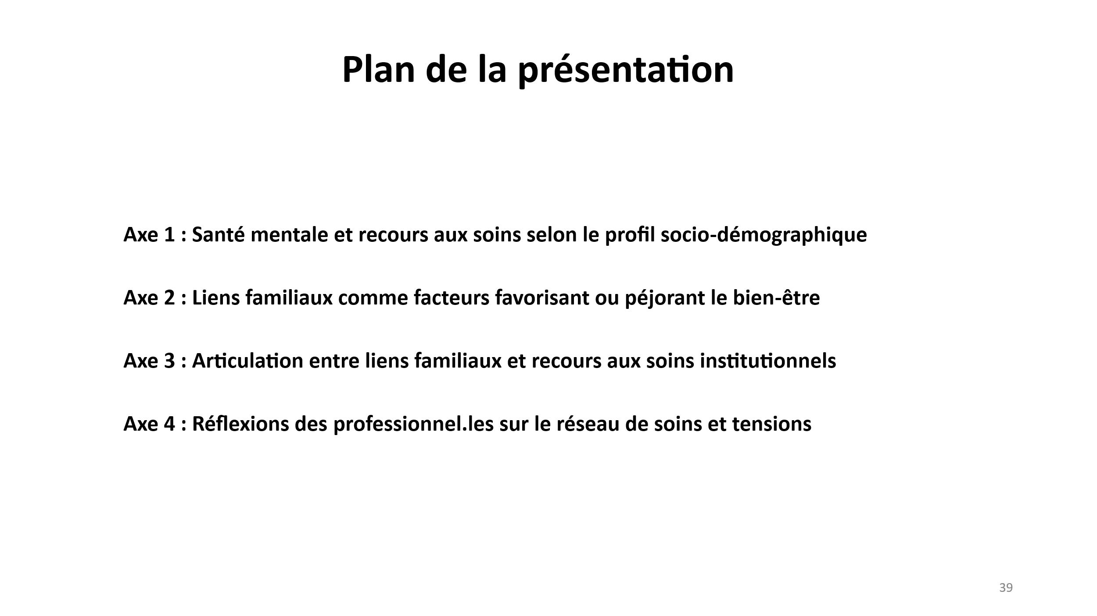

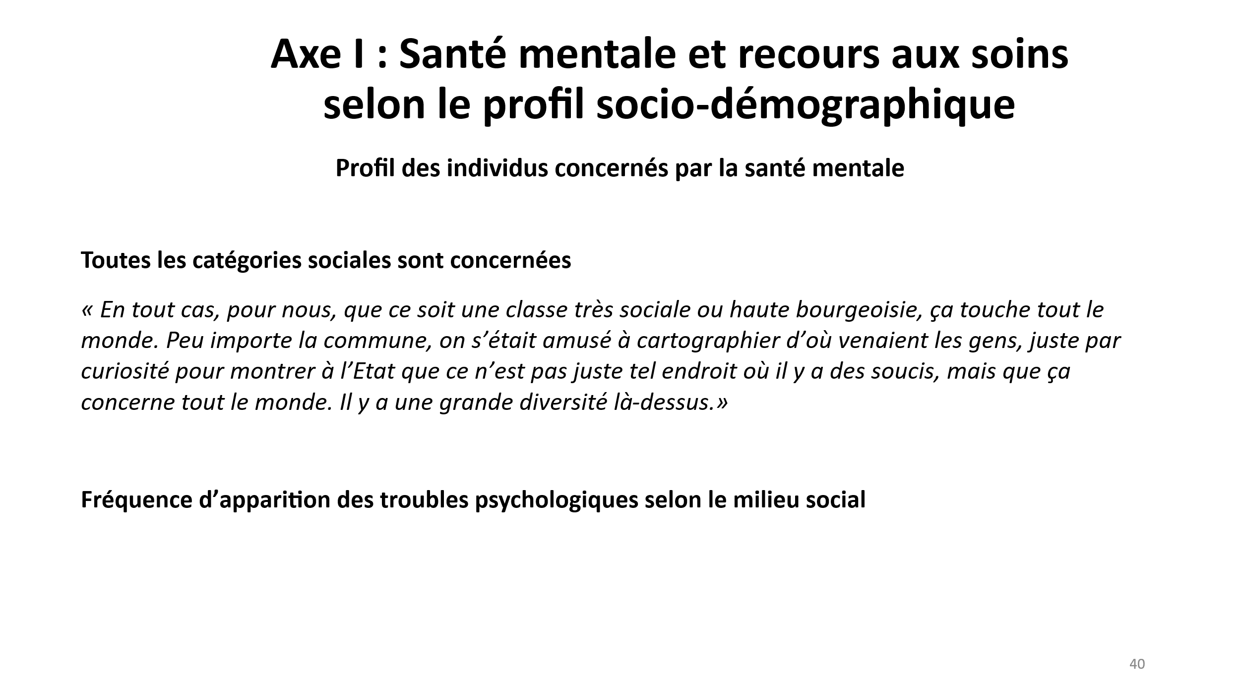

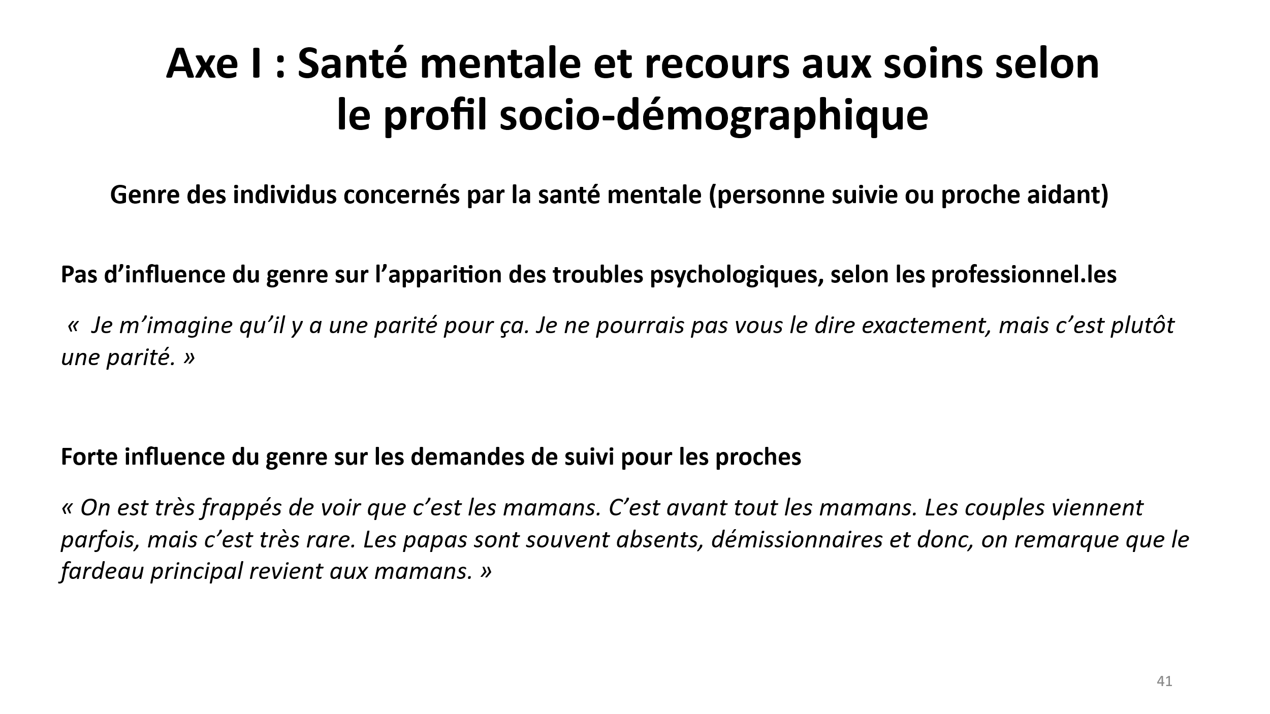

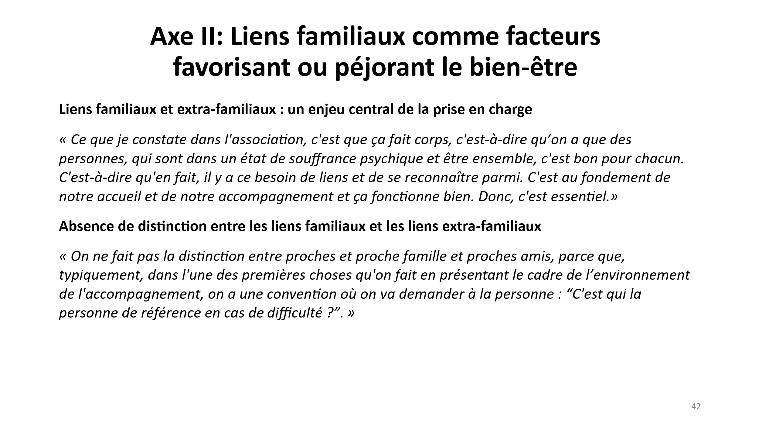

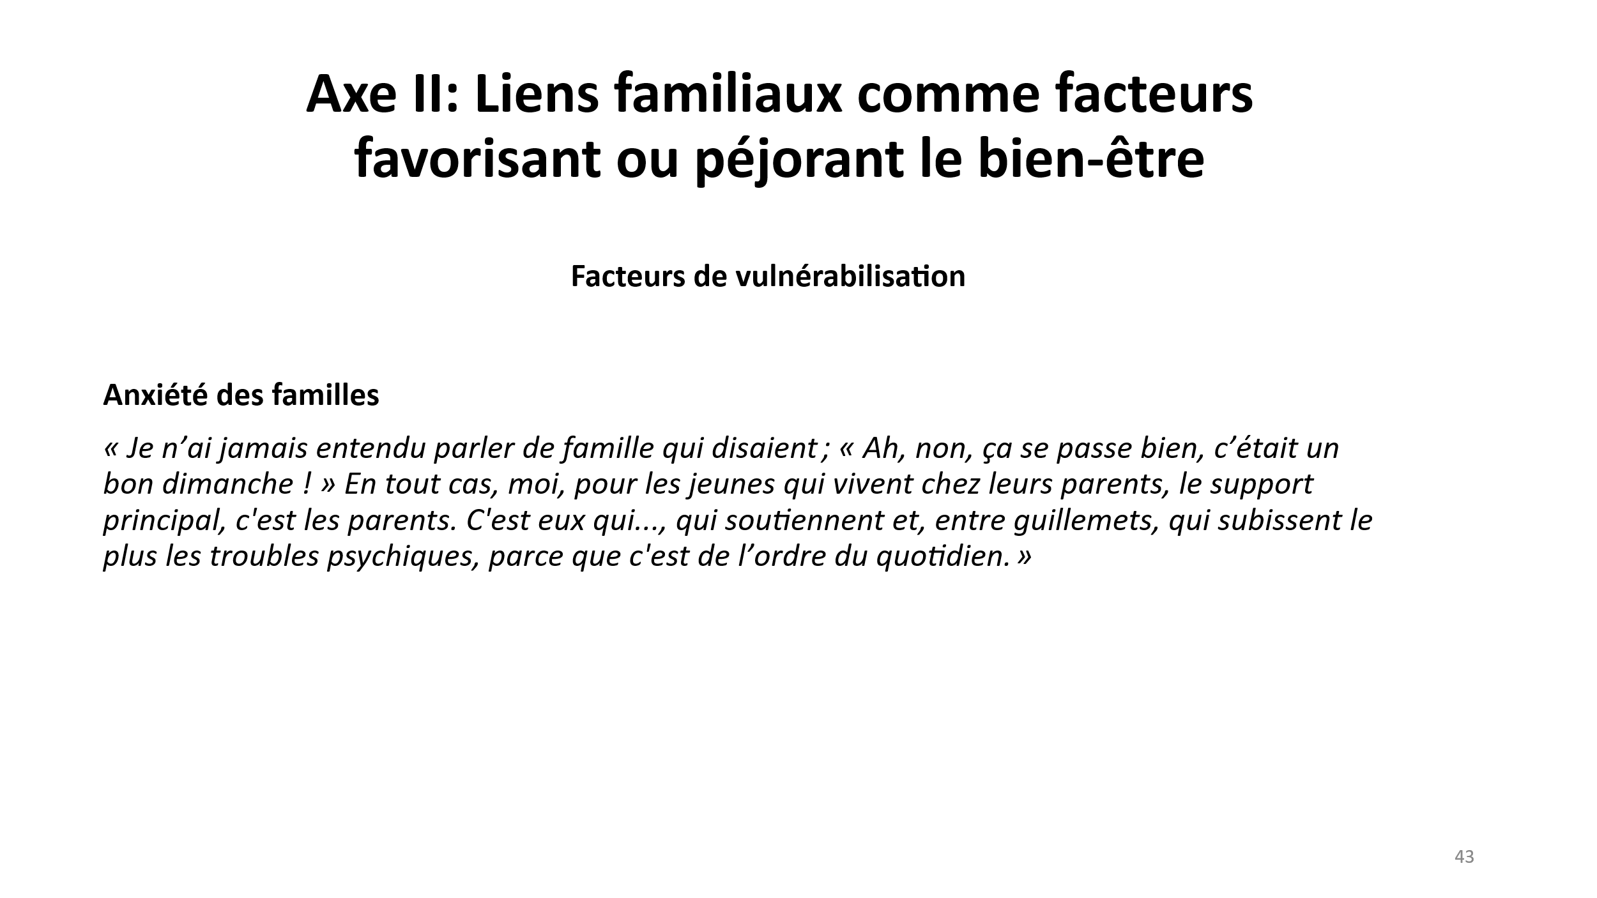

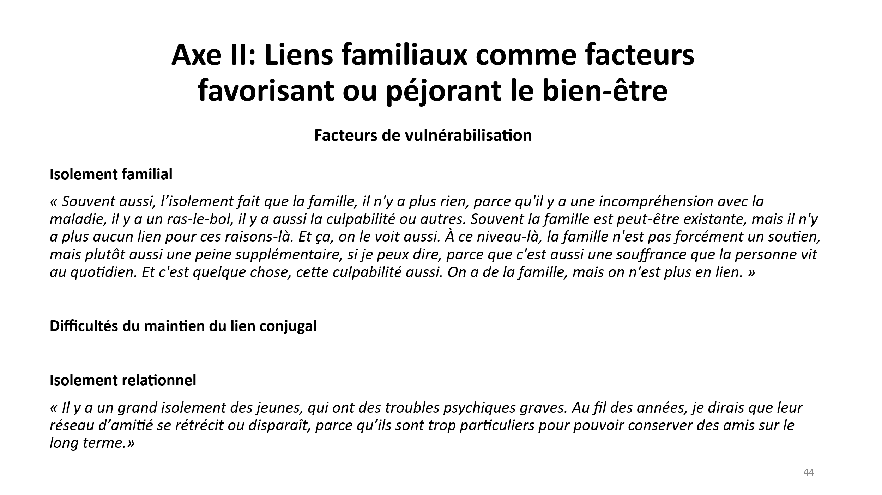

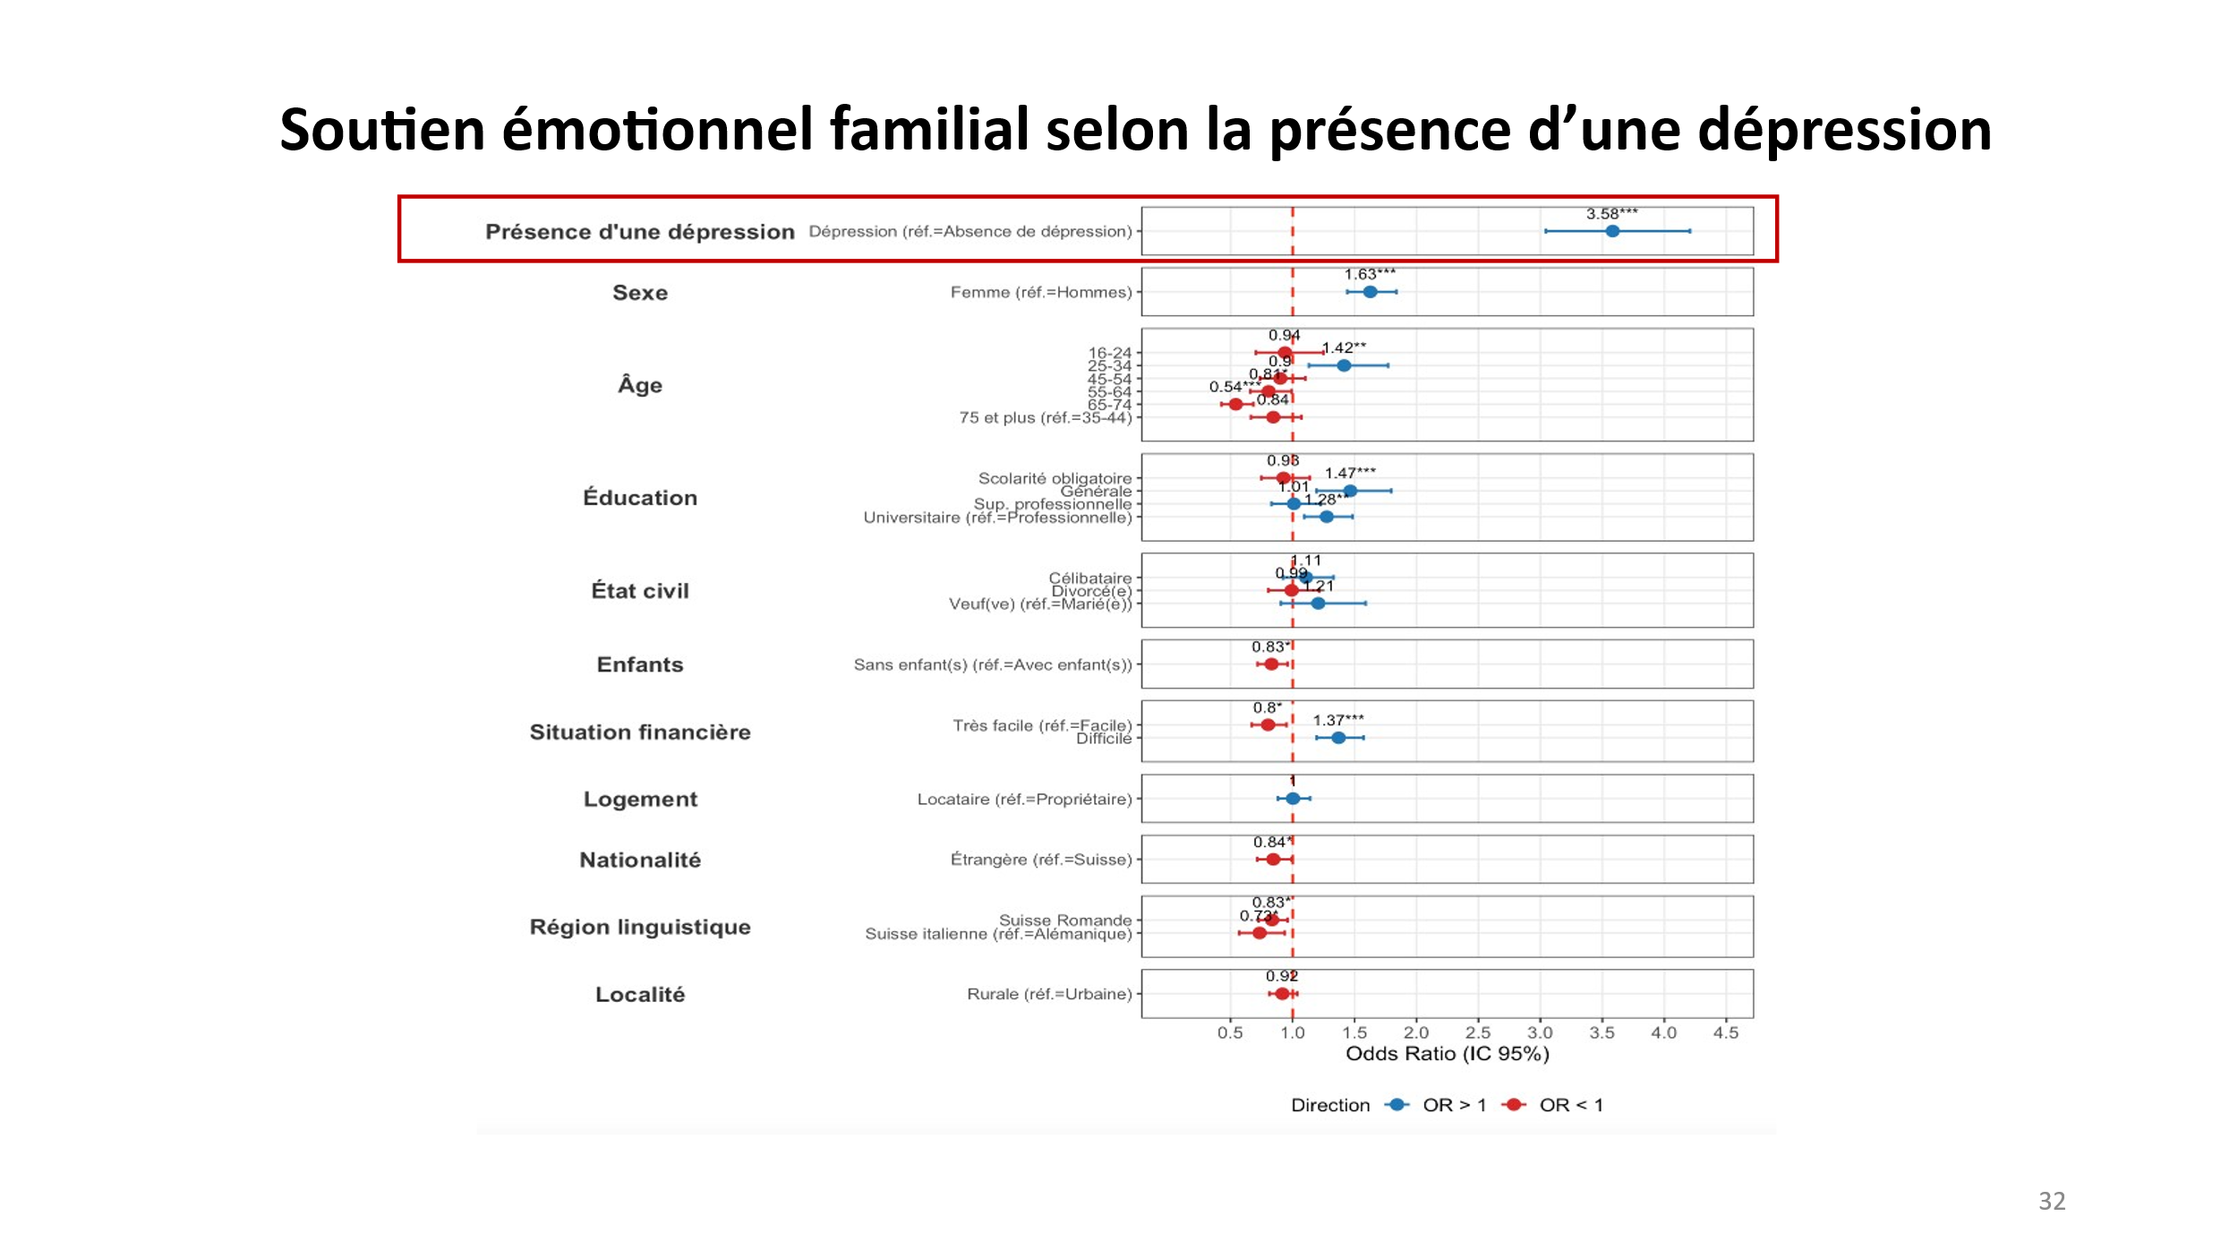
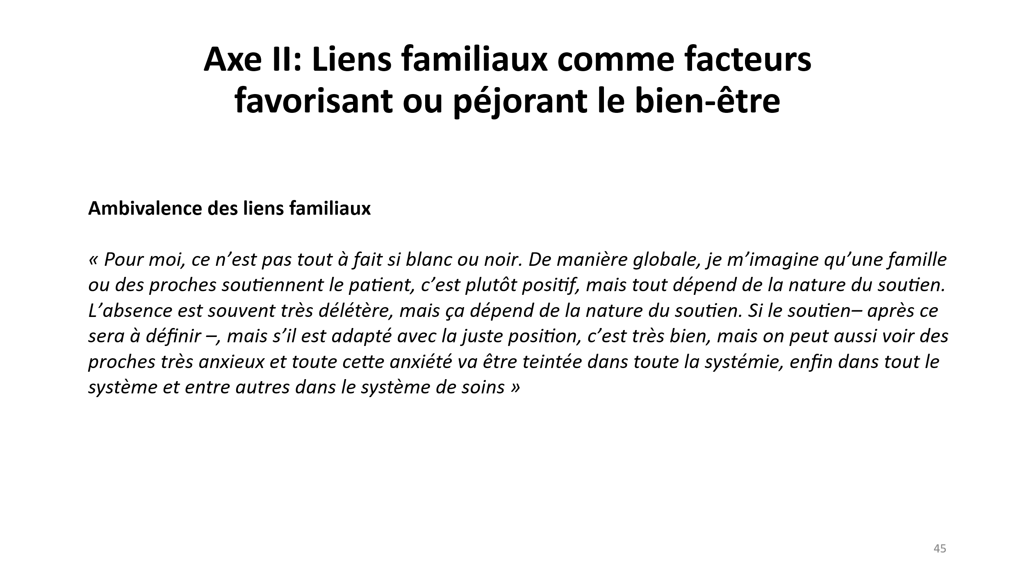

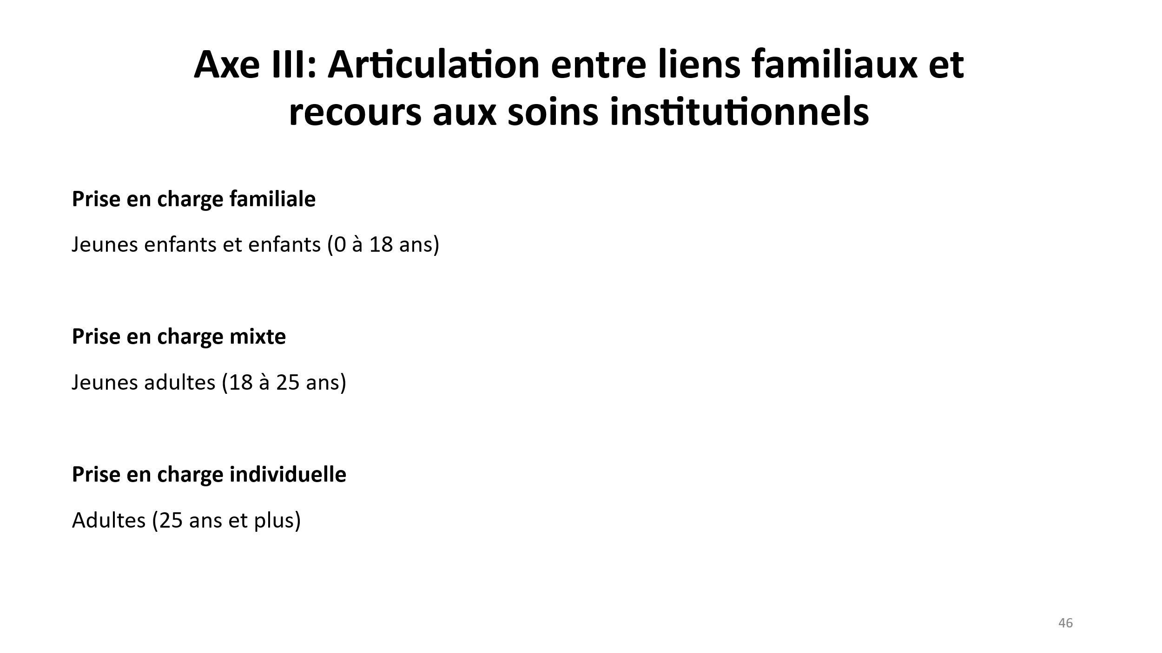

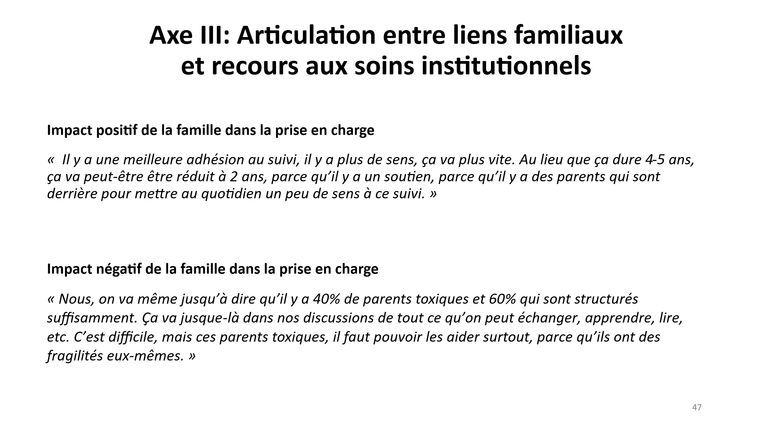

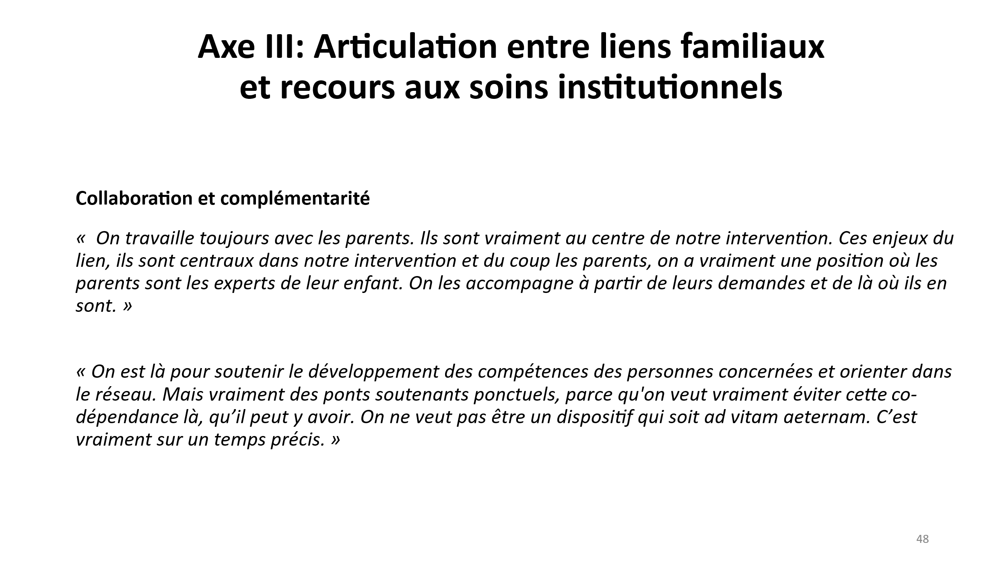

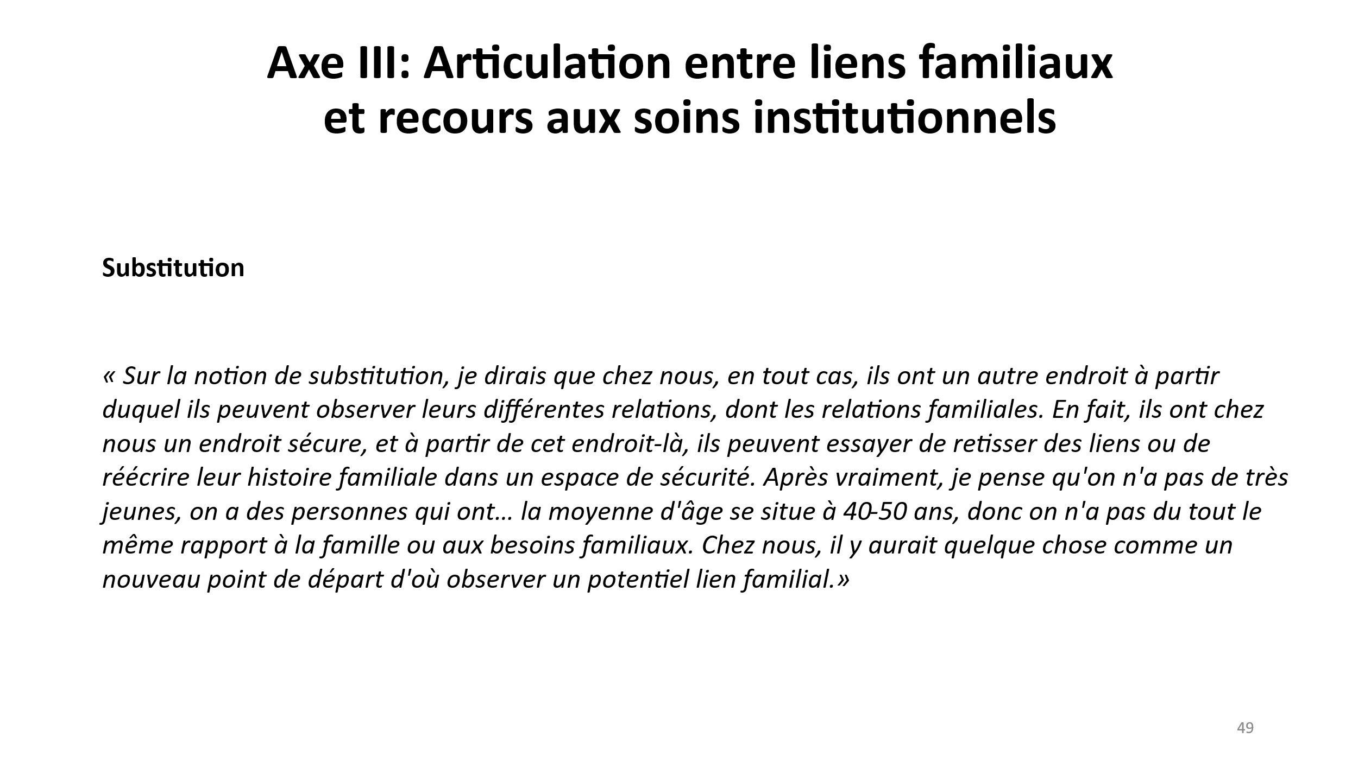

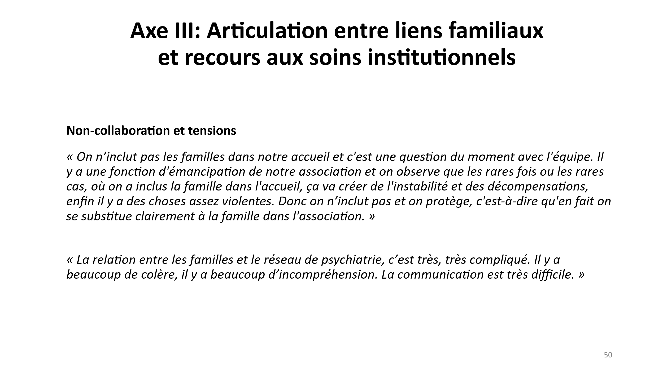

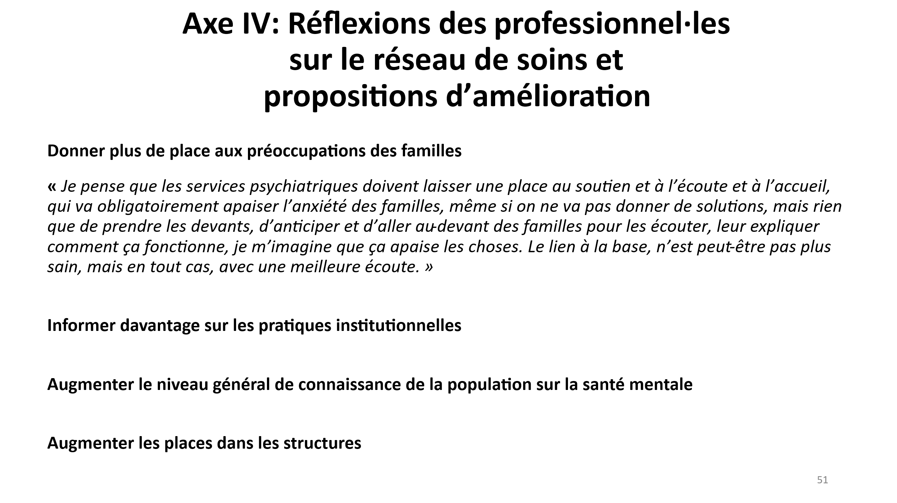

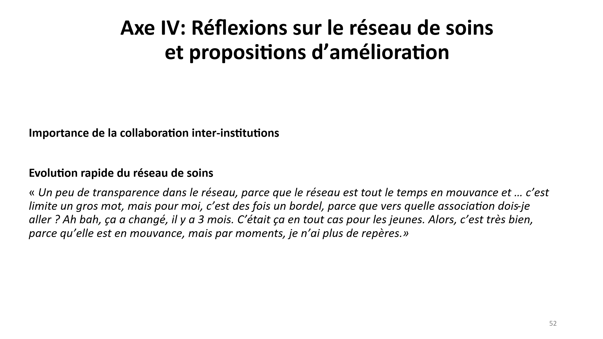

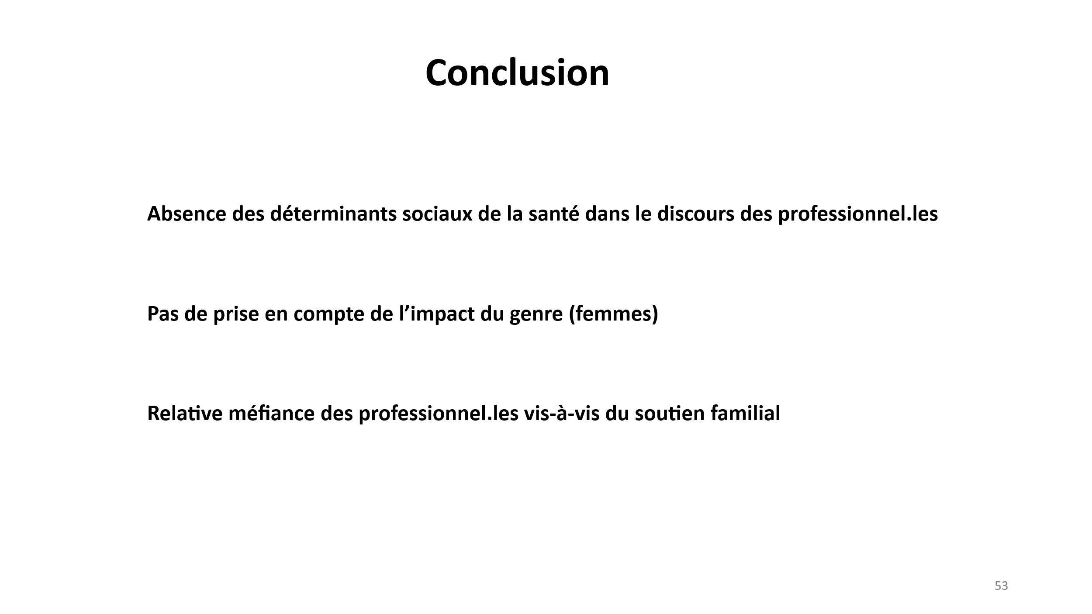

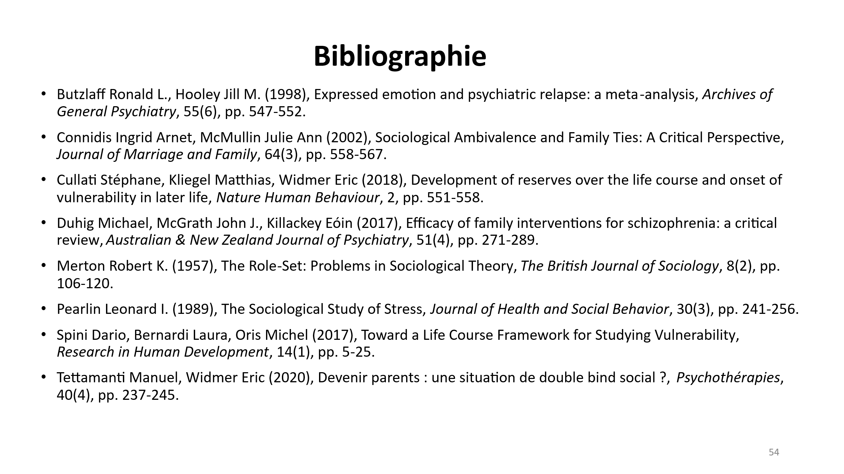

IV. Deux articles reprenant quelques thématiques de la présentation
« Collaborer avec les familles face aux troubles psychiques lors de la transition à l’âge adulte : enjeux et pratiques»
Manuel Tettamanti, Université de Lausanne

Le résumé et le Powerpoint de la présentation n’étant pas disponibles, deux articles reprenant les thématiques présentées par Manuel Tettamanti figurent ci-dessous.

1er article
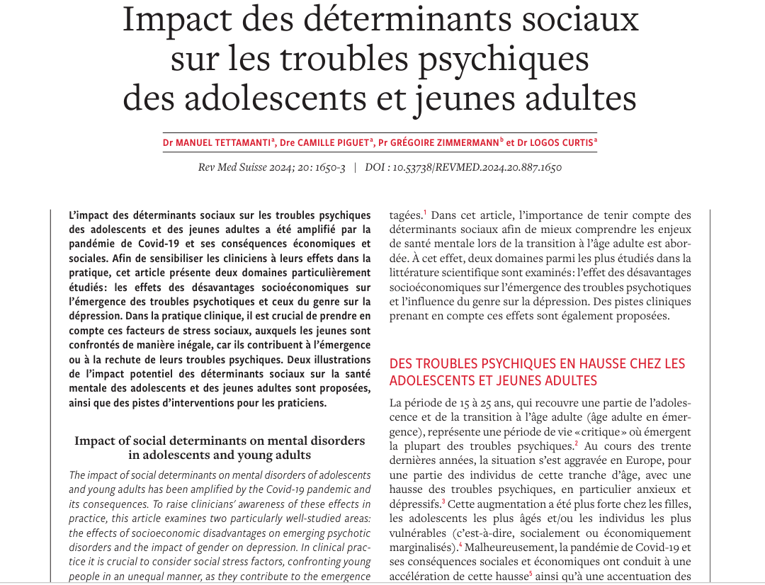
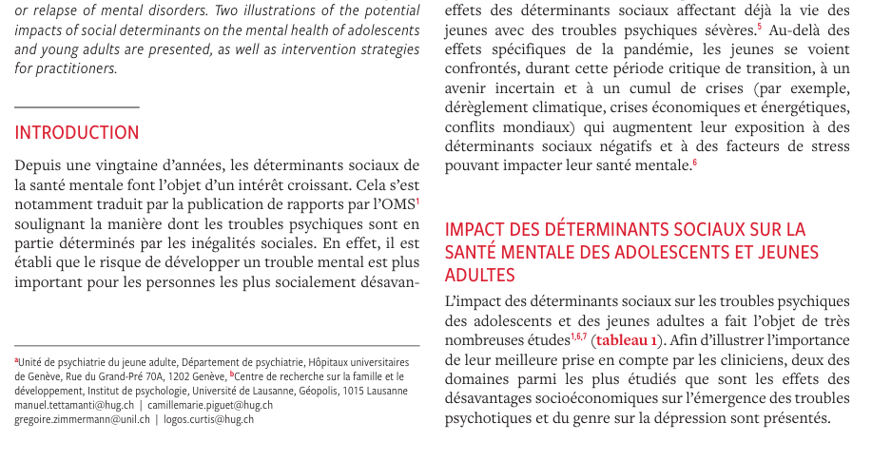
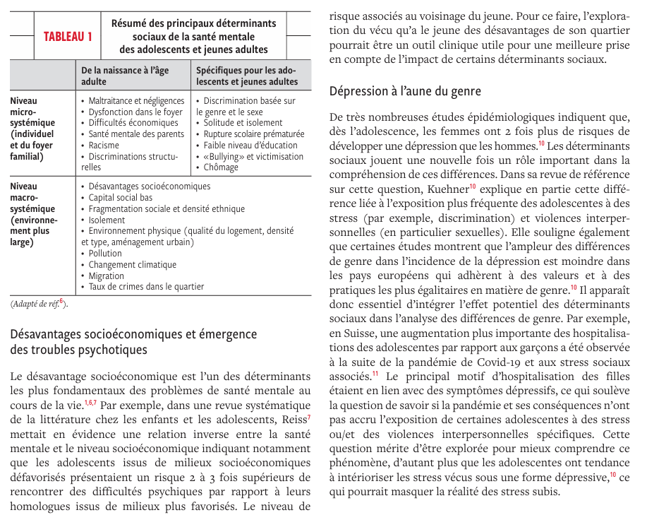

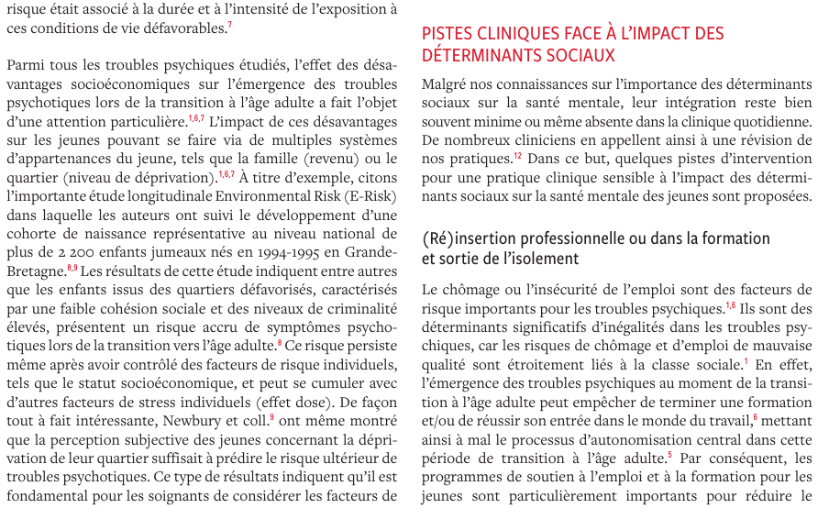

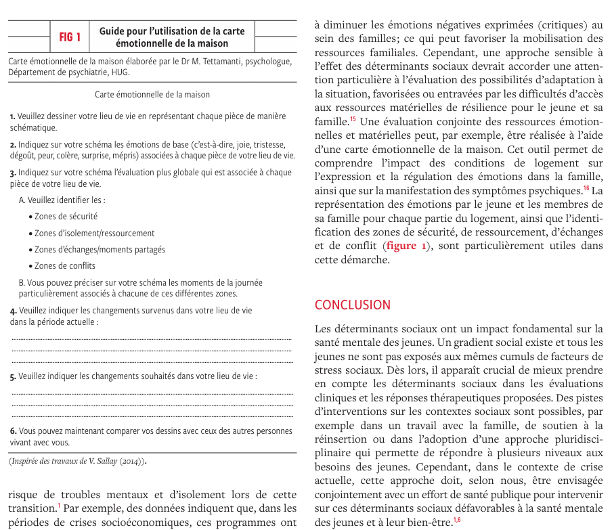

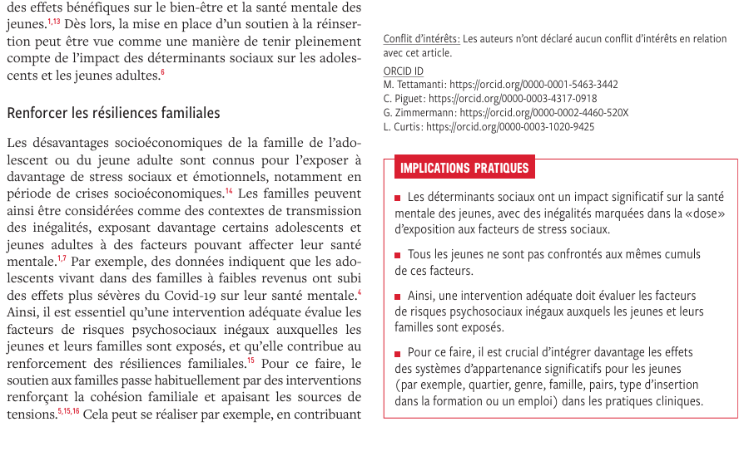

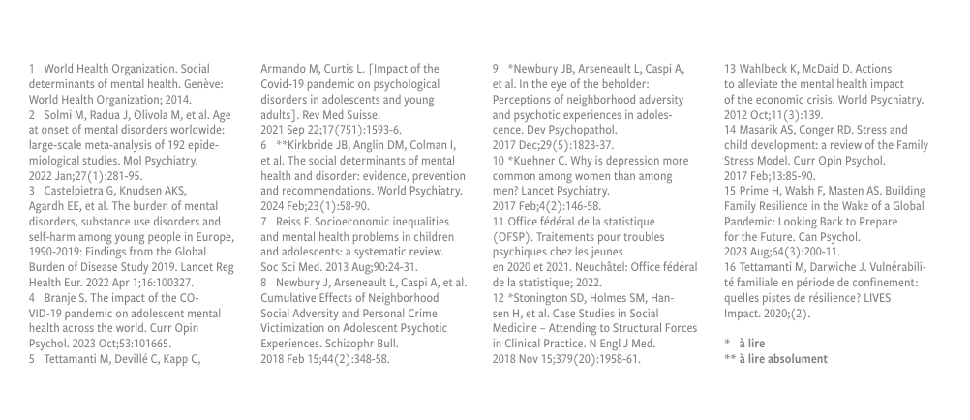

2ème article

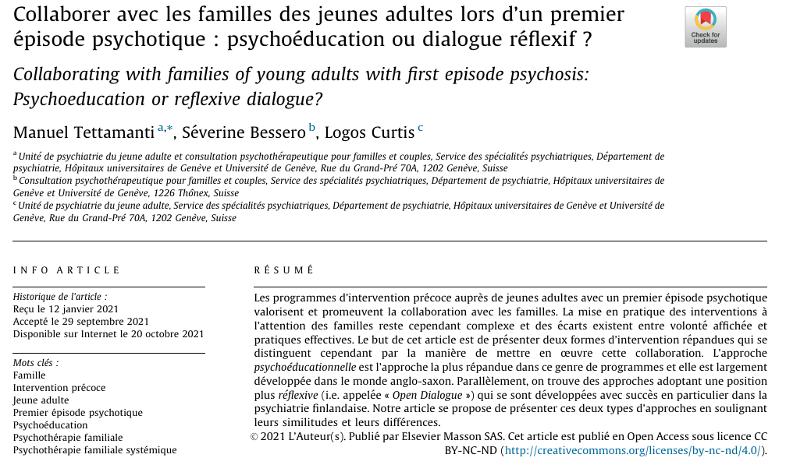

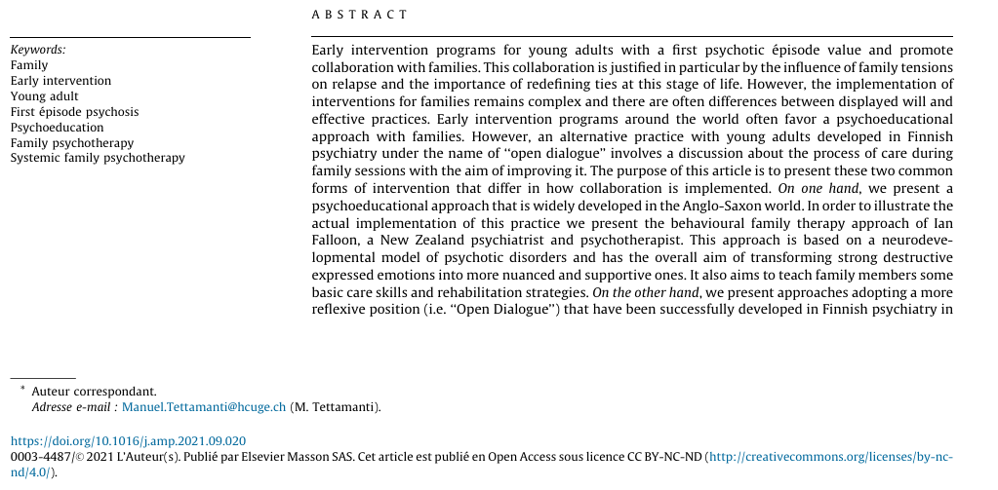

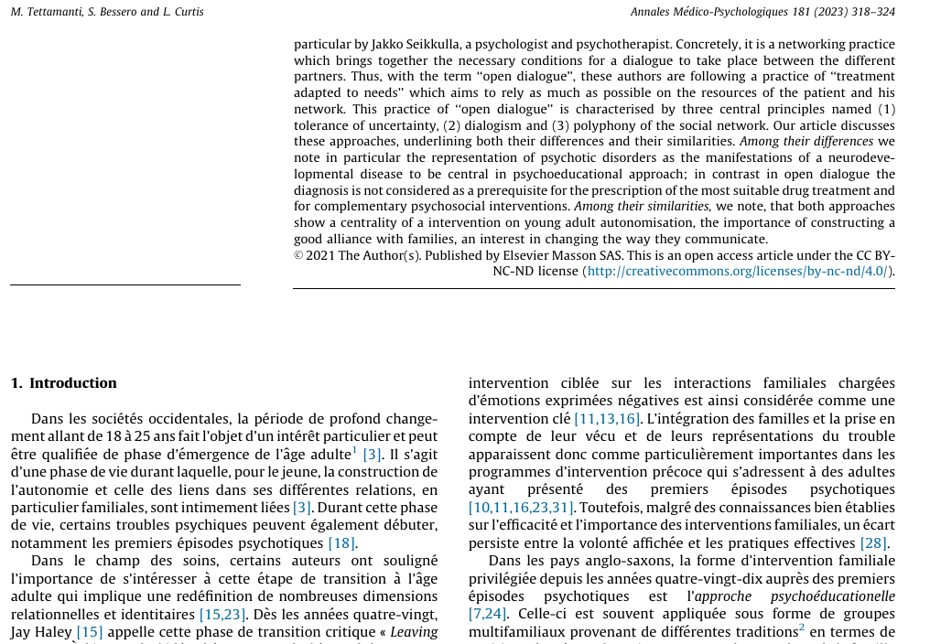
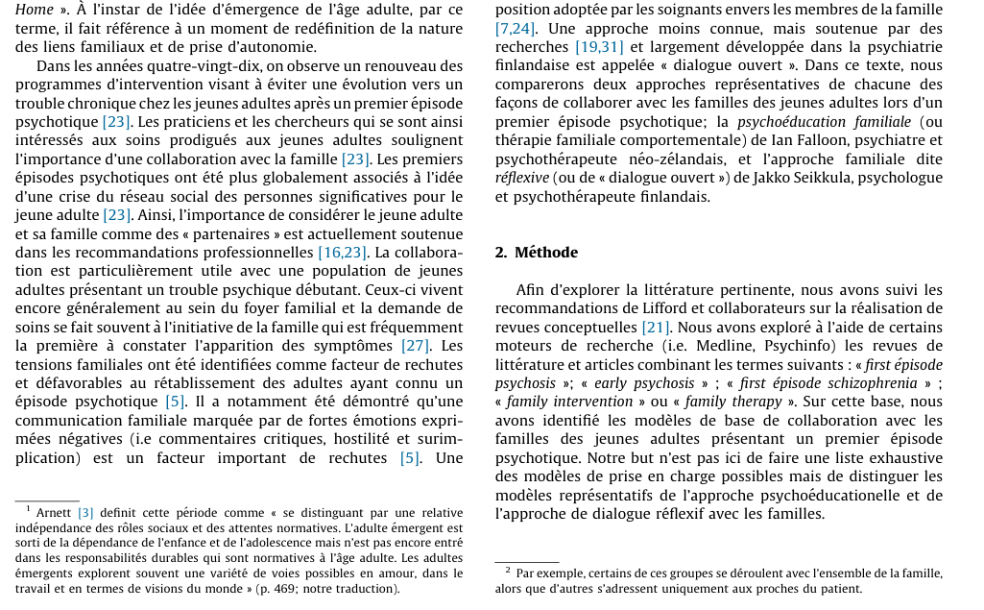

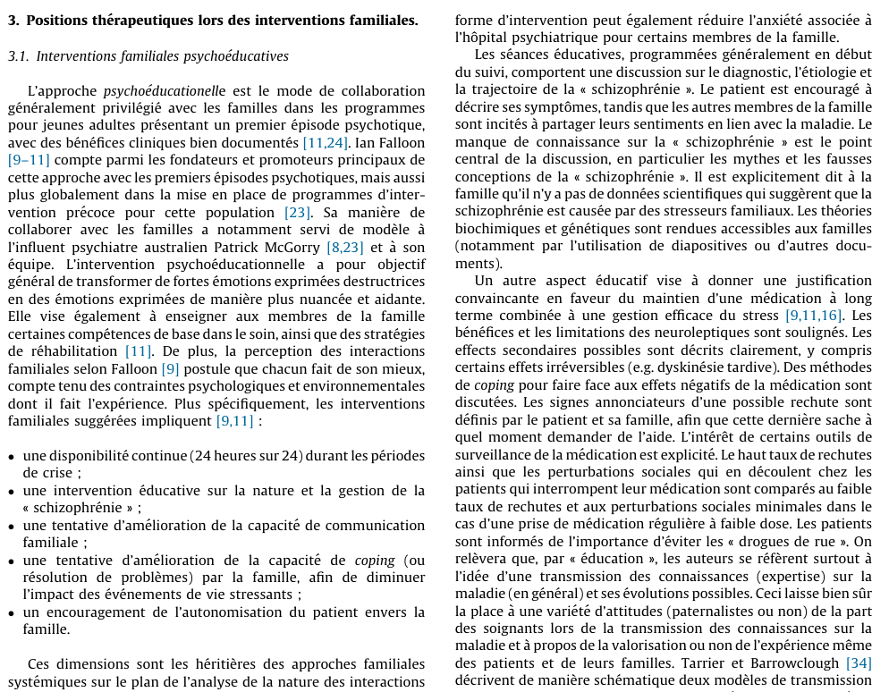

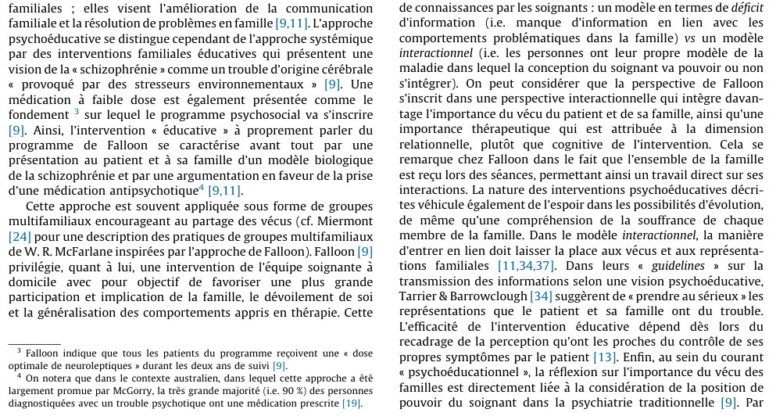

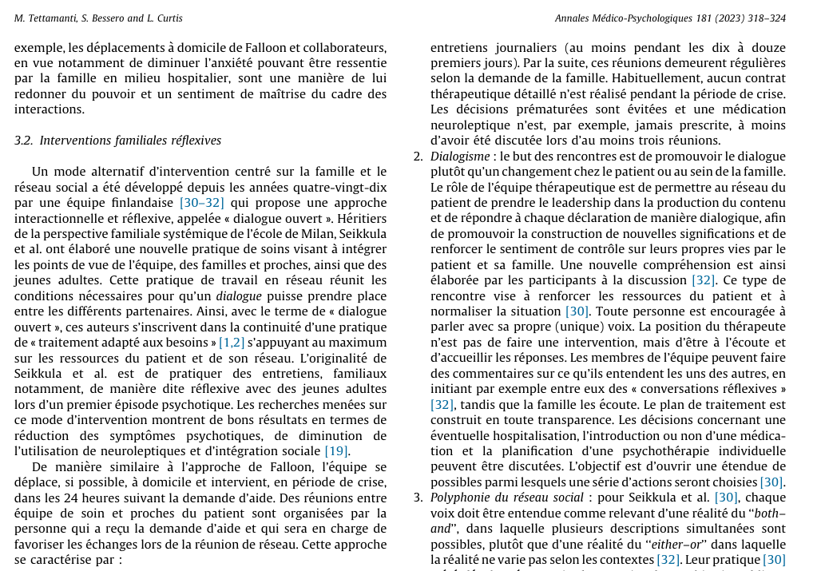

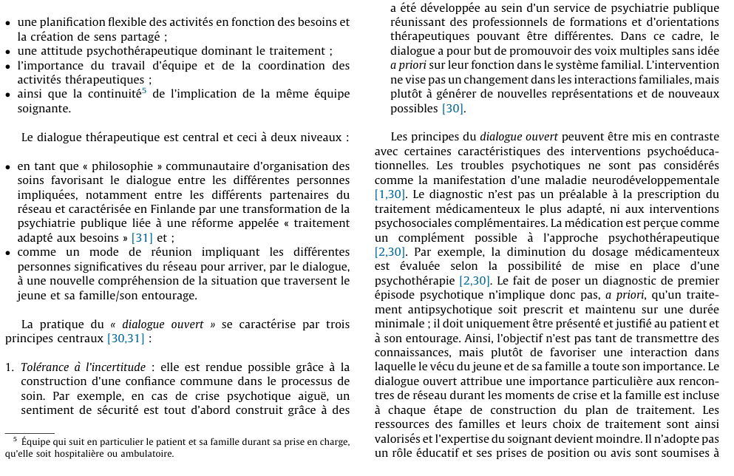

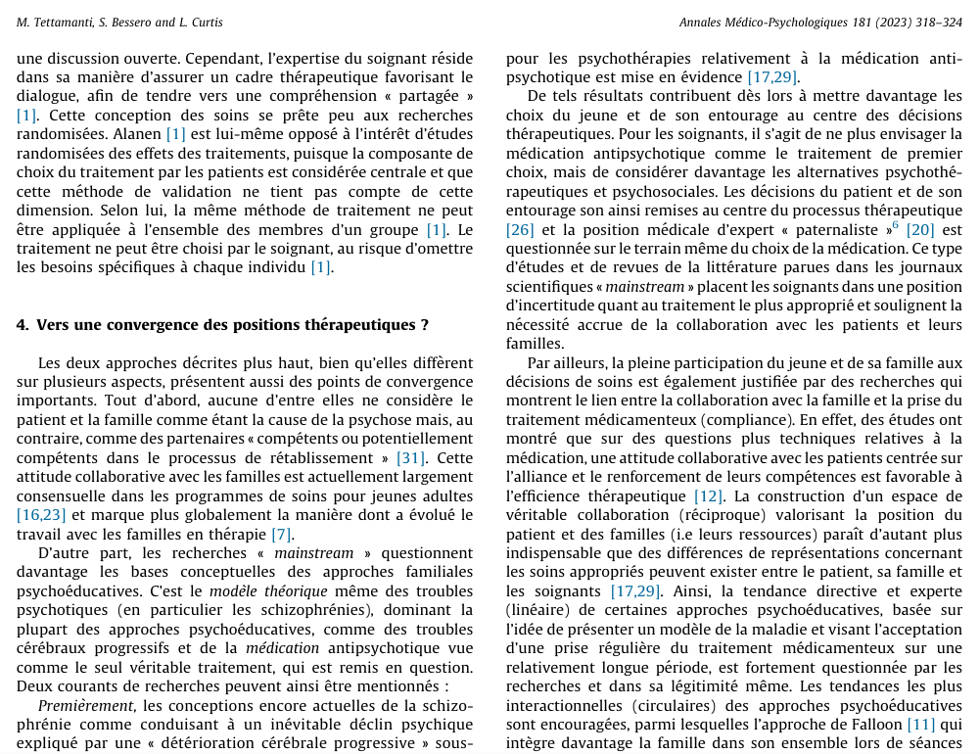

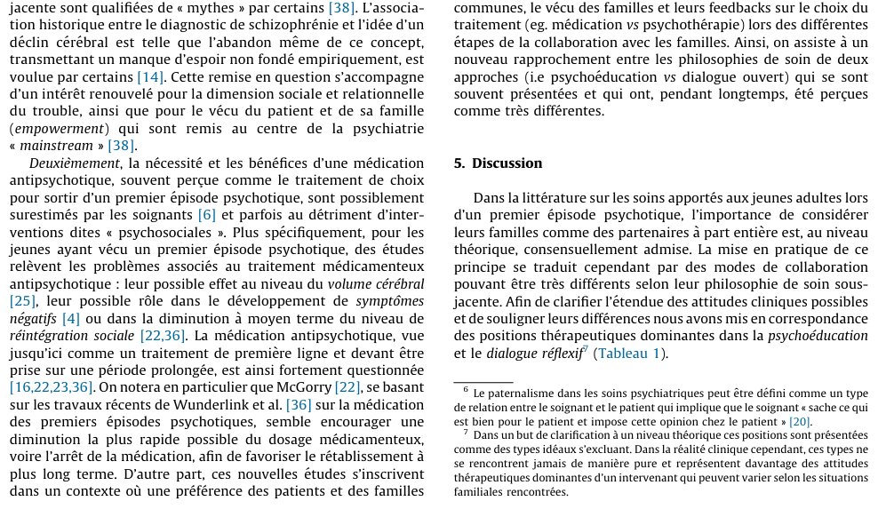

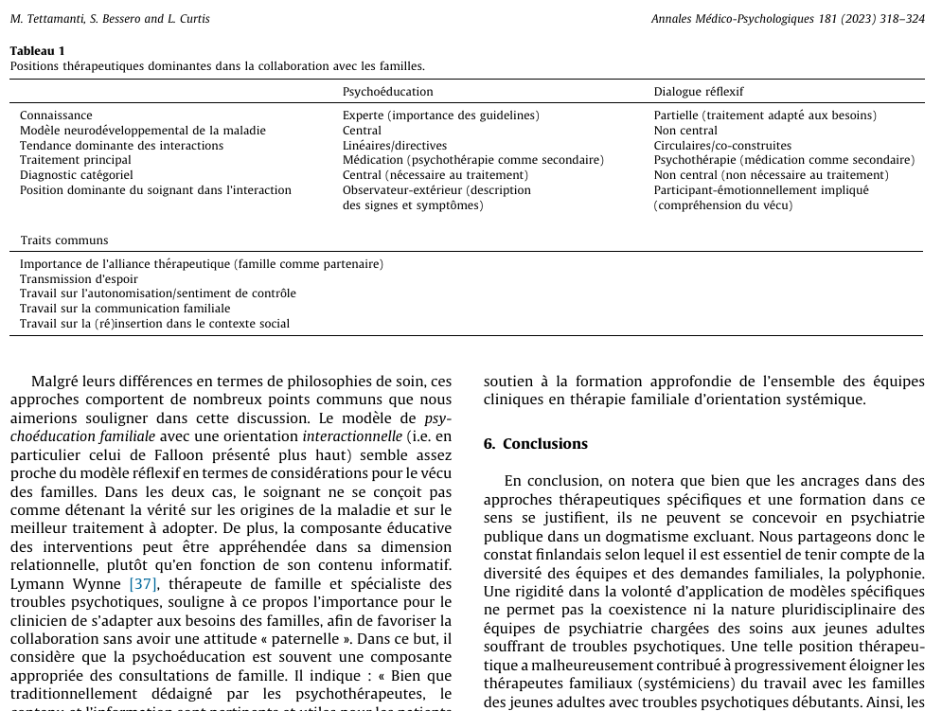

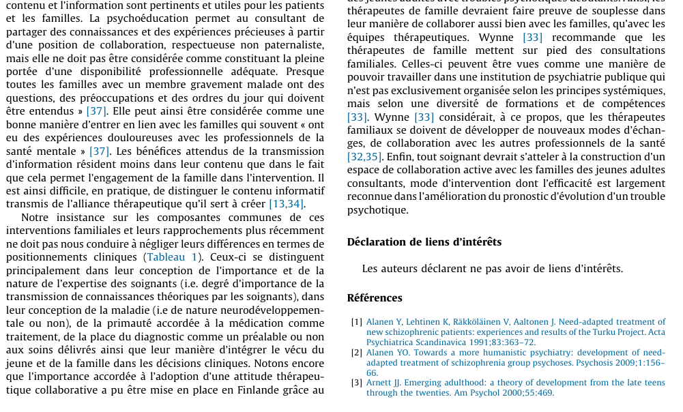

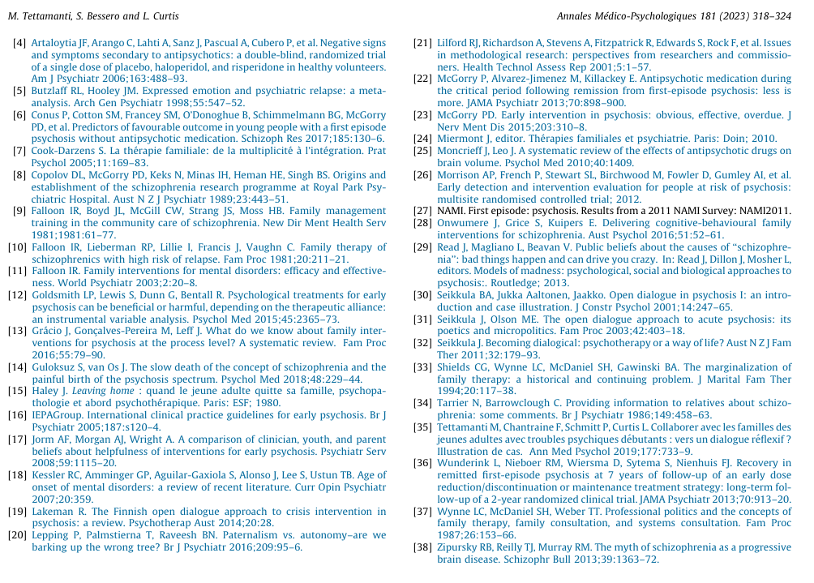

V. Powerpoint de la présentation
« Mentaliser la santé mentale : lier la confiance épistémique entre
individu, groupe et système »
Martin Debbané, Professeur, Université de Genève

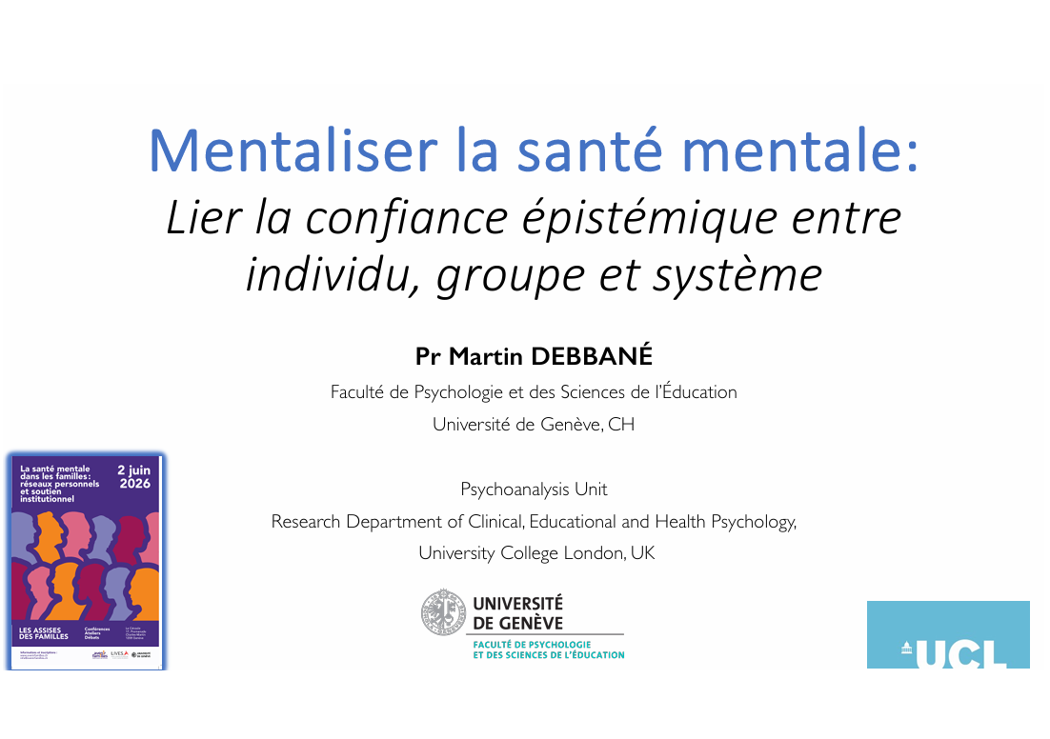

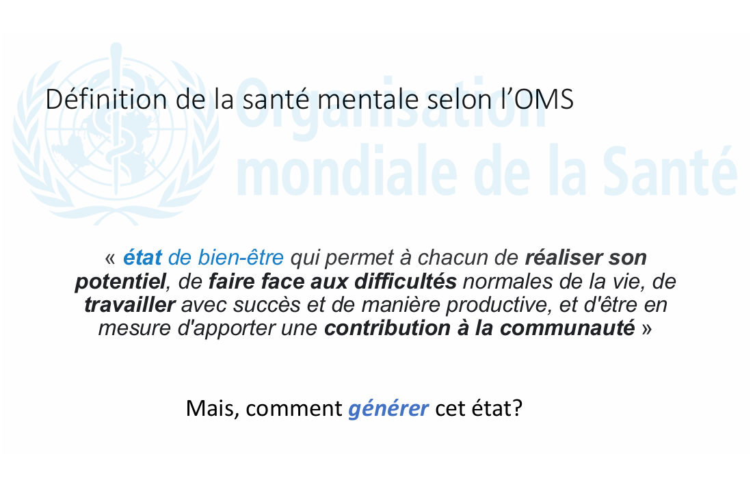

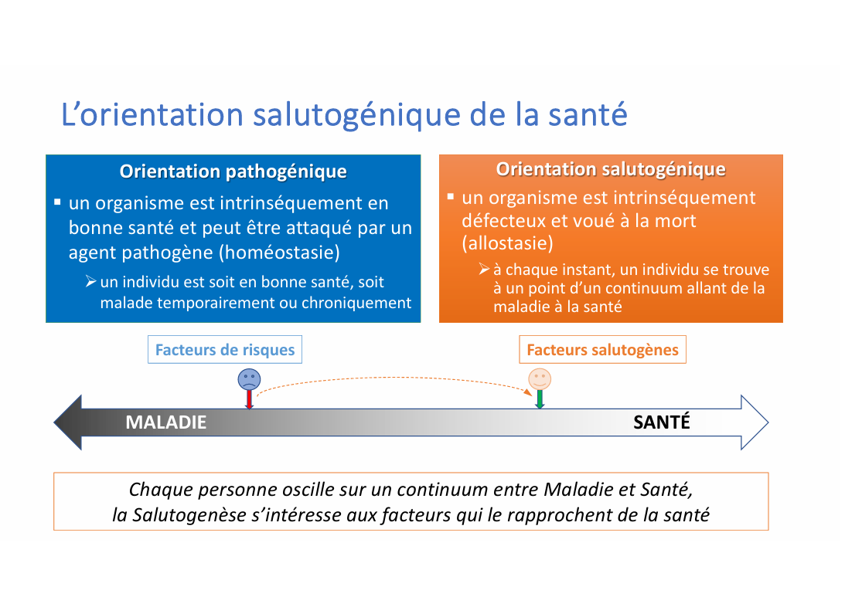

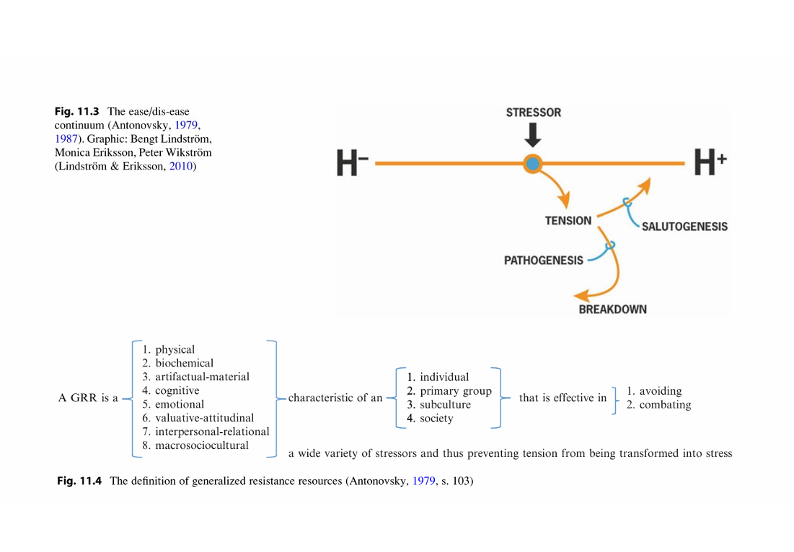

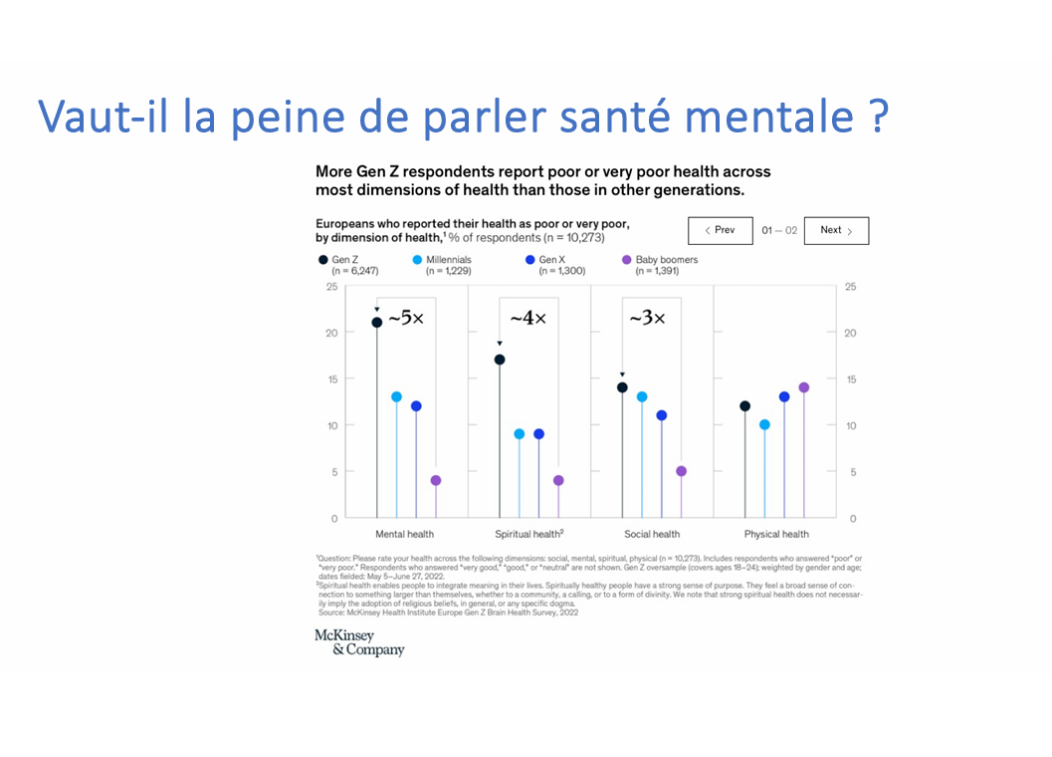

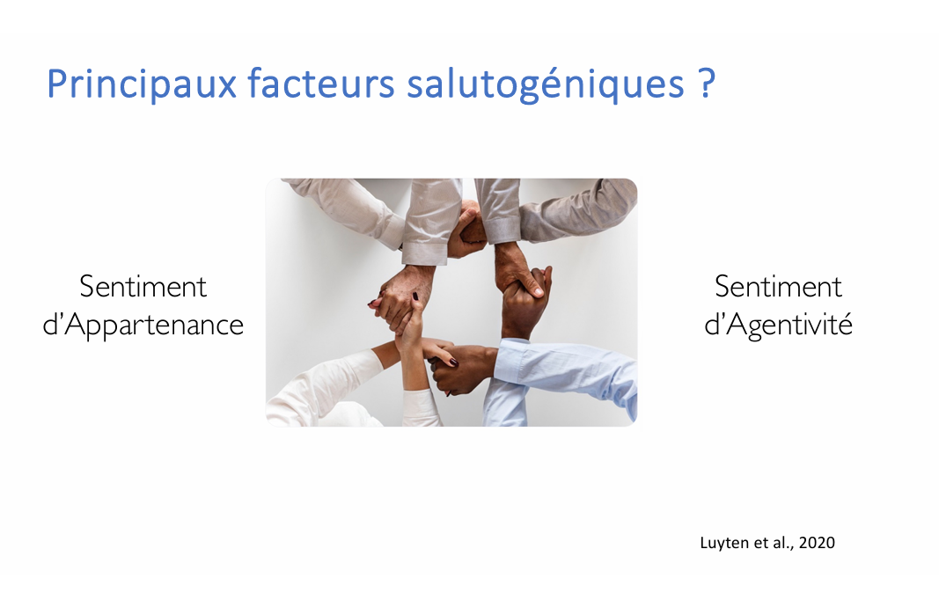

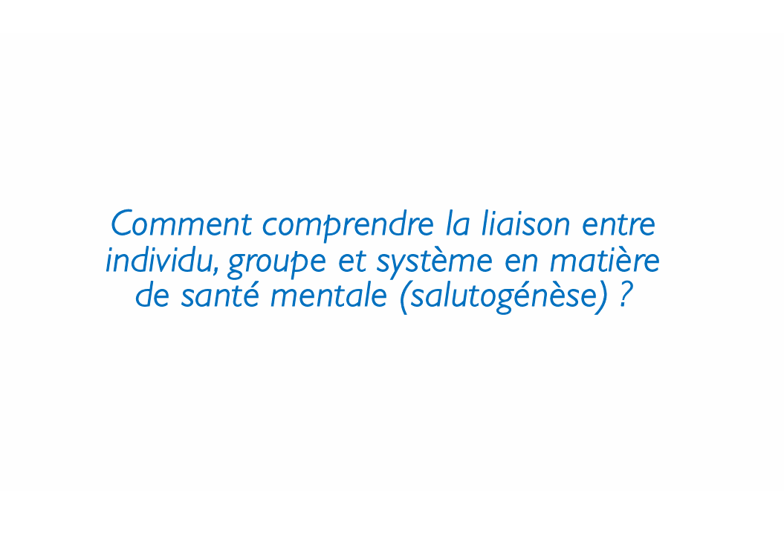

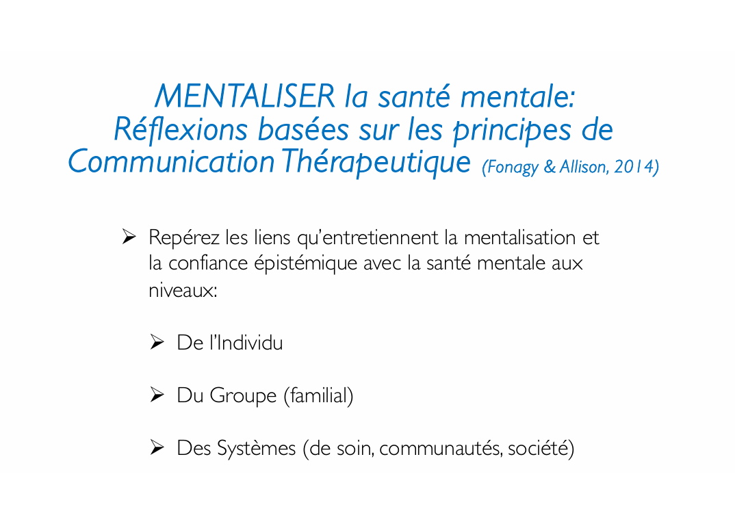



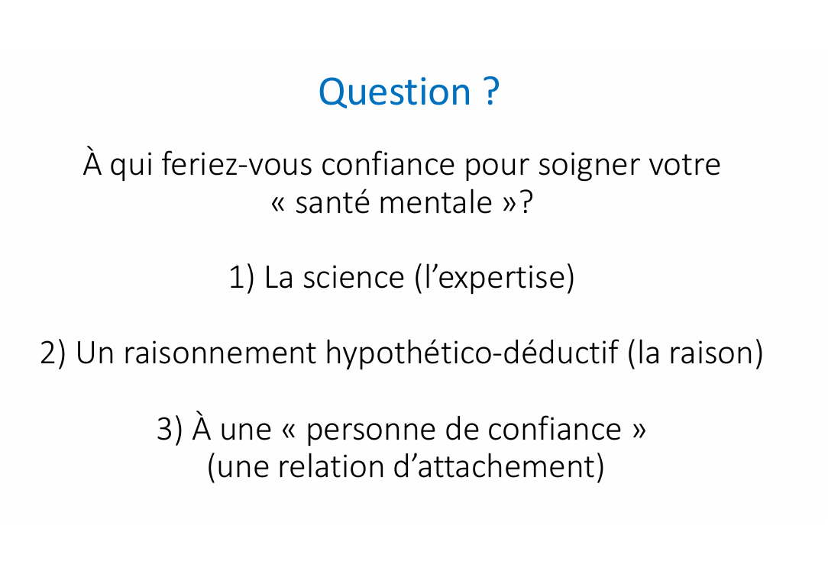

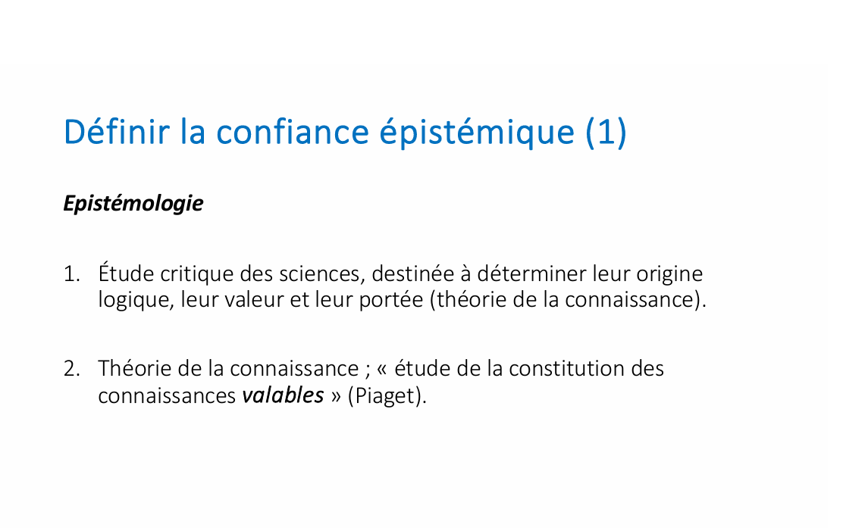

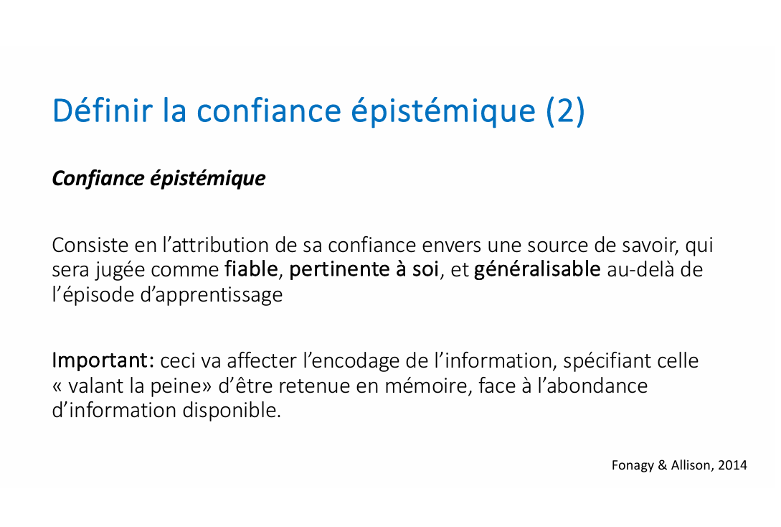

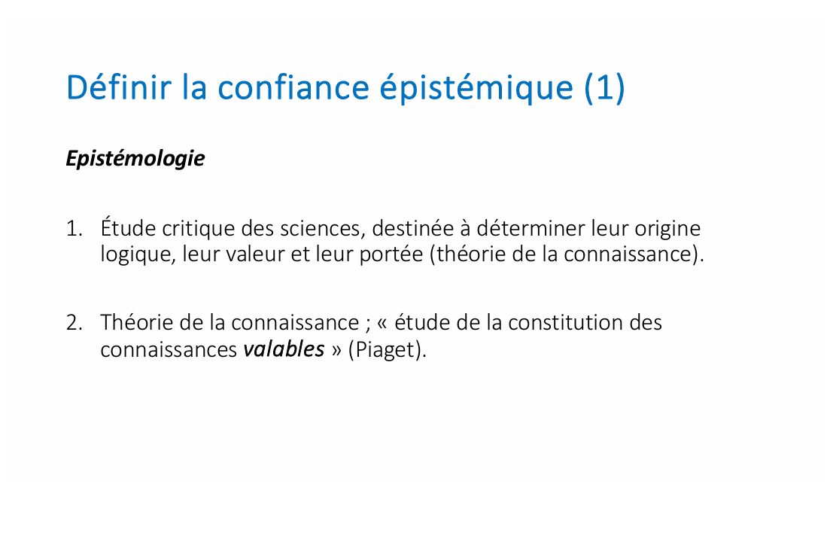
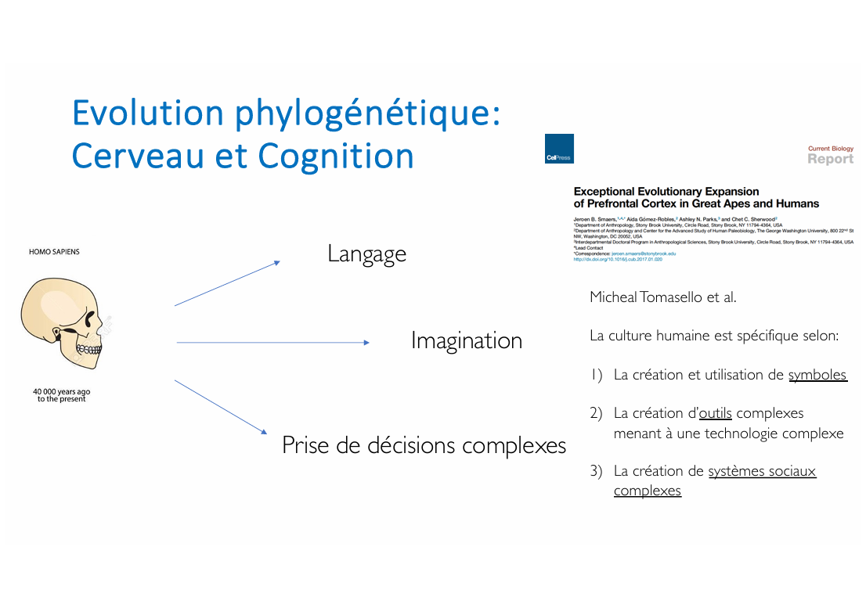

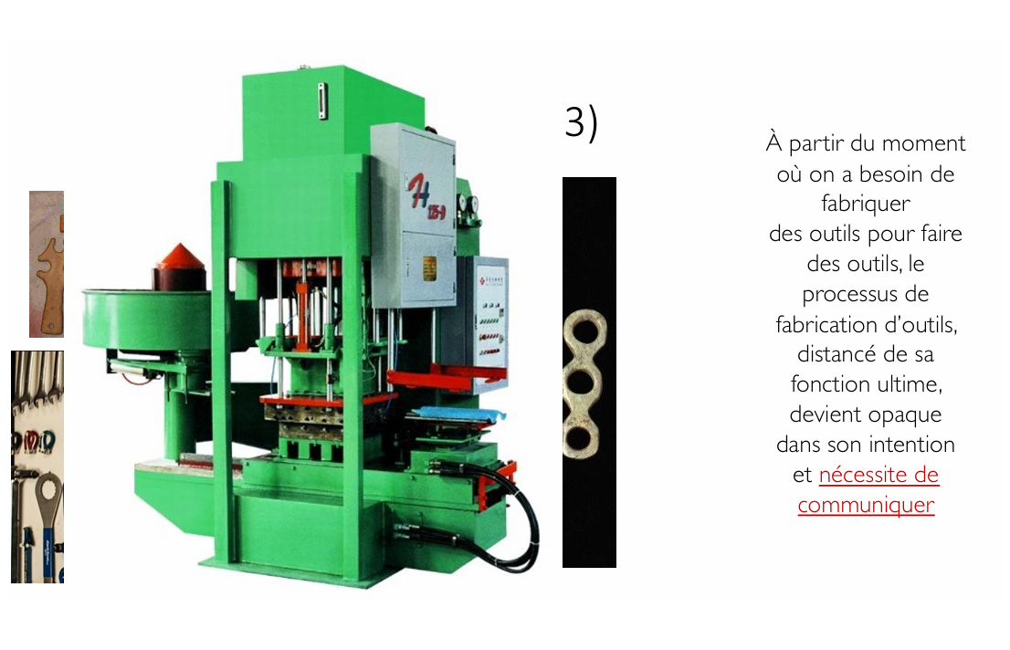



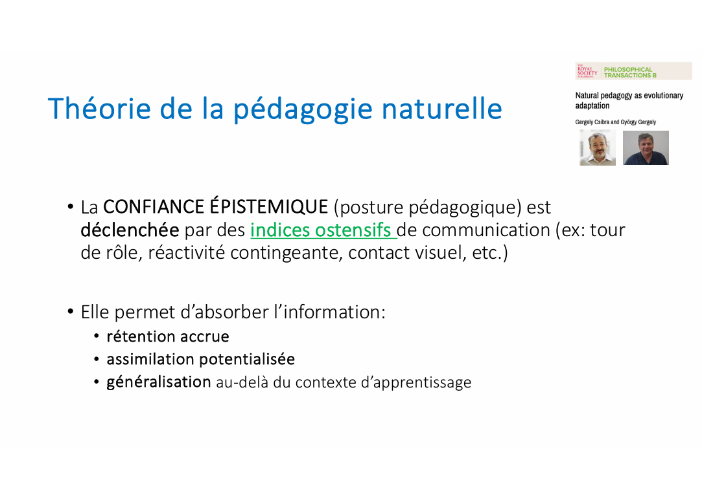

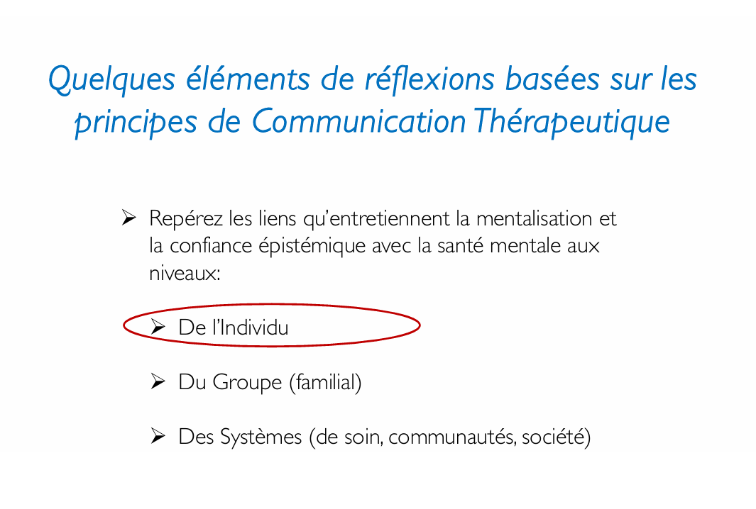

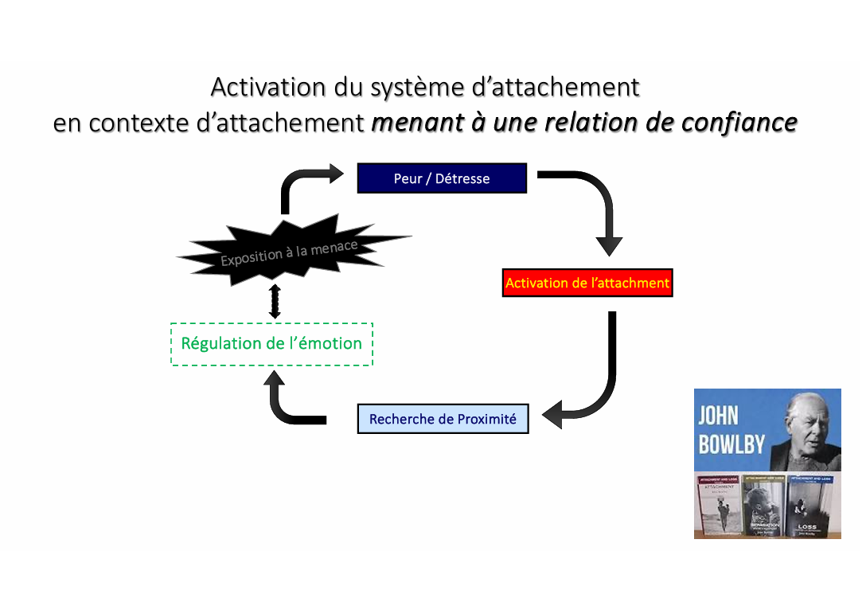

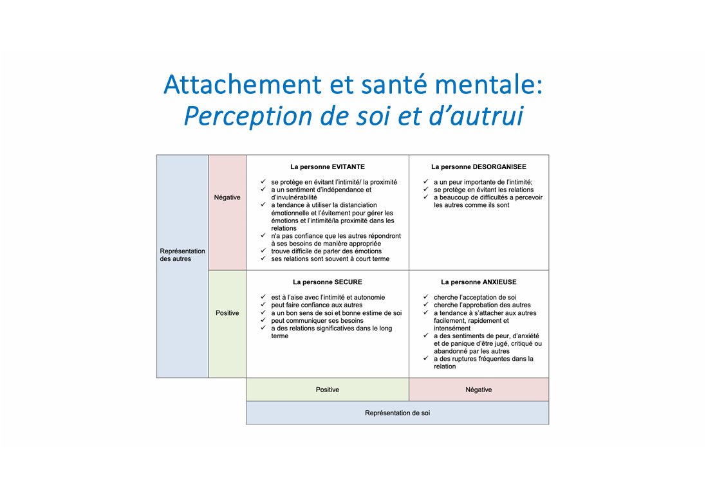

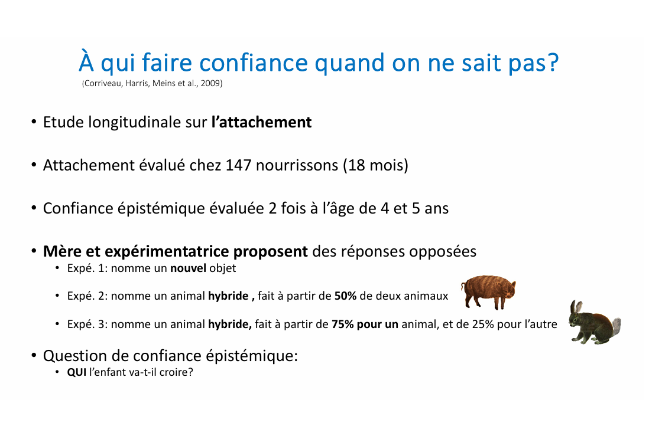

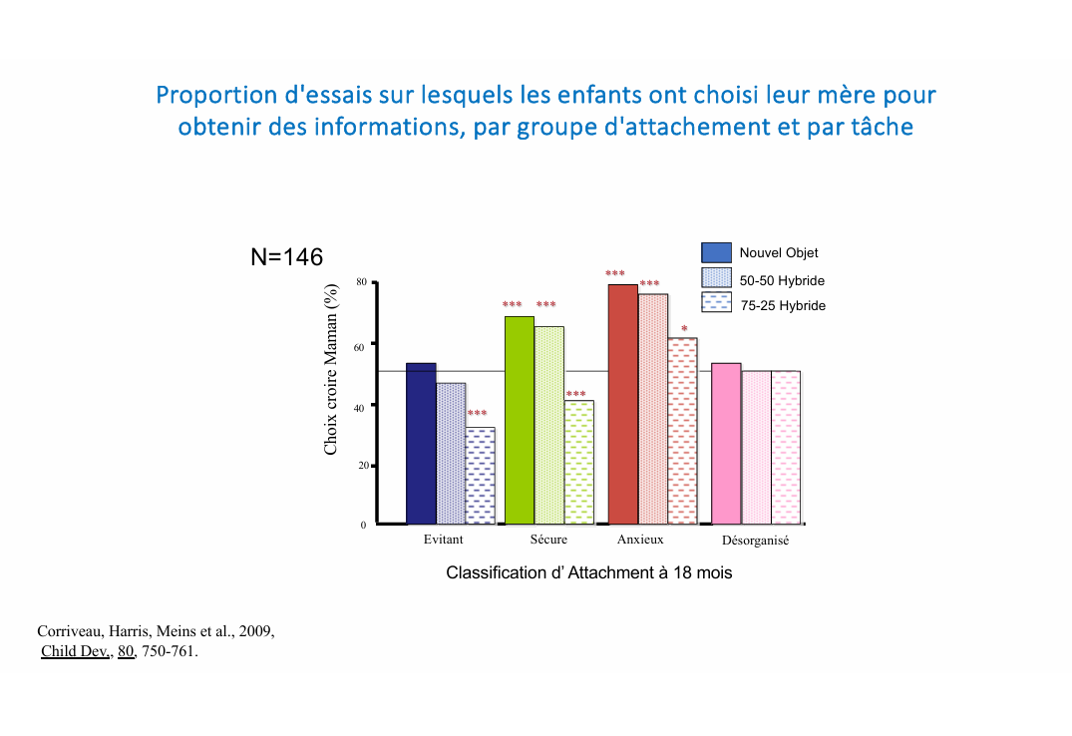

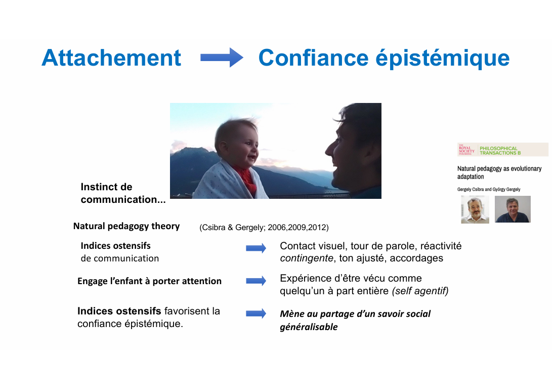

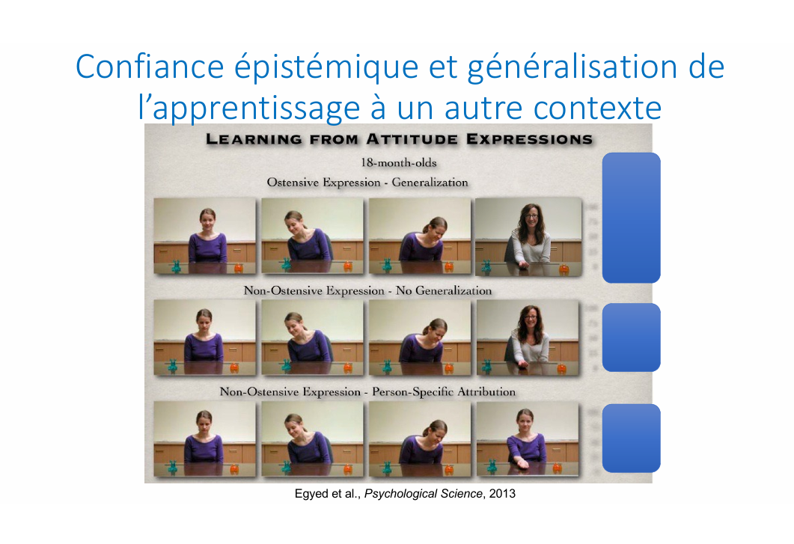

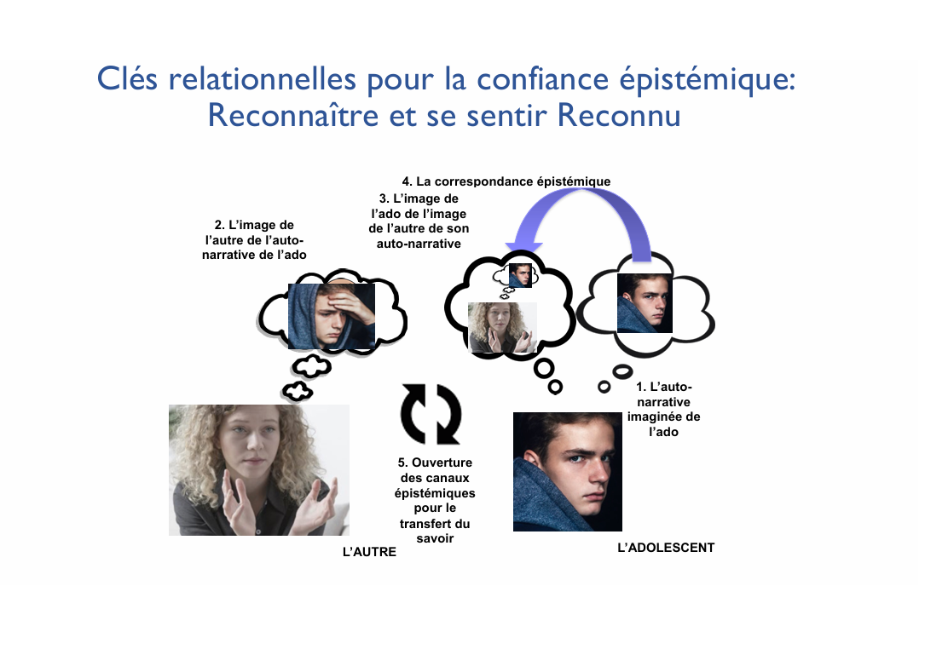

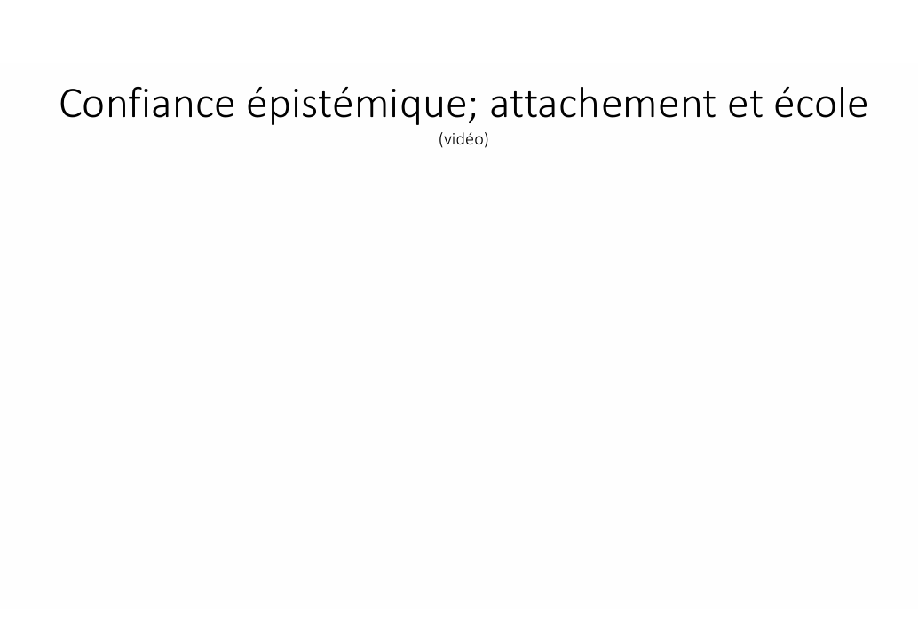

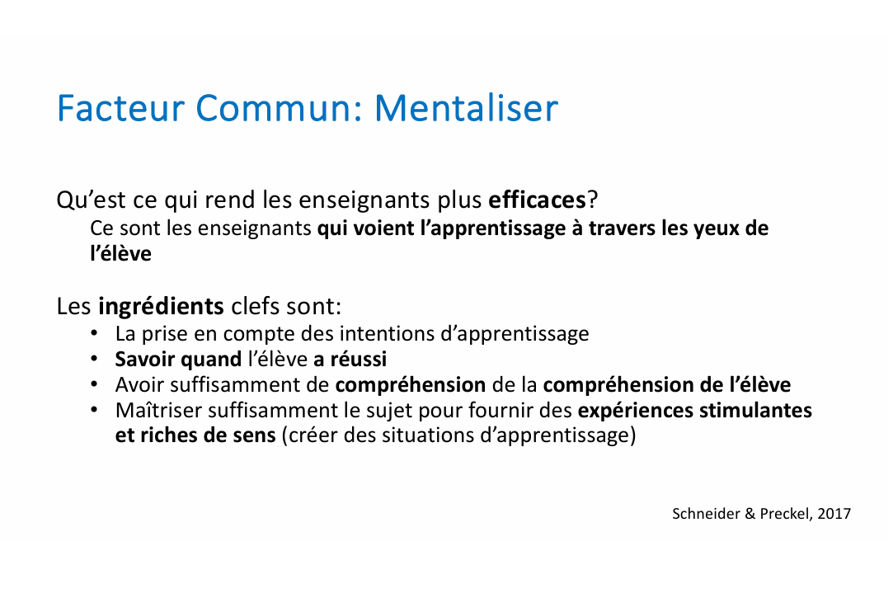

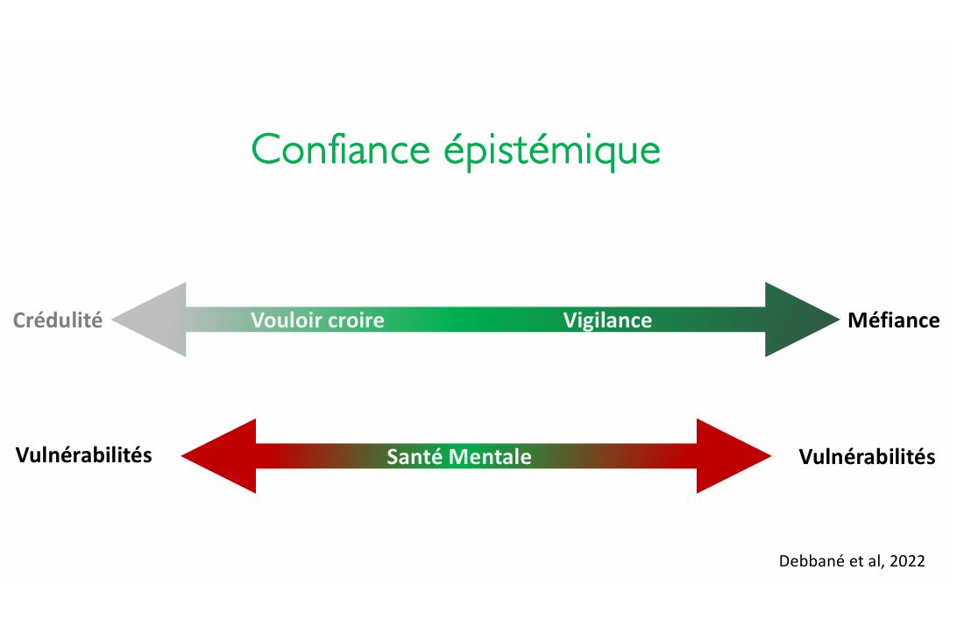

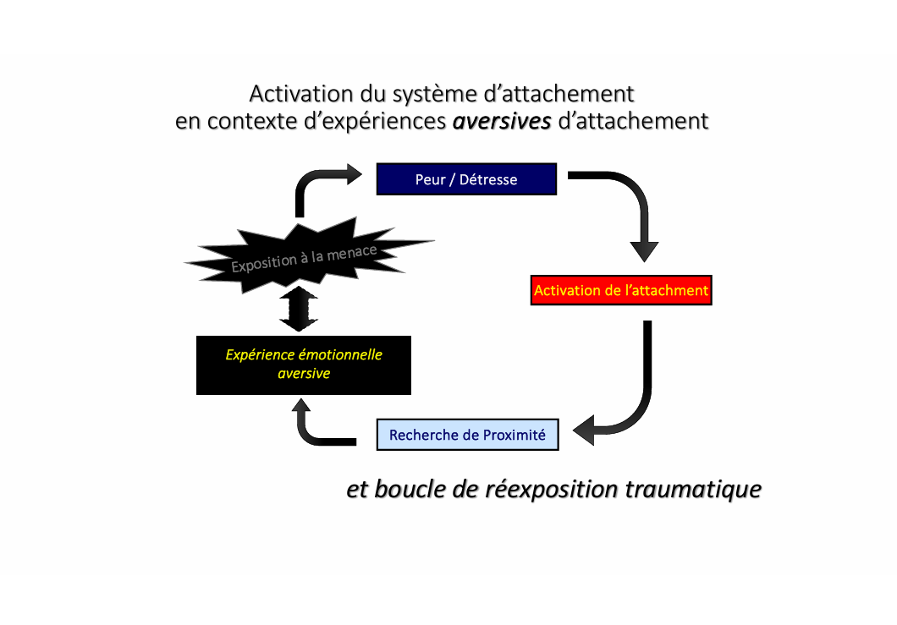

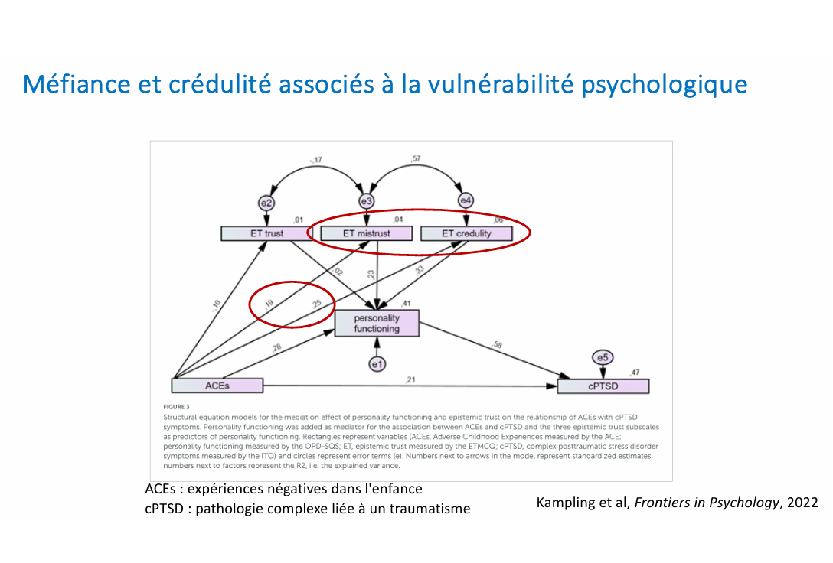

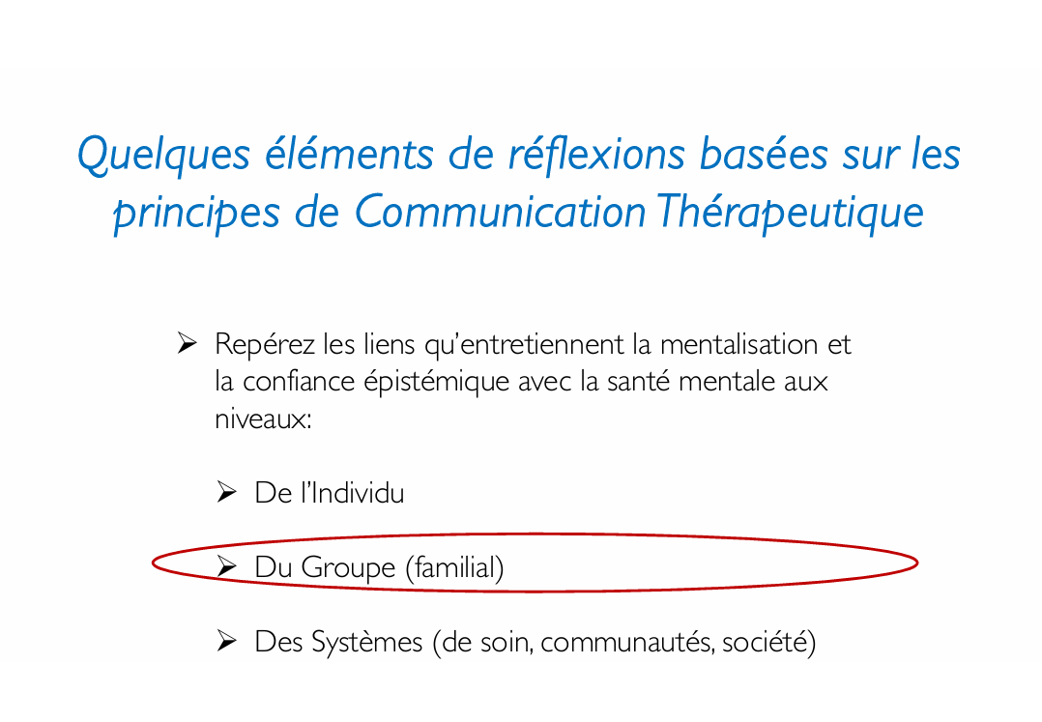

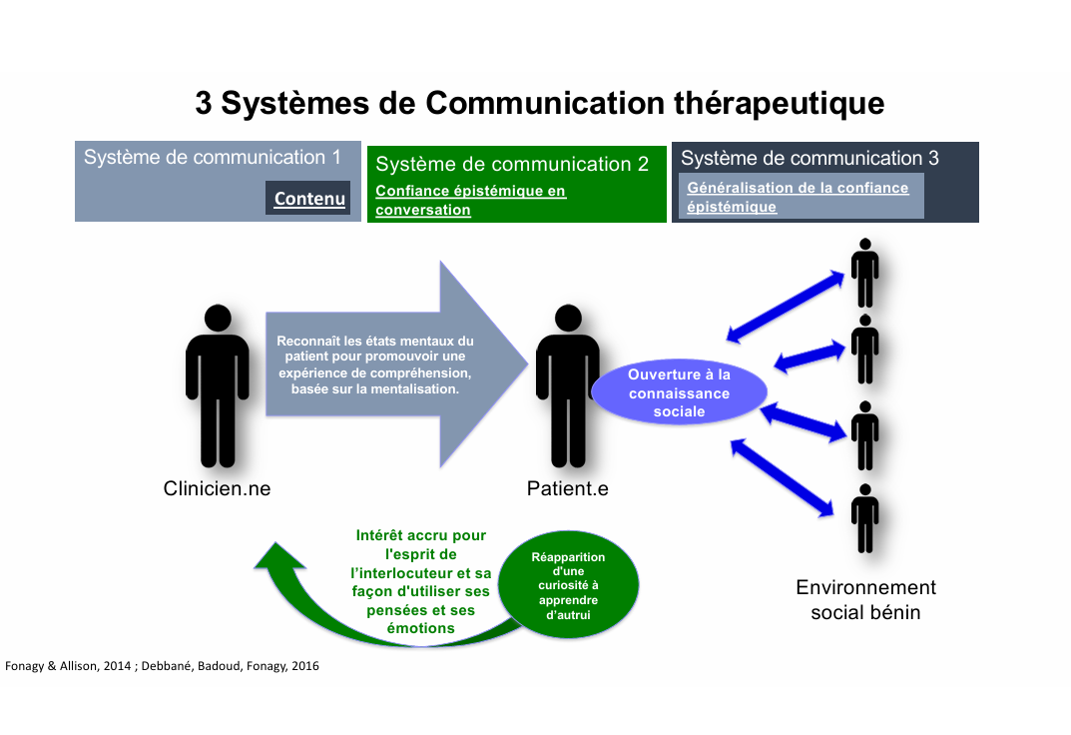

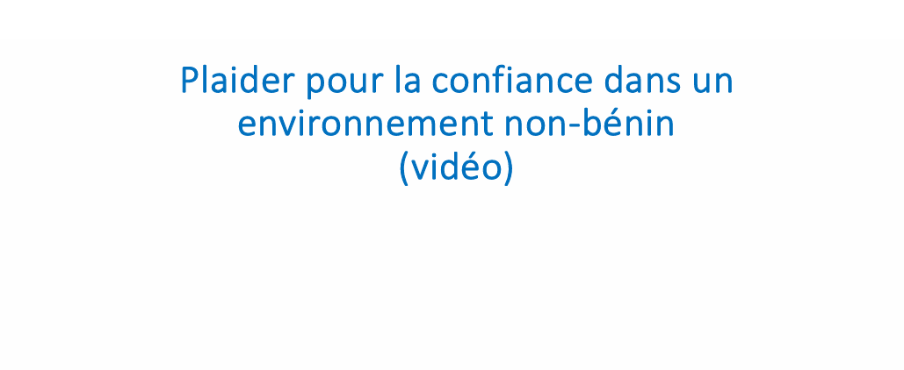

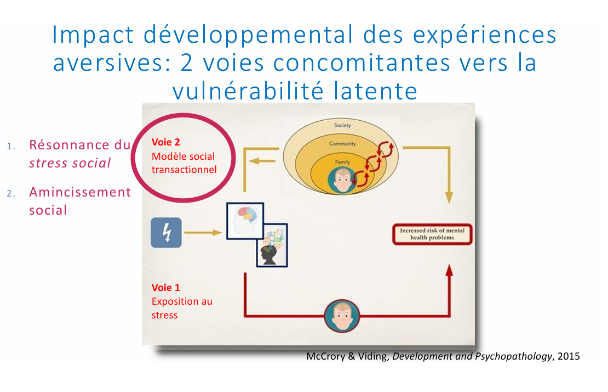

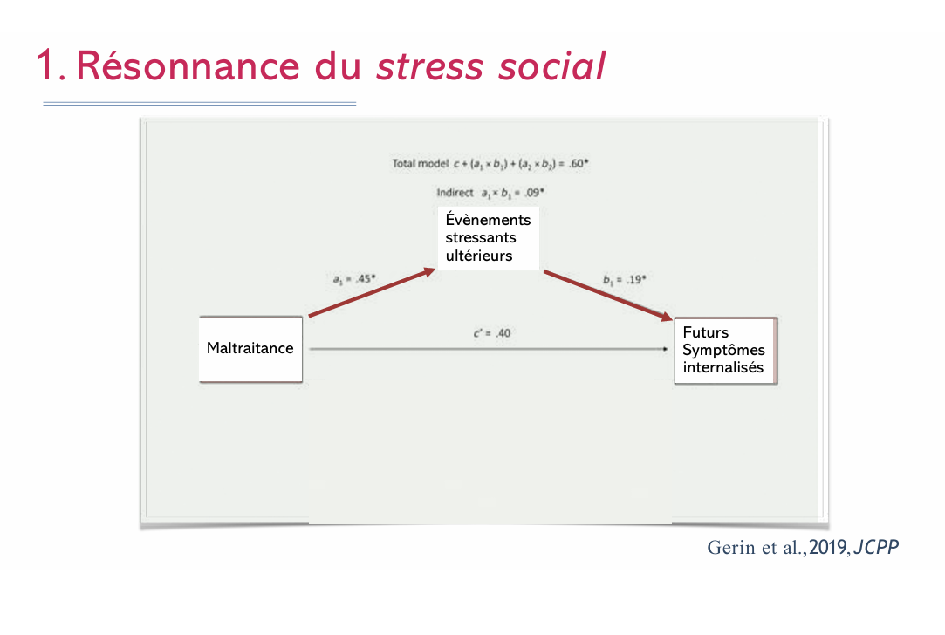

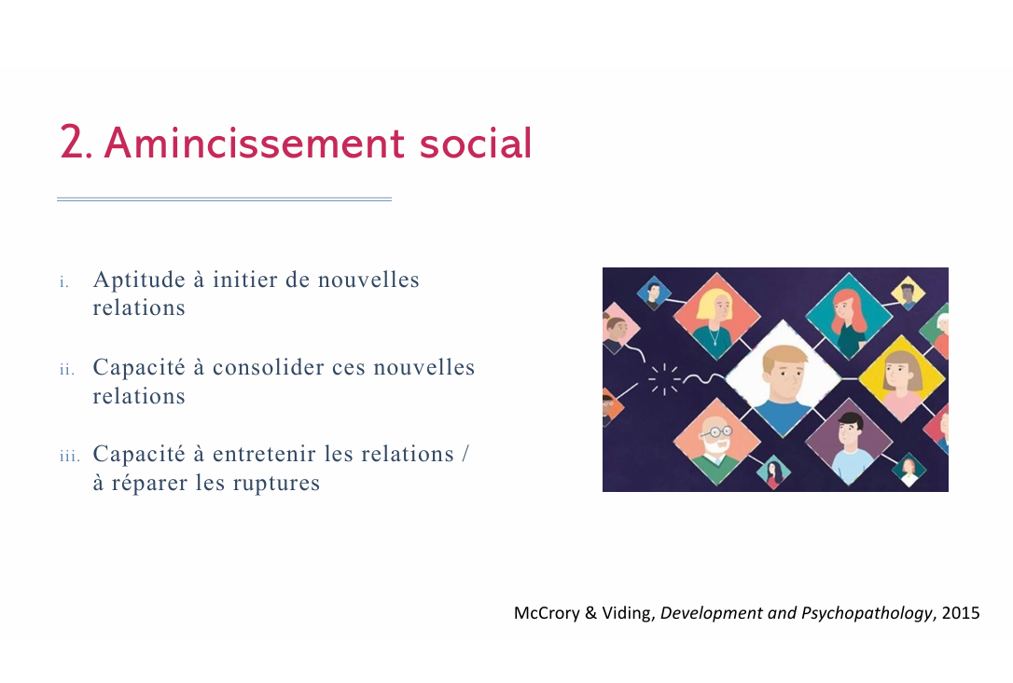

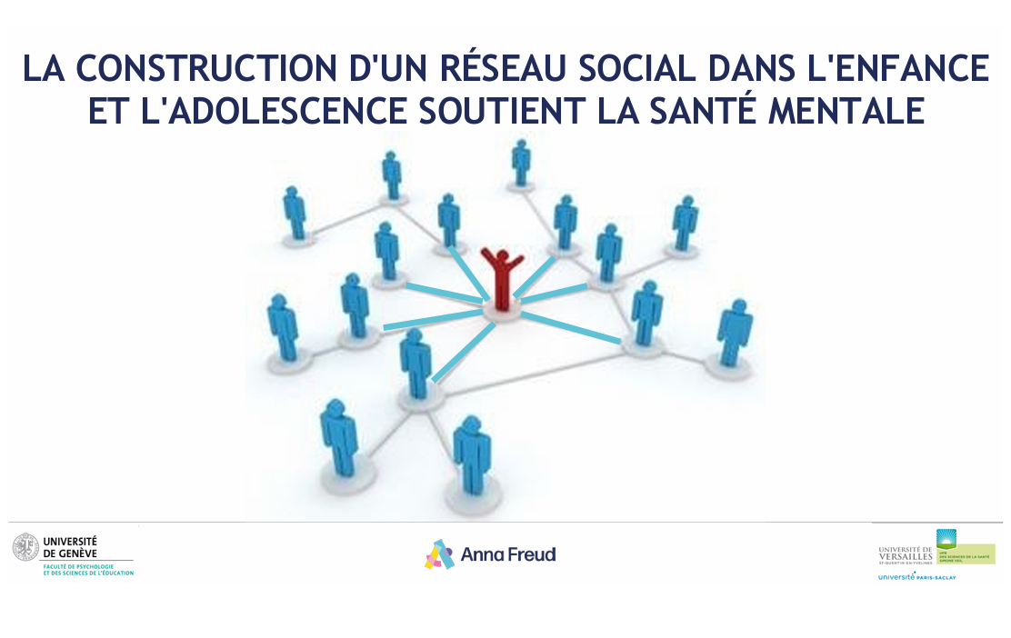

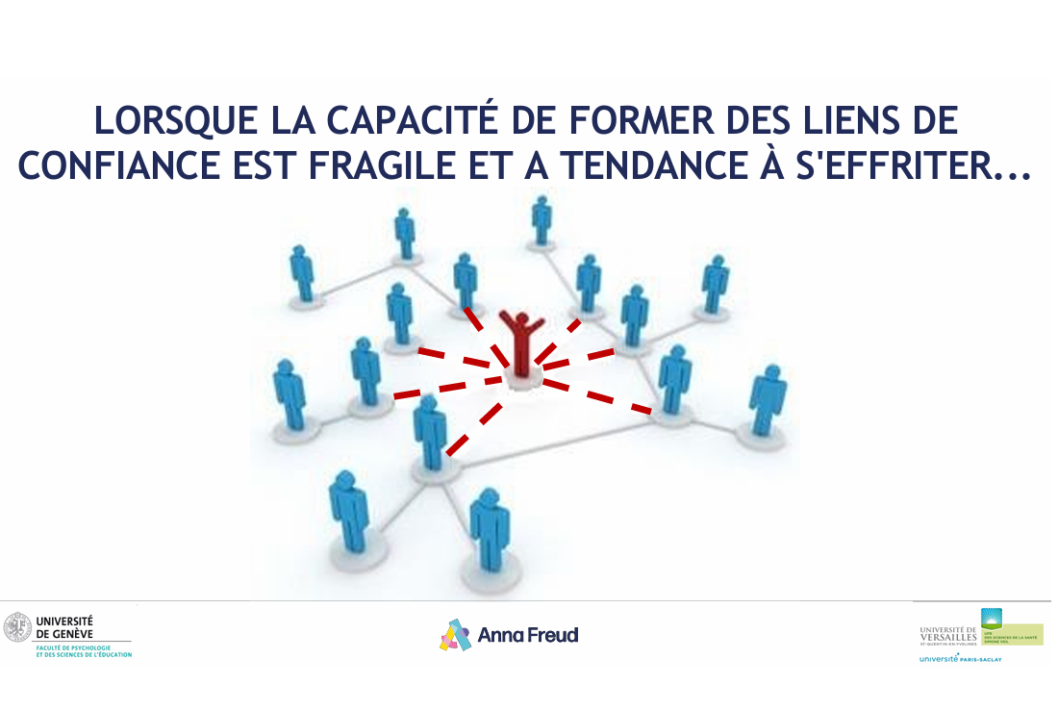

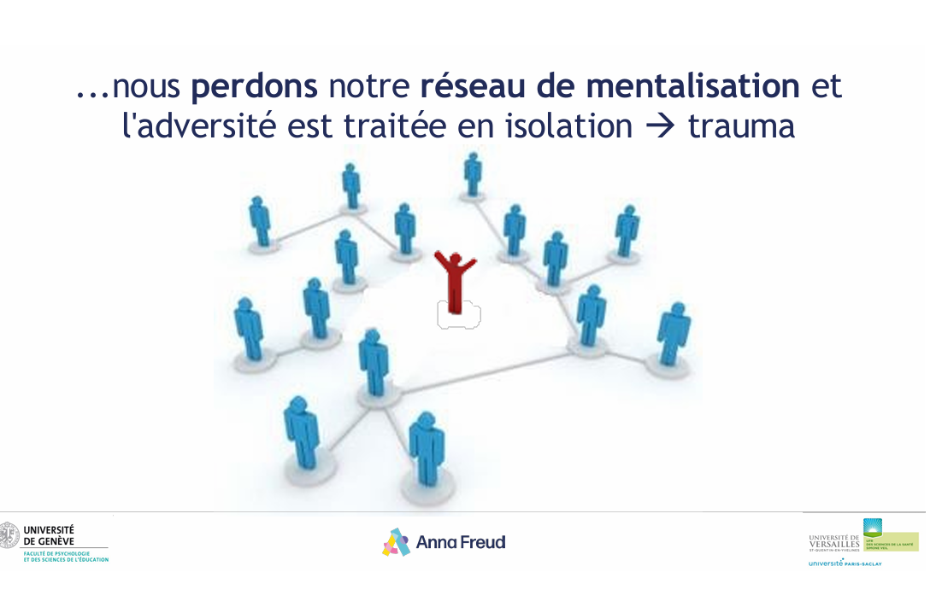

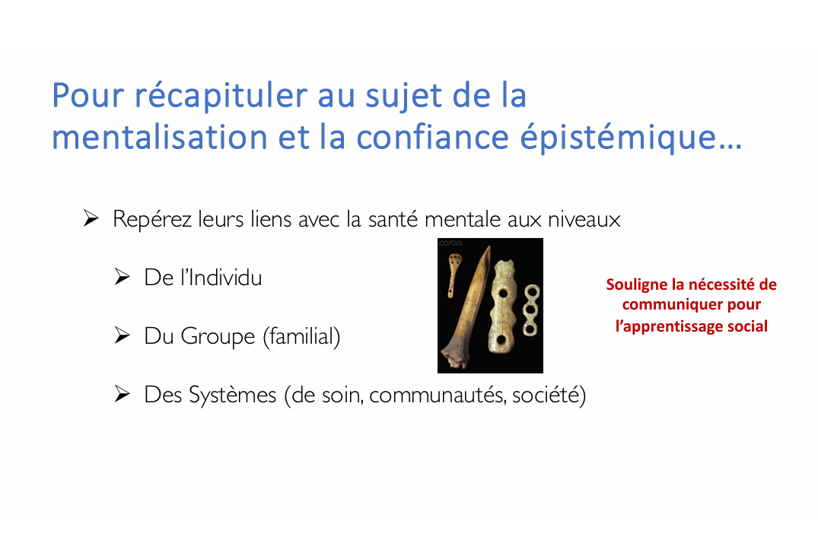

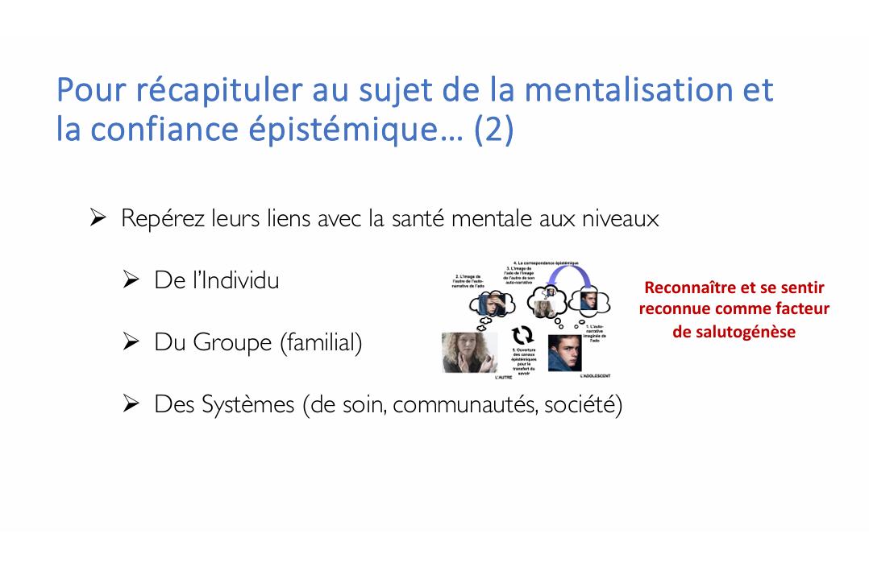

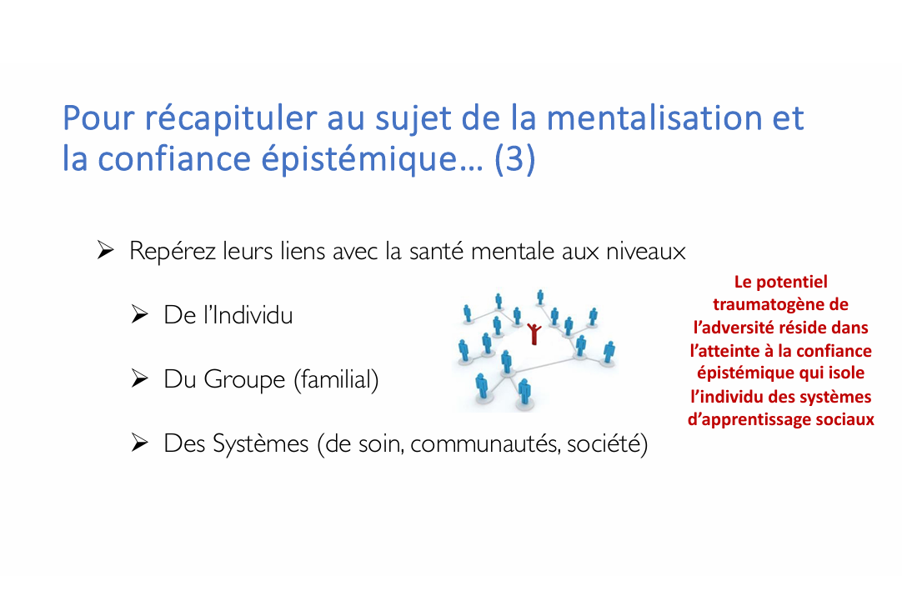

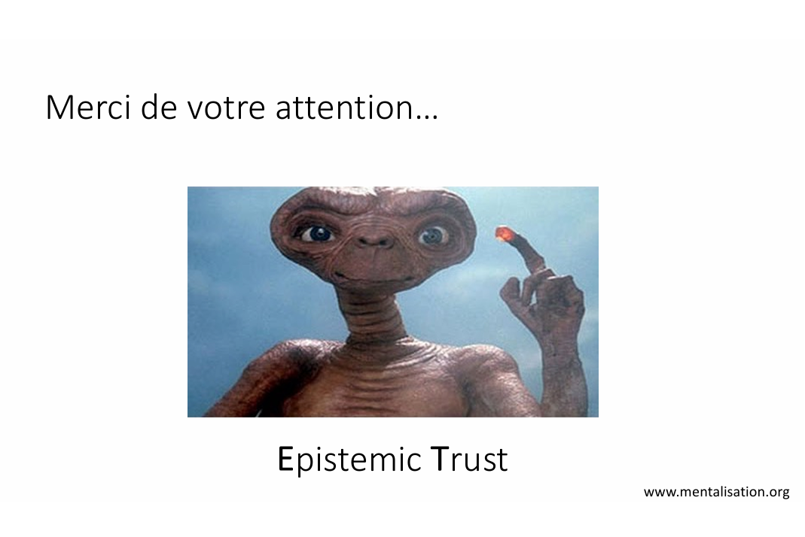

VI. Atelier 1 « Enfants, adolescent.es et dynamiques familiales »
Points forts et conclusions
Animation et synthèse : Romain Gauthier
Avec la collaboration de Céline Voriot-Grandguillot
Intervenant.e.s :
JADE, Hôpitaux Universitaires de Genève | Nicolas Kuhn
Enfants-aidants | Muriel Vial

Les questions ci-dessous ont servi de fil rouge à la réflexion et à la discussion.

Questions :

- Quelle place est donnée à la famille dans les pratiques de votre association/institution ?
- Quels sont les avantages de la collaboration avec les familles pour votre association/institution et pour la personne atteinte dans sa santé mentale ?
- Quels sont les principaux défis et difficultés de la collaboration avec les familles pour votre association/institution et pour la personne atteinte dans sa santé mentale ?
- Quelles sont vos propositions pour améliorer la collaboration avec les familles, si vous pensez que cela est opportun ?

En préambule à l’atelier, il a été convenu que les 4 questions seraient traitées chronologiquement, mais qu’elles ne devaient pas être traitées de manière isolée. Des éléments peuvent donc se recouper et se répéter dans la restitution de l’atelier figurant ci-dessous.

- Question 1 : Quelle place est donnée à la famille dans les pratiques de votre association/institution ?
Un·e professionnel·le partage son impression de faire la traduction entre les familles et le réseau. En effet, à cause du stress selon elle, les familles ont parfois du mal à s’exprimer et cela peut engendrer un risque de malentendus. « C’est l’essence de notre travail la famille ». Selon que le trouble est présent chez l’enfant ou le parent, cela requestionne aussi sur le type de travail qu’il est possible d’effectuer au sein de la famille.

Selon le contexte familial et la nature du trouble, il est très compliqué pour le parent ou l’enfant d’effectuer un pas de côté. Notre rôle est de les aider à faire ce pas de côté. La difficulté est que les situations sont de plus en plus complexes, souvent en contexte de crise. Un·e professionnel·le dit que des blocages peuvent survenir si un jeune ne souhaite pas que ses parents soient contactés. La loi oblige à demander l’autorisation du jeune mineur pour contacter les parents.

Un·e professionnel·le évoque le peu de lien avec les familles, en dehors de certaines situations, si le jeune est d’accord. Cela malgré le fait qu’ils vivent encore à domicile. Ils ont plus de contact avec les conseillers de l’AI qu’avec les parents.

Plusieurs professionnel·les partagent le constat que le cap de la majorité est important dans la prise en charge. Souvent, le but du suivi et de la prise en charge est quand même focalisé sur l’individu et la création d’un lien de confiance.

Un·e professionnel·le explique que cela est important pour conserver le lien de confiance avec le jeune, ce lien demande du temps pour être créé. L’infirmerie est un lieu privilégié, un lieu de confiance où le jeune fait la démarche de venir. Elle appelle les parents uniquement s’il y a un danger pour le jeune.

Un·e représentant·e d’association fait état du jeu d’équilibre à laquelle elle est confrontée. Il s’agit d’un jeu d’équilibre entre le besoin de l’enfant aidant d’avoir son espace, et le besoin de travailler avec la famille pour décharger l’enfant, pour déculpabiliser la famille : ils peuvent être de bons parents même s’ils ont des troubles psy. L’enjeu est d’aller à l’encontre de la logique de silo de la prise en charge purement individuelle. Il faut co-construire avec les familles, bien que cet exercice soit très délicat.

Un·e professionnel·le : parfois les parents sont soulagés d’être reconnu face à la maladie de leur enfant. Ils sont contents que quelque chose bouge. La famille est reconnaissante. Au niveau de la formation, un jeune dont le besoin est pris en compte, réussit. Souvent les parents sont seuls et démunis, ils ont besoin qu’on prenne en charge le jeune avec ses spécificités mentales.

Un·e professionnel·le : explique que parfois des choses sont essayées, mais pas au bon moment. Il est important de connaitre la famille afin de saisir sa situation dans toute sa complexité, et de faire remonter ses compétences le cas échéant pour adapter la prise en charge du jeune. Tout cela peut permettre ensuite de proposer des actions adaptées à la personne aidée, et de solliciter si besoin d’autres professionnel·le du réseau.

Plusieurs professionnel·les font alors état d’une méconnaissance du réseau y compris chez les professionnel·les. Ils font état du besoin de mettre le réseau autour des familles, pour les soulager et les accompagner. Trop souvent, le réseau est mobilisé uniquement en situation de crise. La coordination des professionnel·les est un enjeu, surtout dans un contexte où le travail social est de plus en plus quantifié et soumis à des règles bureaucratiques. Le besoin d’un annuaire commun fait consensus, de connaitre le réseau. Parfois aussi il manque de temps pour contacter les autres partenaires.

Un·e professionnel·le poursuit. Il présente l’approche qu’il a dans son contexte. Ils essaient d’intégrer les besoins familiaux à la prise en charge. Il y a toujours un accueil des familles et des proches, le jeune doit donner son accord pour que ses proches participent. Il y a aussi un accueil individuel avec les familles : cela permet de travailler l’autonomisation et l’émancipation du jeune. Ils travaillent avec le jeune pour inclure la famille dans le suivi. Un enjeu important, dans son contexte professionnel, est d’apaiser les tensions au niveau systémique, afin d’apaiser les symptômes. Parfois, des jeunes peuvent aussi avoir le besoin de mettre les parents à distance. Établir un bilan de famille peut permettre de comprendre pourquoi le jeune ne veut pas de sa famille dans une prise en charge. Et cette mise à distance ne veut pas dire que les professionnel·les ne vont pas entendre ce que leur rapporte les familles. Le secret médical existe, mais ne veut pas dire que la famille ne sera pas entendue. La demande de suivi par l’équipe mobile est souvent initiée par les parents (maman), ils sont donc présents la plupart du temps au 1er entretien avec le jeune.

Cette présence est très importante car elle permet de confronter la vision de la maladie dans la famille. L’inclusion de la famille est donc très importante. Il partage le constat que le réseau de soin et d’aide est saturé. Enfin, la famille est définie au sens large comme partenaire de la prise en charge.

- Question 2 : Quels sont les avantages de la collaboration avec les familles pour votre association/institution et pour la personne atteinte dans sa santé mentale ?
Pour un·e professionnel·le, le travail avec les familles permet plus d’authenticité, de connaitre le besoin. Rencontrer les familles permet de faire baisser leur défensive quand elles sont dans la crainte d’une « intrusion » institutionnelle. Cela permet aussi de trouver des solutions ou des appuis très adaptés, notamment pour que l’enfant puisse rester à domicile. Les familles demandent que le réseau se réunisse et communique.

Être en contact avec les familles permet de travailler les problèmes en amont. Cela permet aussi de créer des liens pour avoir leur accord afin de contacter d’autres acteurs du réseau. Il est important de transmettre au réseau ce que vit la famille et les parents (fatigue/psy) pour la prise en charge des enfants la plus adaptée.

Un·e autre professionnel·le explique que les parents connaissent bien leurs enfants et sont les mieux placés pour aider. Les inclure permet aussi de les valoriser et de reconnaitre leur expertise auprès des enfants. Cela peut aussi rassurer les enfants quand les parents transmettent les informations et leur vécu : cela permet de prévoir, d’anticiper si des crises surviennent.

Pour un·e autre professionnel·le, intégrer la famille en amont d’une décision de placement peut aussi être de nature à rassurer la famille quand le réseau se met en branle à la suite d’un événement, ou dans une situation donnée. Cela permet à la famille de ne pas se sentir dépossédée de la situation, d’avoir l’impression de garder le lead.

Le fait d’être en lien avec les parents, leur permet aussi d’exprimer leurs limites et permet aux professionnel·les de mettre en place des actions pour pallier aux compétences parentales (ex : placement). L’exemple de la surcharge / fatigue parentale est mobilisé. Cela permet de trouver les meilleures solutions pour les enfants.

Un·e professionnel·le explique que la collaboration avec les parents peut aussi être de nature à rassurer les professionnel·les dans la justesse du suivi mis en place, ou pour prendre du recul sur la situation de la personne aidée.

Pour un·e professionnel·le, dans le cadre de l’école, les parents peuvent être source de stress, en mettant une pression aux enfants. Collaborer avec les parents permet de présenter différentes options pour l’avenir et permet de soulager les élèves. Si les parents baissent la pression, les enfants aussi. Le travail consiste à les mettre autour d’une table et de faciliter leur communication.

Un professionnel·le estime que pour les enfants plus jeunes et donc peu autonomes, notamment dans la communication de leurs besoins ou la compréhension de leur situation, les parents assument la responsabilité. Attention : tout dire aux parents risque de faire perdre leur espace de confiance aux enfants.

- Question 3 : Quels sont les principaux défis et difficultés de la collaboration avec les familles pour votre association/institution et pour la personne atteinte dans sa santé mentale ?
Selon les professionnel·les, les difficultés / défis varient.

Dans le milieu scolaire : difficultés de faire comprendre aux parents leur impact sur le comportement ou les difficultés de l’enfant. Défi pour qu’ils comprennent leur devoir.

Dans le milieu éducatif : les parents sont parfois en colère contre les institutions, le professionnel consacre du temps pour déconstruire l’image qu’ils en ont, et à justifier le bien fondé du travail éducatif. Il est très difficile de faire accepter aux parents le travail et la présence des professionnel·les. L’enjeu pour l’éducateur·ice est parfois simplement de créer du lien avec la famille, afin de faire « alliance » pour le bien de l’enfant. Toutefois, une deuxième difficulté peut alors survenir, qui découle du temps administratif (très lent) différent du temps affectif.

Dans le milieu socio-sanitaire : il s’agit de trouver le bon équilibre entre l’émancipation des jeunes, pour qu’ils trouvent un sens à leur soin, et l’intégration des parents. Cet équilibre est mouvant, et implique de toujours garder en tête que le jeune est toujours au centre de la prise en charge.

D’autres enjeux rencontrés par les différents participant·es présent·es, peu importe le milieu, sont discutés.

Les professionnel·les présent·es partagent l’avis selon lequel parfois, le besoin existe de couper la relation entre les jeunes et les familles afin de soulager les jeunes et/ou la famille. Parfois la relation est toxique, pour les jeunes ou les parents. Parfois les familles ne veulent pas garder le lien après 18 ans.

Certaines difficultés surviennent aussi quand il y a un devoir de collaborer avec des parents qui ne veulent pas, ou qui ont aussi des troubles psy.

L’aide contrainte est un enjeu à appréhender pour les professionnel·les, de par le fait qu’il s’agit pour les parents d’une injonction paradoxale, toujours sous surveillance des institutions.

- Question 4 : Quelles sont vos propositions pour améliorer la collaboration avec les familles, si vous pensez que cela est opportun ?
Parmi les propositions discutées, concrètes ou abstraites, ressortent :

- Communication ++ / création du lien
- Changer les représentations de l’intervention auprès des familles
- Répertoire du réseau et des différents organismes pour accompagner les parents et les enfants.
- Favoriser les moments avec plusieurs regards au sein des dispositifs pour aider les familles.
- Au sein du DIP, que tous les élèves aient accès au même réseau quel que soit le lieu où ils étudient.

VII. Atelier 2 « Jeunes adultes impactés dans leur santé mentale et dynamiques relationnelles (25-40 ans) »
Points forts et conclusions
Animation et synthèse : Sylvain Tarrit
Avec la collaboration d’Olga Ganjour

Intervenant.e.s :
Le Biceps | Lucie Jenny Mazzola
Le Relais | Fabienne Thorens

Questions :
- Quelle place est donnée à la famille dans les pratiques de votre association/institution ? Et au réseau amical ?
- Quels sont les avantages de la collaboration avec les familles et le réseau personnel pour votre association/institution et pour la personne atteinte dans sa santé mentale ?
- Quels sont les principaux défis et difficultés de la collaboration avec les familles et le réseau personnel pour votre association/institution et pour la personne atteinte dans sa santé mentale ?
- Quelles sont vos propositions pour améliorer la collaboration avec les familles et le réseau personnel, si vous pensez que cela est opportun ?

- 1ère question : Quelle place est donnée à la famille dans les pratiques de votre association/institution ? Et au réseau amical ?
Depuis plus de 30 ans, l'association Le Relais propose un accompagnement aux proches et aux familles au sens large. L'objectif est de leur offrir un espace d'écoute et de soutien face aux réactions émotionnelles suscitées par des situations de vie complexes, quel que soit l'âge de la personne concernée. Les patients sont issus de toutes les tranches d’âge confondues et ont des liens de parenté divers. Il peut aussi s’agir du réseau des amis.

L'association met notamment à disposition une permanence téléphonique, des groupes de paroles et des journées portes ouvertes, afin de permettre aux proches de venir chercher de l'aide lorsqu'ils en ressentent le besoin. Un jour, ils apparaissent, et, un autre jour, ils disparaissent complètement. Les portes étant ouvertes, les patients viennent et partent quand ils veulent. Si les services ne correspondent pas aux attentes les professionnel.le.s les dirigent vers les autres services et structures. L'adhésion est fixée à 70 CHF, mais ce n’est pas pour accéder aux prestations, mais plutôt pour donner une crédibilité à l’association au niveau du réseau.

L'accompagnement repose en grande partie sur le soutien entre pairs : les proches peuvent échanger avec d'autres proches confrontés aux mêmes difficultés, ce qui favorise le partage d'expériences, le développement de stratégies d'adaptation et le renforcement de la résilience. Les proches doivent atteindre un certain degré de résilience par rapport à leurs propres situations. Les pratiques tiennent également compte des différences culturelles, notamment en ce qui concerne la manière de percevoir, d'accepter ou d'aborder les problèmes de santé et les difficultés familiales. On s’aperçoit que la famille n’est pas toxique, mais face à une situation extrêmement compliquée, elle doit être entendue et valorisée.

Depuis 2001, l'association Le Biceps propose un accompagnement psychologique aux enfants et aux adolescent.e.s (7-25 ans) dont un membre de leur famille est atteint par une maladie psychique. Les services sont en libre accès. Une attention particulière est accordée au soutien à la parentalité, en collaboration avec différents partenaires, notamment le SPMi (Service de protection des mineurs), les pédiatres et les établissements scolaires.

L'accompagnement vise également à renforcer les ressources de l'entourage et à identifier des adultes de référence susceptibles de soutenir le jeune, y compris après sa majorité. L’association Le Biceps comprend trois psychologues et propose des suivis individuels et en groupes afin d'aider les jeunes à mobiliser leurs ressources personnelles et sociales, telles que leur réseau d'amis ou leur entourage proche. Les ami.e.s ne sont pas reçus, mais les ressources dont les jeunes disposent sont très importantes dans les pratiques de l’association. Un réseau d’amitié est parfois créé grâce aux groupes thérapeutiques.

L'association met également en place des interventions en groupes thérapeutiques adaptées aux besoins et à l’âge des participant.e.s. Les jeunes enfants peuvent participer à des groupes en utilisant notamment des jeux de rôle et des mises en situation pour travailler les relations familiales, y compris autour de la « famille imaginaire » dans laquelle un ou deux parents sont atteints de maladies psychiques et jouent un scenario. Dans ces groupes les adolescent.e.s et les jeunes adultes partagent leur vécu. Les jeunes adultes sont accompagnés lors d’entretiens individuels (3 rdv) pour connaître leurs problèmes et leurs besoins, et parfois les jeunes adultes acceptent la participation de leurs parents. Certains jeunes étant déjà suivis à l’extérieur, ils viennent au Biceps avec une demande de groupes. Les parents malades, qui ont de problèmes dans leurs relations avec les enfants, sont aussi accompagnés et soutenus dans leurs démarches. On accompagne aussi les co-parents qui ont des difficultés, donc, il s’agit de la parenté au sens large. Cependant, les parents malades ne sont pas souvent reçus, car ils sont en traitement, le focus de l’association portant quand même sur les enfants et les jeunes.

Certaines prises en charge s'inscrivent dans le cadre de mandats judiciaires, les jeunes étant alors tenus de participer au suivi. Les orientations proviennent principalement des écoles, du SPMi, des pédiatres ou d'autres partenaires du réseau. Les parents et les jeunes adultes consultent à l’association après une recherche sur internet. Il n’y a pas besoin de diagnostic pour les parents. Pour les mineurs, par contre, il faut que quelqu’un dans l’entourage confirme la maladie, ou le dysfonctionnement pour que l’association intervienne. Elle travaille beaucoup avec les écoles, le réseau, le SPMi toujours avec l’accord des jeunes et de la personne de référence.

- 2ème question : Quels sont les avantages de la collaboration avec les familles et le réseau personnel pour votre association/institution et pour la personne atteinte dans sa santé mentale ?
Selon les professionnel.le.s, la collaboration avec les familles présente des enjeux pour tous. Dans les pratiques de traitement des jeunes, il est parfois très compliqué de ne pas voir les parents et de ne pas connaître leur situation particulière, mais c’est aussi compliqué avec les parents. C'est donc compliqué sans parents, et impossible avec.

Beaucoup d'efforts ont été réalisés pour les jeunes adultes présentant des troubles débutants, avant l'installation d'une chronicité, notamment jusqu'à l'âge de 25 ans. Passé cet âge, les ressources deviennent beaucoup plus limitées : les possibilités de soins, d’accompagnement et de prise en charge sont moins nombreuses. Dans ce contexte, les familles se demandent souvent comment maintenir un soutien et un accompagnement à long terme auprès de ces jeunes. Lorsque la maladie devient chronique, la situation devient plus complexe : soit la personne se retrouve dans une situation de grande solitude et d'exclusion sociale, soit elle est principalement soutenue par sa famille.

- 3ème question : Quels sont les principaux défis et difficultés de la collaboration avec les familles et le réseau personnel pour votre association/institution et pour la personne atteinte dans sa santé mentale ?

Pour les professionnel.le.s, notamment ceux qui travaillent dans l’insertion professionnelle, il est important de savoir combien de cas de jeunes atteints de troubles psychiques sont reconnus par l'AI (l'assurance invalidité) et combien ne le sont pas. Ils sont dans les établissement scolaires sans connaître la situation réelle. Il faut ouvrir le dialogue, réfléchir à la manière de les accompagner et agir dans le groupe de classe pour travailler l’acceptation et le vivre ensemble. Les parents ne veulent pas aborder les problèmes de leurs enfants, parce qu’ils veulent qu'ils soient normaux. Ils refusent d'admettre cette réalité, ce qui est très compliqué pour les professionnel.le.s, pour le groupe de classe et pour les professeurs. Les parents n’ont pas envie d’imaginer que leurs enfants puissent avoir des problèmes. Les assistant.e.s sociaux des écoles n'ont pas toujours toutes les informations nécessaires pour déterminer s'il s'agit d'un trouble de l'apprentissage. Il faut environ 8 mois à l'enfant pendant la première année scolaire pour que la situation soit identifiée. La collaboration et les informations fournies par les parents sont donc très importantes pour les professionnel.le.s. D’un autre côté, l’exposition des problèmes de l’enfant peut avoir un effet stigmatisant.

Beaucoup de familles craignent les étiquettes. L’école peut parfois être très intrusive. Jusqu’où peut-elle intervenir ? Les entreprises sont parfois confrontées à ce genre de problèmes de non-dit familial lorsqu'elles embauchent des jeunes en stage ou pour leur premier emploi, car les parents ne veulent pas que les maladies psychiques de leurs enfants soient reconnues. Les entreprises ne savent pas comment statuer sur le cas de ces enfants dont les parents n’ont pas voulu aborder la maladie. Qui est le bénéficiaire de cette situation : l’entreprise, la famille ? Quel « confort » ? Pour qui ?

Genève est une ville multiculturelle où les réactions des familles face aux maladies psychiques sont très diverses. Ces réactions dépendent de multiples facteurs, notamment de la culture, de l'origine, de la nationalité, mais aussi de l'histoire et du parcours de chaque famille, c’est pourquoi elles doivent être appréhendées au cas par cas. Avec certaines familles, il est particulièrement difficile d'aborder ce sujet. Ce qui fonctionne avec certaines personnes, ne fonctionne pas nécessairement avec d'autres. Il est donc essentiel d'adapter son approche à chaque situation.

À la CFPT (Centre de Formation Professionnelle Technique), les professionnel.le.s insistent généralement sur le fait que les troubles psychiques doivent être pris en charge avant qu'un jeune puisse reprendre une formation. Or, comme les jeunes sont majeurs, beaucoup refusent de consulter un psychiatre ou un psychologue. Cette situation illustre parfois une logique en silo : le soin est considéré comme un préalable nécessaire à toute démarche de formation ou d'insertion, alors que l'accès aux soins peut être difficile. En thérapie, l'idée dominante est souvent que le soin doit venir en premier. Chez JADE (Programme ambulatoire pour jeunes adultes avec troubles psychiques débutants), les psychologues privilégient au contraire une approche selon laquelle ces dimensions peuvent être travaillées simultanément. La réinsertion sociale ou professionnelle permet en effet de diminuer les symptômes. Dans le cadre de la thérapie familiale, la dimension professionnelle des jeunes occupe une place importante dans le processus de prise en charge. Selon la littérature scientifique, la durée de la période de non-insertion (dans une formation, un emploi ou une activité structurante) constitue un facteur prédictif important qui peut influencer négativement l'évolution de la situation. Il est donc essentiel d'éviter une rupture prolongée avec le milieu de la formation ou du travail pour favoriser la réintégration et maintenir le lien avec le monde professionnel.

Dans le cadre de l'accompagnement proposé par JADE, notamment à travers le coaching et les groupes thérapeutiques, les psychologues articulent le soin et la mise en relation sociale. Recevoir des soins ne dispense pas de mener des démarches sociales ni d'élaborer un projet de formation ou d'insertion professionnelle.
Cependant, dans la pratique, la santé et la réinsertion sont souvent considérées comme deux domaines distincts. Il existe des programmes de réinsertion pour les jeunes de 18 à 25 ans, mais après 25 ans, les possibilités sont beaucoup plus limitées. Les professionnel.le.s ont essayé différentes approches, mais ils constatent un manque de solutions adaptées, ainsi qu'une certaine forme de désengagement de la part des institutions publiques. Les places disponibles sont très rares. Les professionnel.le.s estiment que les institutions et les écoles attendent souvent que les personnes soient déjà stabilisées et en mesure de travailler ou d'étudier à temps plein. Pourtant, les institutions doivent également accepter et accompagner les personnes telles qu’elles sont, avec leurs difficultés, mais aussi avec leurs ressources et leur potentiel d'évolution.

Par ailleurs, les assistant.e.s sociaux et les conseiller/ère.s en insertion n’ont pas toujours accès aux informations concernant la situation des jeunes, notamment en raison de la protection des données. Certains jeunes ne souhaitent pas non plus révéler qu’ils sont concernés par un trouble psychique ou qu’ils bénéficient d’un soutien de l’assurance-invalidité (AI), ce qui peut compliquer leur accompagnement et leur accès aux ressources adaptées.

Les jeunes atteints de troubles psychiques ont beaucoup de mal à suivre un programme d’apprentissage et à maintenir leur motivation, car ils sont souvent fortement limités dans le temps et doivent, en parallèle, suivre des programmes ou des accompagnements spécifiques. Les professionnel.le.s accompagnent les jeunes adultes dans le respect de leur autodétermination, mais il est parfois difficile de communiquer avec les parents, car leurs attentes et leurs inquiétudes concernant leurs enfants en apprentissage peuvent être élevées. Les professionnel.le.s encouragent et soutiennent les jeunes dans leur parcours, mais lorsque ceux-ci rentrent chez eux, leurs parents peuvent parfois leur demander ce qu’ils ont fait dans leur structure. Cela peut créer un décalage : les professionnel.le.s essaient de renforcer leur autonomie, mais l'environnement familial peut parfois exercer une pression ou adopter une approche différente. C'est une complexité que les professionnel.le.s observent dans leur pratique. Les assistant.e.s sociaux et les conseiller/ère.s en insertion proposent aux parents des rencontres, notamment sous forme de portes ouvertes ou d'échanges, afin de créer un dialogue. Cependant, les jeunes ne souhaitent pas toujours que les professionnel.le.s prennent contact avec leurs parents. Les professionnel.le.s en insertion essaient également de créer un réseau avec les psychologues qui accompagnent ces jeunes, mais cela ne fonctionne pas toujours. Dans le cadre de leur travail, ils s'efforcent souvent de stimuler la motivation des jeunes, notamment en les aidant à se projeter et à organiser des stages.

Selon les psychologues en orientation, le temps joue contre les jeunes : plus ils restent désinsérés, plus leur réinsertion devient difficile et plus l'accompagnement peut être long. Les parents ne sont pas toujours très soutenants dans les démarches proposées, notamment parce qu’ils peuvent eux-mêmes être découragés ou avoir perdu confiance après plusieurs expériences d’échec ou de rupture. Il est particulièrement complexe de travailler avec des jeunes en situation de rupture lorsque leur famille ne croit plus en leur capacité d'évolution. De plus, ces jeunes sont souvent déjà suivis par plusieurs intervenant.e.s et le décrochage est souvent associé à des difficultés psychiques. Certains jeunes ne croient plus aux approches thérapeutiques, car ils ont déjà essayé différentes formes d'aide sans trouver de réponse adaptée. Parfois, le réseau d’accompagnement peut également devenir un obstacle, notamment lorsqu'il manque de coordination ou que les approches divergent. Dans ces situations, il faut beaucoup plus de temps pour reconstruire la confiance et rétablir une dynamique de collaboration. Les jeunes adultes souhaitent souvent progresser rapidement, mais leur situation ne le leur permet pas toujours. Ils ne sont pas encore suffisamment stabilisés, tandis que l'assurance-invalidité (AI) peut exercer une pression pour une évolution rapide. Il est donc essentiel de favoriser la collaboration entre les jeunes, leurs parents et les différentes institutions impliquées. Cependant, l'accès aux parents reste complexe, notamment pour des raisons éthiques liées au respect de l'autonomie et de la confidentialité des jeunes adultes. Il est parfois difficile d'organiser des entretiens avec les familles et de les mobiliser autour d'actions communes. Selon les psychologues, le refus de certains jeunes adultes de voir leurs parents contactés peut également être interprété comme une volonté de les protéger : ils ne souhaitent pas exposer leurs difficultés à leur famille ni leur permettre d'accéder à des informations concernant leur situation.

- 4ème question : Quelles sont vos propositions pour améliorer la collaboration avec les familles et le réseau personnel, si vous pensez que cela est opportun ?

Comment sortir de cette logique en silo ? Des solutions collectives existent, comme des rencontres avec les parents, des collaborations entre JADE, les conseillers en insertion, les communes et les autres acteurs du réseau. Les réunions de réseau et les rencontres entre professionnel.le.s peuvent être très efficaces. Il est également important de pouvoir orienter les personnes vers des thérapeutes ou des professionnel.le.s connus du réseau. Il faut toutefois adapter les approches en fonction des situations : travailler avec le réseau en présence de la famille, mais aussi lorsque celle-ci n'est pas impliquée. Cela nécessite de construire une relation de confiance, d'être créatif dans les modalités d'accompagnement et, parfois, d'intégrer davantage les dimensions thérapeutiques, par exemple en faisant appel à des psychologues présents au sein même des structures.

Il est également important de prendre soin des professionnel.le.s eux-mêmes : on ne peut pas accompagner quelqu’un si on n’a pas les ressources nécessaires pour le faire. Il faut pouvoir disposer de temps pour se préparer, réfléchir et coordonner les actions.

Objectif chez JADE : supprimer les ruptures liées aux catégories d’âge.

Une réflexion importante porte sur les ruptures liées à l'âge : avant 18 ans, entre 18 et 25 ans, puis après 25 ans. Le passage à 25 ans peut envoyer un message très difficile aux jeunes et à leur famille, comme si le système avait « tout essayé » et qu’il n’y avait plus de solutions.

Il est nécessaire de disposer de temps de préparation et de concertation lorsqu’on accompagne des jeunes adultes, y compris lorsqu’il s’agit de réfléchir avec leurs proches. La question de la place de la famille est parfois mal posée : entre 25 et 40 ans, les parents peuvent constituer une ressource importante, mais pas nécessairement dans toutes les situations. Leur implication doit dépendre de l'accord du jeune adulte et de la capacité des parents à être soutenants.

Les institutions ont un rôle important à jouer, mais elles manquent souvent de ressources et de places disponibles. Il est également nécessaire d'élargir la réflexion aux proches au sens large, c'est-à-dire aux conjoint.e.s, aux frères et sœurs ou à d'autres personnes significatives de l'entourage du jeune adulte.

Dans la pratique, ce sont souvent les femmes qui assurent les échanges avec les institutions et endossent la responsabilité du soutien familial. Or, un facteur prédictif important des rechutes dans les troubles psychiques sévères est un climat familial tendu. Il est donc essentiel de soutenir les proches et d'éviter de leur confier une responsabilité excessive.

Concrètement, il est possible d'agir sur plusieurs dimensions, notamment en aidant à trouver un logement. Lorsque les liens familiaux sont interrompus ou fragilisés, le rôle des assistants sociaux est particulièrement important pour accompagner les jeunes adultes. L’objectif est également de soulager les familles et de répartir la responsabilité de l’accompagnement entre les proches et les services professionnels, lorsque cela est possible et qu'un accord peut être trouvé avec la famille.

VIII. Atelier 3 « Parents, entre stress professionnel et
stress familial »
Points forts et conclusions
Animation et synthèse : Aurélie Péter-Contesse
Avec la collaboration de Marie-Eve Zufferey

Intervenant.e.s :
Guidance petite enfance | Nathalie Biedermann
Le Relais | Antonio Lafranchi

- Quelle place est donnée à la famille dans les pratiques de votre association/institution ?
- Comment votre association/institution soutient les familles ? Les parents, mais aussi les enfants lorsque les parents sont atteints dans leur santé mentale.
- Quels liens voyez-vous entre santé mentale et conditions sociales des
familles ?
- Quelles sont vos propositions pour davantage soutenir à la fois les personnes atteintes dans leur santé mentale et les proches ?

- Question 1 : Quelle place est donnée à la famille dans les pratiques de votre association/institution ?
La première intervenante explique que l’équipe mobile de la Guidance petite enfance est une équipe pluridisciplinaire, qui se rend au domicile des familles. Elle travaille activement avec les parents d’enfants entre 0 et 4 ans, mais aussi avec la fratrie de ces jeunes enfants. Il s’agit d’accompagner les parents dans une co-construction des soins.

Selon le deuxième intervenant, l’association Le Relais a basé son action sur la difficulté d’échanger sur des problématiques de proches aidants de personnes atteintes dans leur santé mentale. 3 types d’intervention sont pratiquées :
- La permanence téléphonique
- Les entretiens personnalisés
- Les groupes de soutien, qui sont libres et sans inscription.
Le statut de proche aidant se résume en 4 mots :
- La communication
- L’écoute
- Le respect
- La dignité

- Question 2 : Comment votre association/institution soutient les familles ? Les parents, mais aussi les enfants lorsque les parents sont atteints dans leur santé mentale ?

L’équipe mobile de la Guidance petite enfance a été conçue pour se rendre dans les familles sur mandat des collègues de la Guidance. Elle prend en compte les aspects sociaux des familles et donne une place au vécu des parents. Elle est généralement plutôt bien reçue par les familles, qui donnent accès à leur lieu de vie.

Le Relais est une petite équipe de bénévoles dont les ressources sont limitées et qui ne peut pas suivre les personnes régulièrement.

Lorsque les parents ont eux-mêmes des fragilités, les enfants sont orientés vers l’association Enfants-aidants. L’association Le Relais reçoit des conjoint.es et, par l’écoute, arrive à faire prendre conscience des problèmes, mais elle n’a pas les ressources pour aider les familles, car ce sont les collaborateur/trice.s sont des bénévoles. Un nouvel outil de soins est le plan de crise conjoint.

- Question 3 : Quels liens voyez-vous entre santé mentale et conditions sociales des familles ?

Au Relais, certains marqueurs ont été identifiés en relation avec la santé mentale, tels que le divorce, la consommation de substances, les antécédents génétiques et épigénétiques. Les conditions sociales des familles ne sont pas réellement appréhendées, même s’ils notent une proportion importante de personnes d’origine étrangère.

La représentante de la Guidance infantile remarque que dans les situations où il y a des vulnérabilités, il y a une accumulation de stress sur les familles et il est d’autant plus important d’offrir un accompagnement global. Certaines familles sont très accaparées par le contexte social et ceci n’aide pas leur santé psychique. Les questions pratiques prennent alors beaucoup de place.

Un.e participant.e à l’atelier souligne que certaines personnes, qui ont des spiritualités différentes, ne perçoivent pas la santé mentale de manière différente.

En effet, le rapport aux fragilités mentales peut être assez tabou dans certaines familles et dans certaines cultures, ce qui ne facilite pas la prise en soins. D’autre part, la conception de soi peut également être différente et il arrive que, certains parents d’origine étrangère souhaitent que leur enfant présentant des troubles psychiques se fasse soigner dans leur pays d’origine, car ils ne veulent pas qu’il consulte chez un psychiatre. Au sein de l’équipe mobile de la Guidance petite enfance, la portée d’entrée est souvent l’acquisition du langage et la consultation se déroule avec un.e logopédiste. Cette introduction auprès des familles permet d’être acceptés. Le déplacement au sein des familles peut amener une perception moins menaçante des soins et la possibilité de s’adapter au cadre familial. Dans certains cas, il faut être accompagnés par des interprètes.

Les participant.e.s à l’atelier voient des jeunes, mais aussi des parents avec des troubles psychiques et soulignent le cumul des difficultés dans les familles (permis de séjour, travail, logement, etc.) Ils estiment que la situation se péjore pour les familles et les jeunes.

- Question 4 : Quelles sont vos propositions pour davantage soutenir à la fois les personnes atteintes dans leur santé mentale et les proches ?

Les participant.es à l’atelier émettent les propositions suivantes :
- Développer plus de places en crèche.
- Formation continue et quasi obligatoire sur la parentalité pour les parents, type Ecole des parents.
- Lutter contre les vulnérabilités sociales des familles.
- Offrir des espaces d’écoute.
- Offrir des espaces de répit aux familles.
- Offrir des services de baby-sitting
- Travailler en réseau au niveau des professionnel.les
- Soutenir la parentalité
- Proposer plus de places de stages aux jeunes
- Proposer plus d’emploi aux jeunes, notamment quand il s’agit du premier emploi.
- Lutter contre le décrochage et le harcèlement scolaire.
- Améliorer l’orientation scolaire et professionnelle des jeunes élèves.

Les participant.es soulignent le manque de moyens financiers pour la mise en œuvre de ces propositions.

LISTE DES PARTICIPANT.ES

Noms | Prénoms | Organisation
Albertini | Audrey
Amacker | Sarah
Benz Duborgel | Valérie | SSEJ-DIP
Biedermann | Nathalie
Buttay | Emilie | Service des affaires sociales et du logement de Lancy
Christinaz-Bernardi | Alexandra | FOJ
Crisafulli | David | FOJ / Président Avenir Familles
De Bazignan | Carole | FAPEO
De Rudder | Vanessa | ASPAD - Astural
Duval | Julie | Etat de Genève - Département de la cohésion sociale
Erdélyi | Agnès | Le Cerf-Volant
Favre | Kevin | ORIF
Gajic Berniquet | Nathalie | Couple et Famille
Ganjour | Olga | Avenir Familles
Gärtke | Karin | Département de l'Instruction publique
Gauché | Lydie
Gauthier | Laura | Psychothérapeute TCC
Gauthier | Romain | Avenir Familles
Gerber | David | Ville de Vernier
Girardin | Myriam | Université de Genève
Granges | Véronique | Pro Juventute
Guinard | Valérie | ORIF
Györe | Julia | ORIF
Jaques Walder | Danielle | Membre du Bureau d'Avenir Familles
Janier Alvite | Maria | SSEJ
Juvino Batista | Gleisson | Université de Genève
Kadishi | Mayiki | ORIF
Krapf | Véronique | FOJ AEMO
Kuhn | Nicolas | HUG
Lachat | Soline | Service cohésion sociale, Versoix
Lafranchi | Antonio | Le Relais
Ledermann | Anaï | Pôle périscolaire de la Fondation en faveur de la jeunesse Thônex
Lejeune | Guislaine | Département de la cohésion sociale
Lother | Cédric | ORIF
Mahot | Raphaël | Couple et Famille
Major | Ariane | Couple et Famille
Marceau | Béatrice | ORIF
Martin | Sarah | Trajets
Masood Dechevrens | Maria | Cour des comptes
Maulini | Sarah
Mayiki | Kadishi | ORIF
Mazzocut Zecchin Meyer | Katia | Projet Emploi Jeunes - Ville de Carouge
Mazzola | Lucie Jenny | Le Biceps
Molina | Sandra | FOJ
Ortiz | Sophie | Croix-Rouge Genève
Patry | Sophie | SSEJ
Pereira | Andrea | Association Minds
Peradotto | Julie | CFPP
Péter-Contesse | Aurélie | Fondation 022 Familles
Puhl-Leavy | Emma | Heds laboratoire santé de l'enfant, de l'adolescent et de la famille
Quadri | Francesco | Cerf-Volant
Renaud | Dominique
Reverdin-Raffestin | Sylvie | Membre du Bureau d'Avenir Familles
Santiard Reymond | Corinne | HUG - Unité de psychiatrie du jeune adulte
Siddiqi | Isabella | Association Happy Together
Slaoui | Soraya | OFPC
Taront | Charlotte
Tarrit | Sylvain | Mouvement populaire des Familles
Thion | Gaëlle | Conseillère sociale DIP
Tissières | Shâna | Psychologue
Thorens | Fabienne
Vermeulen | Fabienne | CAPAS
Vial | Muriel | Enfants-aidants
Voriot-Grandguillot | Céline | Couple et Famille
Waelti-Baume | Nathalie
Weimer | Eugenia | Arcades sages-femmes indépendantes
Zampoleri | Petra | ORIF
Zufferey | Marie-Eve | Avenir Familles

Voir : https://www.unige.ch/sciences-societe/socio/application/files/1717/8222/8661/avenirfamille_flyer_5volet_vfinal_ok2.pdf
L'indicateur conjoncturel de primo-nuptialité se définit comme la somme des taux de nuptialité des célibataires masculins et féminins par âge (Il s’agit de personnes n’ayant jamais été mariées et dont l’âge est limité au maximum à 50 ans).

